Nomor : 726/UN8.1.2.5.4/PL/SKRIPSI/2021

KAIN PAMINTAN SEBAGAI BENDA SAKRAL UNTUK PENGOBATAN
DI MASYARAKAT DESA ASIA BARU KECAMATAN KURIPAN
KABUPATEN BARITO KUALA KALIMANTAN SELATAN

SKRIPSI

OLEH:
NORMIN
NIM A1A414038

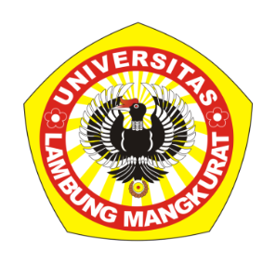

UNIVERSITAS LAMBUNG MANGKURAT
FAKULTAS KEGURUAN DAN ILMU PENDIDIKAN
PROGRAM STUDI PENDIDIKAN SOSIOLOGI
BANJARMASIN
JANUARI 2021
Nomor :726/UN8.1.2.5.4/PL/SKRIPSI/2021

7777726:726/UN8.1.2.5.4/PL/SKRIPSI/2021

PAMINTAN CLOTH AS A SACRED OBJECT FOR TREATMENT IN THE
COMMUNITY OF ASIA BARU VILLAGE, KURIPAN DISTRICT,
BARITO KUALA REGENCY, SOUTH KALIMANTAN

SARJANA’S THESIS

By :
NORMIN
REG NUMBER A1A414038

LAMBUNG MANGKURAT UNIVERSITY
FACULTY OF TEACHER TRAINING AND EDUCATION
STUDY PROGRAM OF SOCIOLOGY EDUCATION
BANJARMASIN
JANUARI2021
KAIN PAMINTAN SEBAGAI BENDA SAKRAL UNTUK PENGOBATAN
DI MASYARAKAT DESA ASIA BARU KECAMATAN KURIPAN
KABUPATEN BARITO KUALA KALIMANTAN SELATAN

Skripsi

Diajukan untuk Memenuhi Persyaratan dalam Menyelesaikan
Program Strata-1 Pendidikan Sosiologi

Oleh:
NORMIN
NIM A1A414038

UNIVERSITAS LAMBUNG MANGKURAT
FAKULTAS KEGURUAN DAN ILMU PENDIDIKAN
PROGRAM STUDI PENDIDIKAN SOSIOLOGI
BANJARMASIN
JANUARI 2021
PAMINTAN CLOTH AS A SACRED OBJECT FOR TREATMENT IN THE
COMMUNITY OF ASIA BARU VILLAGE, KURIPAN DISTRICT,
BARITO KUALA REGENCY, SOUTH KALIMANTAN

Sarjana’s Thesis

Submitted in partial fulfillment of the requirement for Degree of
Sarjana Pendidikan Program Strata-1 Studies in Sociology Education

By:
NORMIN
REG NUMBER A1A414038

LAMBUNG MANGKURAT UNIVERSITY
FACULTY OF TEACHER TRAINING AND EDUCATION
PROGRAM STUDY SOCIOLOGY EDUCATION
BANJARMASIN
DECEMBER 2021

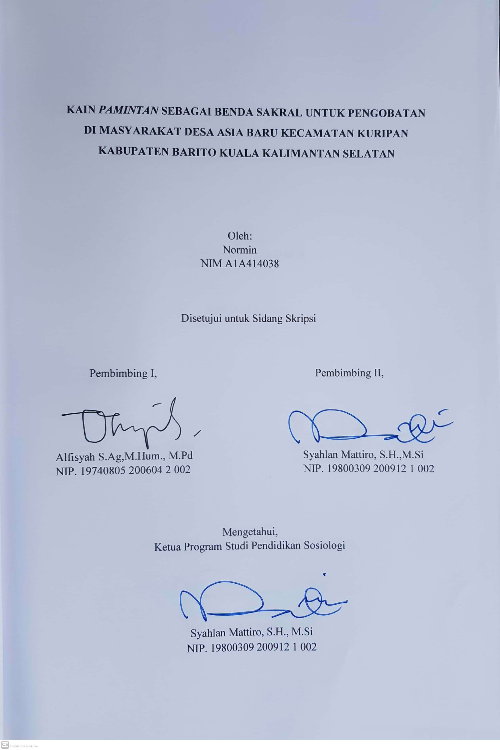
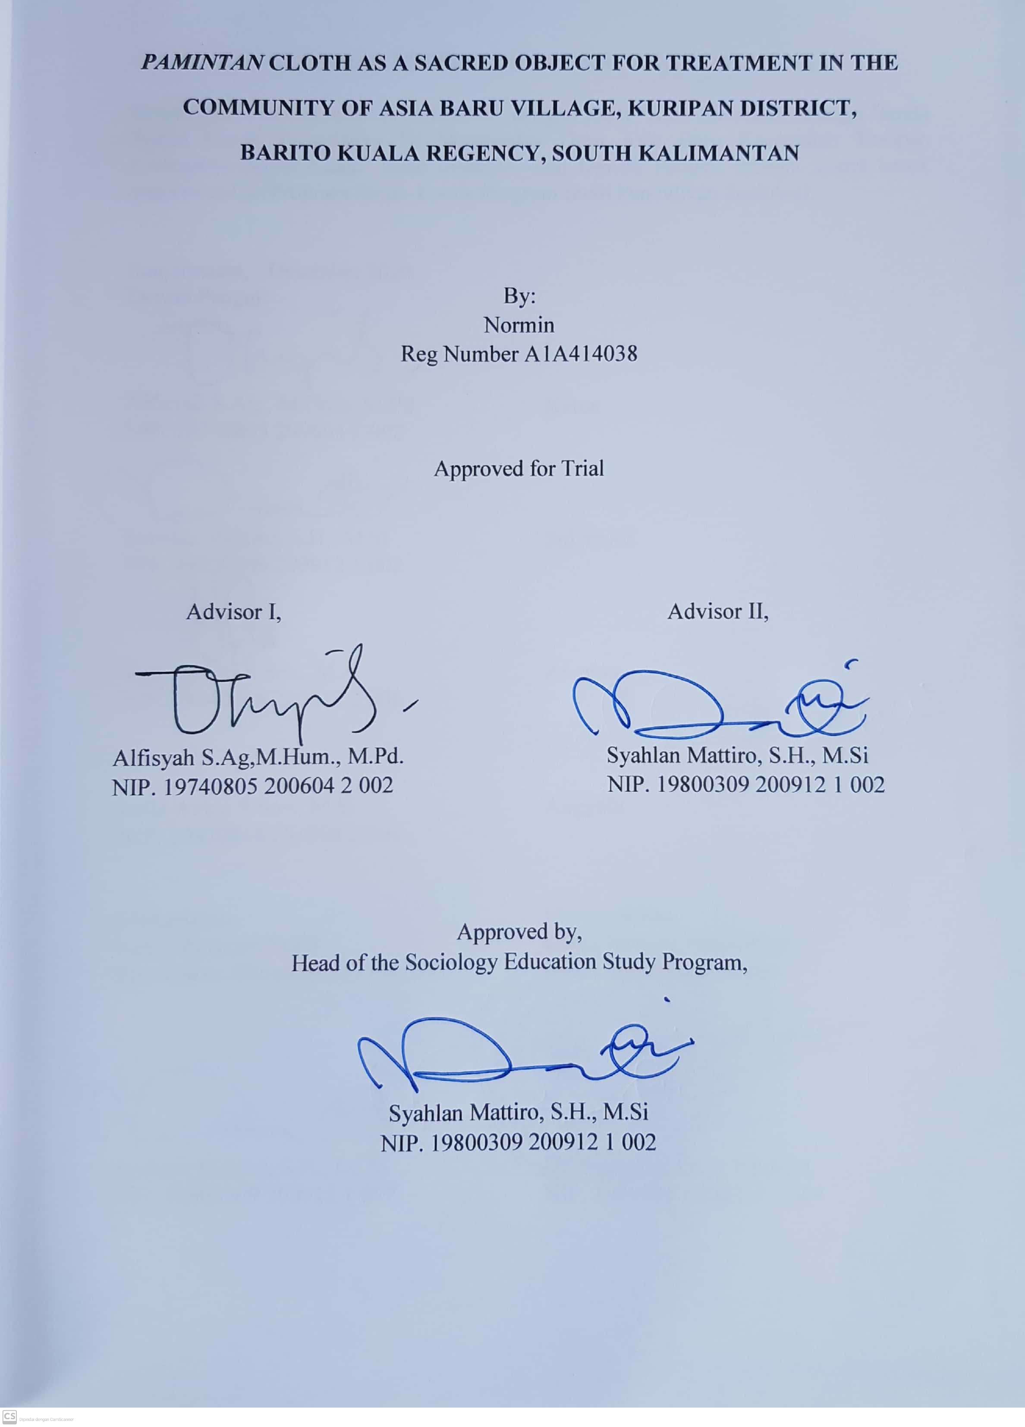

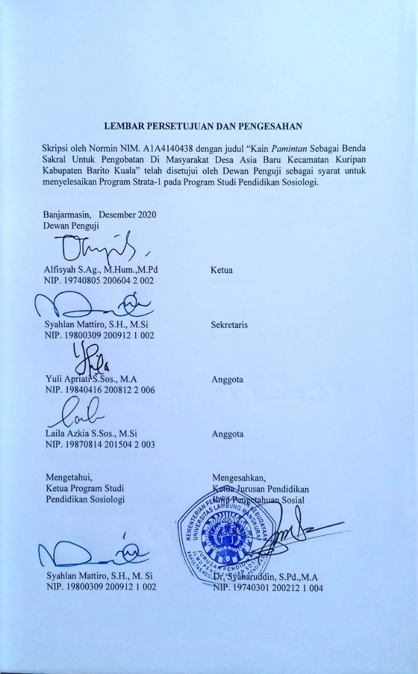
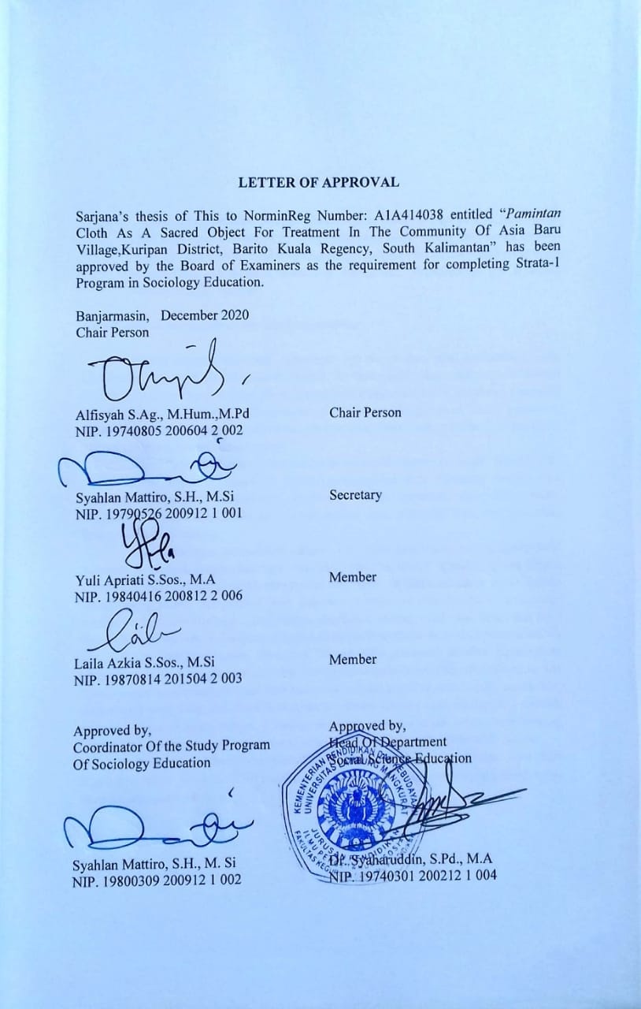

Normin, 2019. Kain Pamintan Sebagai Benda Sakral Untuk Pengobatan di Masyarakat Desa Asia Baru Kecamatan Kuripan Kabupaten Barito Kuala Kalimantan Selatan. Skripsi Program Studi Pendidikan Sosiologi, Jurusan Pendidikan Ilmu Pengetahuan Sosial FKIP Universitas Lambung Mangkurat. Pembimbing (I) Alfisyah, Pembimbing(II) Syahlan

Kata Kunci : Kepercayaan, magis dan kain pamintan

Bentuk kepercayaanyang dipercaya oleh masyarakat, telah berkembang dari masyarakat tradisional ke masyarakat modern. Perkembangan masyarakat modern diiringi dengan pola pikiran yang rasional. Pada kenyataanya masyarakat masih membawa nilai-nilai ketradisionalannya dengan mempercayai pengobatan menggunakan kain pamintan. Penelitian ini bertujuan untuk mengetahui: (1) cara pengobatan menggunakan kain pamintan (2) cara memperlakukan kain pamintan.
Metode yang dilakukan dalam penelitian ini adalah metode kualitatif. Sumber data dipilih secara purposive sampling. Teknik pengumpulan data dilakukan dengan cara observasi kelapangan, wawancara mendalam kepada informan dan dokumentasi. Selanjutnya analisis data dilakukan dengan reduksi data, penyajian data, dan penarikan kesimpulan (Verification).
Hasil penelitian menunjukan bahwa : (1) Cara pengobatan menggunakan kain pamintan dilakukan dengan beberapa cara yang pertama adalah diletakan diatas kepala seperti memakai kerudung untuk perempuan dan untuk laki-laki diletakan diatas kepala seperti laung setelah menyiapkan kain pamintan selanjutnya menyiapkan tapung tawar setelah itu baru menyiapkan sesaji berupa singkaruk, pisang, tapai, nasi ketan dan telur rebus. Setelah semuanya disiapkan dilanjutkan dengan membaca do’a- do’a surah alfatihah dan sholawat setelah do’a-doa dibacakan barulah kain pamintan tersebut dipasangkan dikepala guna untuk pengobatan .(2) cara memperlakukan kain pamintan disebabkan karena adanya kepercayaan pingitan dari kain pamintan adapun pingitan yang terjadi antara lain, sakit kepala yang tidak bisa disembuhkan secara medis, demam yang tak kunjung sembuh dan sakit perut. Adapun tempat penyimpanan kain pamintan tidak boleh disembaranng tempat. Dan sebelum menyimpannya pun juga harus diberi tapung tawar terlebih dahulu.
Berdasarkan dari hasil penelitian, disarankan untuk masyarakat di desa Asia Baru diharapkan selalu menjaga Kain pamintan agar tetap menjaga warisan yang sudah turun temurun dari nenek moyang.

ABSTRACT

Normin, 2019. Pamintan Cloth as a Sacred Object for Treatment in the Community of Asia Baru Village, Kuripan District, Barito Kuala Regency, South Kalimantan. Thesis Study Program of Sociology Education, Department of Social Sciences Education FKIP University of Lambung Mangkurat. Advisor (I) Alfisyah, Advisor (II) Syahlan

Keywords: Belief, magical and pamintan cloth

A form of trust and trust by the community, which has evolved from traditional society to modern society. The development of modern society is accompanied by a rational mindset. In fact the community still carries its traditional values ​​by trusting treatment using pamintan cloth. This study aims to determine: (1) how to treat using pamintan cloth (2) how to treat pamintan cloth.
The method used in this study is a qualitative method. The data source was chosen by purposive sampling. Data collection techniques were carried out by observing space, in-depth interviews with informants and documentation. Furthermore, data analysis is performed by data reduction, data presentation, and conclusion drawing (Verification).
The results showed that: (1) The method of treatment using pamintan cloth is done in several ways the first is placed over the head such as wearing a veil for women and for men placed above the head like a laung after preparing the pamintan cloth then preparing a fresh mat after preparing it afterwards offerings of singkaruk, banana, tapai, sticky rice and boiled eggs. After everything is prepared proceed with reading the surah alfatihah and sholawat prayers after the prayers; then read the pamintan cloth and put it on the head for treatment. (2) how to treat the pamintan cloth the desire that makes the residents treat the pamintan cloth and is stored because of the trust of pingitan from the pamintan cloth as for the pingitan that occurs among other things, headaches that cannot be cured medically , fever that never healed and stomach ache. As for storage of pamintan cloth, it should not be available anywhere. And before saving it also must be given a plain stock first.
Based on the result of the research, it is suggested that people in the Asia Baru village are expected to always take care, especially pamintan cloth that has been passed down from generation to generation.

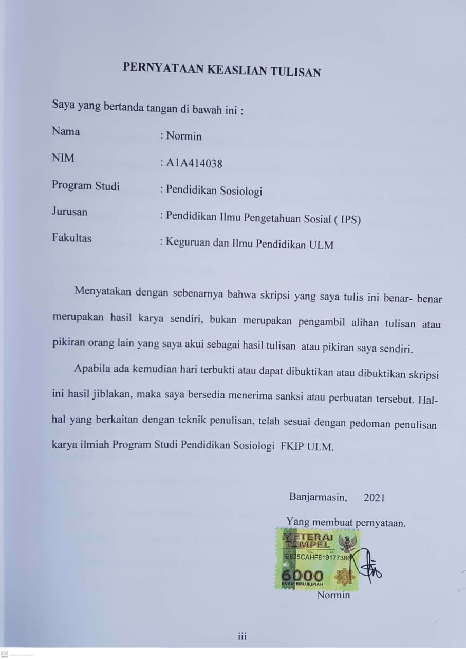
KATA PENGANTAR

Dengan memanjatkan puji syukur kehadirat Allah SWT yang telah melimpahkan rahmat, taufik dan hidayah-Nya sehingga penulis dapat menyelesaikan skripsi yang mengambil judul “Kain Pamintan Sebagai Benda Sakral Untuk Pengobatan Di masyarakat Desa Asia Baru Kecamatan Kuripan Kabupaten Barito Kuala”. Penulisan skripsi ini bertujuan untuk memenuhi salah satu syarat mencapai gelar sarjana pada Program Studi Sosiologi Jurusan Ilmu Pengetahuan Sosial Fakultas Keguruan Dan Ilmu Pendidikan Universitas Lambung Mangkurat. Penulis menyadari bahwa skripsi ini jauh dari sempurna karena keterbatasan pengetahuan dan kemampuan yang dimiliki penulis. Penulis telah berusaha semaksimal mungkin dengan segenap tenaga dan kemampuan yang ada dengan harapan tulisan ini bermanfaat untuk yang membacanya.
Selama penyusunan skripsi ini, penulis banyak sekali memperoleh dorongan moril maupun materil, do’a restu serta bimbingan yang sangat berguna. Keberhasilan penyusunan skripsi ini juga tidak lepas dari bantuan berbagai pihak, maka selayaknya penulis menyampaikan terima kasih kepada:
- Bapak Dr. Chairil Faif Pasani,M.Si. selaku Dekan Fakultas Keguruan dan Ilmu Pendidikan Universitas Lambung Mangkurat Banjarmasin yang telah memberikan izin kepada penulis dalam menyelesaikan skripsi ini.
- Bapak Dr. Syaharudin,S.Pd.,M.A selaku ketua Jurusan Pendidikan Ilmu Pengetahuan Sosial Fakultas Keguruan Dan Ilmu Pendidikan Universitas Lambung Mangkurat Banjarmasin yang memberikan kemudahan pada penulis dalam menyelesaikan skripsi ini.
- Bapak Syahlan Mattiro SH, M.Si, selaku ketua Program Studi Pendidikan Sosiologi Fakultas Keguruan Dan Ilmu Pendididkan Universitas Lambung Mangkurat Banjarmasin.
- Ibu Alfisyah, S.Ag, M.Hum, M.pd selaku pembimbing I yang dengan sabar dan banyak memberikan saran,bimbingan serta arahan kepada penulisan skripsi ini.
- Bapak Nasrullah, S.Sos.I,MA selaku pembimbing II yang telah banyak menyediakan waktu, saran, wawasan dan bimbingan yang sangat berguna dalam proses penyelesaian skripsi dan memberikan banyak ilmu serta solusi pada setiap kesulitan penulisan skripsiterlebih dalam bimbingan secara online yang dilakukan selama pandemi covid-19 ini.
- Bapak Syahlan Mattiro SH,M.Si, selaku pengganti pembimbing II yang memberikan kesempatan menyediakan waktu dalam membimbing serta memberikan saran dalam penulisan skripsi ini.
- Ibu Yuli Apriati S.Sos., M.A selaku dewan penguji sidang Skripsi yang telah bersedia menyadiakan waktu memberikan saran serta bimbingan dalam penulisan skripsi ini.
- Ibu Laila Azkia S.Sos.,M.Si juga selaku dewan penguji sidang Skripsi yang banyak memberikan masukan dan saran dan bimbingan dalam penulisan skripsi.
- Segenap bapak atau Ibu staf pengajar pada Program Studi Pendidikan Sosiologi Dan Antropologi yang telah banyak memberikan bimbingannya selama penulis menjalankan studi maupun skripsi ini
- Seluruh Dosen Program Studi Pendidikan Sosiologi Fakultas Keguruan Dan Ilmu Pendidikan Yang Telah Banyak Memberikan Ilmunya Kepada Penulis
- Seluruh Staf Akademik Fakultas Keguruan Ilmu Pendidikan Universitas Lambung Mangkurat
- Ibu Jannah, Ibu fitria, ibu Mariyati, Bapak sudar, Bapak Ipul, Bapak syahminan dan Bapak Muhammad yang telah bersedia meluangkan waktunya menjadi informan penulis mengumpulkan data demi menyelesaikan skripsi ini.
- Ayahku tercinta (Alm) dan Ibuku tersayang atas jasa- jasanya, kesabaran, do’a dan tidak pernah lelah mendidik dan memberikan kasih sayang yang tulus kepada penulis sejak kecil serta limpahan materi yang diberikan untuk menyelesaikan skripsi ini. Serta kaka- kakaku Hidayat, Jumiat dan Fitria yang selalu memberikan dukungan dan semangat kepada penulis dalam menyelesaikan skripsi ini.
- Teman-teman seperjuangan Prodi Pendidikan Sosiologi angkatan 2014 khususnya, Eka Novrianty, Hijriah, Matiyah, Reska dian prahmesti, Risda shapia, Fitria alifiah nida, Ida ariska, Welda hermawati, Serta teman-teman Pendidikan Sosiologi yang tidak bisa disebutkan satu persatu.
- Teman- teman seperjuangan di kontrakan Tri imay yasinta, Ayu Fauziah, Ani Nourmala,vivi, puja yang tidak pernah bosan mendengarkan keluh kesah dalam penulisan skripsi

Penulis menyadari sepenuhnya bahwa skripsi ini memiliki kekurangan, sehingga segala kritik dan saran yang membangun sangat penulis harapkan sebagai masukan demi lebih bayaknya skripsi ini. Akhirnya, penulis berharap semoga hasil penelitian ini bermanfaaat bagi kita semua dan atas perhatianya saya ucapkan terimakasih, Wassalam.

Banjarmasin, Mei 2021
Penulis

Normin

DAFTAR ISI
Halaman
ABSTRAK i
ABSTRACK ii
PERNYATAAN KEASLIAN TULISAN iii
KATA PENGANTAR iv
DAFTAR ISI viii
DAFTAR TABEL x
DAFTAR GAMBAR xi
DAFTAR SKEMA xii
DAFTAR LAMPIRAN xiii
BAB I PENDAHULUAN 1
  - Latar Belakang Masalah 1
  - Fokus Penelitian 6
  - Rumusan Masalah 7
  - Tujuan Penelitian 7
  - Manfaat Penelitian 8

BAB II LANDASAN TEORI 9
- Pengobatan 9
- Magi Dan Magic 12
- Benda Keramat 15

BAB III METODE PENELITIAN 18
  - Alasan Menggunakan Metode Penelitian Kualitatif 18
  - Tempat Penelitian 19
  - Sumber Data 19
  - Instrumen Penelitian 22
  - Teknik Pengumpulan Data 25
  - Teknik Analisa Data 28
  - Pengujian Keabsahan Data 31
  - Jadwal Penelitian 32

BAB IV HASIL PENELITIAN DAN PEMBAHASAN 33
- Gambaran Umum 33
- Letak Geografis 38
- Kependudukan.......................................... 34
- Agama Dan Sosial Budaya............................. 36
- Pembangunan Ekonomi Desa 37
- Pembangunan Infrastruktur 38
- Hasil Temuan Penelitian 49
  - Cara Pengobatan Menggunakan Kain Pamintan Di Desa Asia Baru Kecamatan Kuripan Kabupaten Barito Kuala 49
  - Cara Memperlakukan Kainpamintan Didesa Asia Baru Kecamatan Kuripan Kabupaten Barito Kuala 60
- Pembahasan Hasil Penelitian 63
- Cara Pengobatan Menggunakan Kain Pamintan Di Desa Asia Baru Kecamatan Kuripan Kabupaten Barito Kuala 67
- Cara Memperlakukan Kainpamintan Didesa Asia Baru Kecamatan Kuripan Kabupaten Barito Kuala 78
BAB V KESIMPULAN DAN SARAN 81
- Kesimpulan 81
- Saran 82

DAFTAR PUSTAKA 83
LAMPIRAN-LAMPIRAN 89
RIWAYAT HIDUP

DAFTAR TABEL
Tabel Halaman
  - Jadwal Penelitian 35
  - Data Jumlah Penduduk Desa Asia Baru 38
  - Data Jumlah penduduk berdasarkan Tingkat Usia 39
  - Perkembangan Penduduk Desa Asia Baru 40
  - Perkembangan Sarana Dan Prasarana 42
  - Jumlah Sekolah Dan Siswa Di Desa Asia Baru 43

DAFTAR GAMBAR
Gambar Halaman
  - Peta Desa Asia Baru 37
  - Gelas Yang Diisi Air Putih Dan Dicampur Daun Pisang 48
  - Ibu Fitria Sedang Mengenakan Kain Pamintan 42
  - Sesaji Yang Disiapkan Didalam Wadah Nampan 55
  - Air Putih Yang Dibacakan Oleh Penenamba 61

DAFTAR SKEMA
Skema Halaman
  - Cara Pengobatan Menggunakan Kain Pamintan 72

DAFTAR LAMPIRAN
Lampiran Halaman
- Daftar Informan 90
- Pedoman Observasi 91
- Pedoman Wawancara 95
- Dokumentasi Penelitian 98
- Surat Penunjukan Dosen Pembimbing 99
- Permohonan Surat Izin Penelitian 100
- Kartu Bimbingan Proposal Pembimbing I 101
- Catatan Bimbingan Proposal Pembimbing I 102
- Kartu Bimbingan Proposal Pembimbing II 103
- Catatan Bimbingan Proposal Pembimbing II 104
- Kartu Seminar Proposal 105
- Berita Acara Seminar Proposal 107
- Berita Acara Seminar Hasil 108
- Kartu Bimbingan Skripsi Pembimbing I 109
- Catatan Bimbingan Skripsi Pembimbing I 110
- Kartu Bimbingan Skripsi Pembimbing II 111
- Catatan Bimbingan Skripsi Pembimbing II 112
- Kartu Revisi Seminar Hasil Penguji I 113
- Kartu Revisi Seminar Hasil Penguji II 114
- Riwayat Hidup 115

BAB I
PENDAHULUAN

- Latar Belakang Masalah
Kesehatan merupakan kebutuhan setiap individu di samping pangan, pendidikan dan pemukiman karena dalam keadaan sehat seseorang dapat hidup, tumbuh dan berkaya. Kecenderungan pada zaman sekarang ini bahwa banyak faktor yang mendorong untuk melakukan pengobatan alternatif. Faktor-faktor yang mempengaruhi hal ini adalah adanya faktor kepercayaan, pengalaman, ekonomi dan kebudayaan. Sistem pengobatan yang berkembang pada masing- masing masyarakat tidaklah sama, semuanya tergantung pada sistem kepercayaan.
Pada umumnya pengobatan tradisional masih banyak digunakan sebagai alternatif dalam masyarakat. Hal ini menjadi bukti bahwa masyarakat masih mengakui khasiat dari pengobatan tradisional karena pengobatan tradisional merupakan salah satu upaya pengobatan atau cara di luar ilmu kedokteran yang lebih mengacu pada keterampilan, pengalaman turun temurun sesuai dengan norma yang berlaku dalam masyarakat ( Isniati 2012: 40).
Kepercayaan kepada kekuatan impersonal adalah kepercayaan kekuataan gaib yang dimiliki oleh sesuatu atau seseorang. Keistimewaan yang ada pada suatu benda yang impersonal adalah karena benda atau orang tersebut punya mana(Agus, 2006 :71-72). Bagi mereka benda mati dianggap sebagai mempunyai jiwa, barangkali dalam banyak kasus mereka mengatakan bahwa benda itu berhubungan dengan roh yang dianggap ada didalam dan belakang mereka. Tetapi juga berada dalam benda-benda lain yang tidak tergantung pada mereka (Dhavamony, 1995:68). Kalau suatu benda punya mana, ada keanehan-keanehan yang terjadi pada sesuatu yang berhubungan dengannya (Agus,2006 :71-72). dalam kasus lain, benda-benda itu barangkali tampak diperlakukan sebagai pribadi-pribadi oleh karena keutamaan, tidak instrik pada mereka, tetapi juga dibubuhkan lewat tindakan-tindakan ritual dimana keutamaaan itu berada (Dhavamony, 1995:68).
Konsep kepercayaan akan jiwa atau roh yang bermukim pada semua benda didunia ini memunculkan sikap magis religius. Mengeramatkan benda masih banyak terdapat pada masyarakat Dayak Kaharingan maupun Banjar (Subiyakto dalam Ideham dkk, 2005 :37) Menurut Daud (1997:36) dalam kepercayaan masyarakat Banjar terdapat 4 hal yang berkaitan dengan ilmu gaib yaitu :
- Pengetahuan tentang waktu dan pengaruh waktu atas pekerjaan
- Berbagai bentuk meramal
- Diagnosa atas penyakit dan kepercayaan terhadap mahluk halus Ilmu gaib perjodohan dan berbagai kehidupan.
Salah satu bentuk kepercayaan terhadap benda di masyarakat Bakumpai adalah kain pamintan yang dipercaya mengandung kekuatan gaib, sehingga bisa digunakan sebagai penyembuhan terhadap penyakit. Kain pamintan merupakan kain yang berwarna kuning bermotifkan sasirangankain pamintan ini ada dua jenis untuk perempuan dan laki-laki.Yang membedakan jenis ini adalah motifnya.Pertama untuk laki-laki jenis kain pamintan bermotifkan sasirangan, namun di tengahnya ada warna merah serta kuning persegi empat.Adapun untuk perempuan jenis kain pamintan ini berbeda dengan jenis kain pamintan laki-laki.Untuk perempuan tidak ada warna merah persegi empat ditengahnya hanya saja kain warna kuning bermotifkan sasirangan.
Pengobatan melalui kain pamintan ini dilakukan secara turun temurun pada orang-orang tertentu saja yaitu orang yang mempunyai keturunan pengidap penyakit pingitan dari nenek moyang mereka.Jadi jika tidakmempunyai keturunan dari nenek moyang, maka sangat kecil kemungkinan memakai atau menggunakan kain pamintan. Penyakit pingitan adalah penyakit yang diyakini sebagai penyakit yang berasal dari ulah para arwah leluhur nenek moyang. Menurut keyakinan para arwah leluhur nenek moyang itu secara berkala akan menuntut anak, cucu, buyut, keturunannya untuk memakai kain pamintan.
Pengobatanmenggunakan kain pamintan digunakan untuk menyembuhkan berbagai macam penyakit sepertisakit kepala, badan panas dingin, bahkan sakit yang disebabkan oleh gangguan mahluk halus atau gangguan roh jahat.
Foster dan Anderson (2015: 63-64) membagi etiologi atau penyebab sakit menjadi dua, yaitu sebagai berikut:
- Sistem-sistem Personalistik
Suatu sistem personalistik adalah suatu sistem dimana penyakit (ill-ness) disebabkan oleh intervensi dari suatu agen yang aktif, yang dapat berupa makhluk supranatural (makhluk gaib atau dewa), makhluk yang bukan manusia (seperti hantu, roh leluhur atau roh jahat) maupun makhluk manusia (tukang sihir atau tukang tenung).Orang yang sakit adalah korbannya, objek dari agresi atau hukuman yang ditujukan khusus kepadanya untuk alasan-alasan yang khusus menyangkut dirinya saja.
- Sistem-sistem Naturalistik
Sistem-sistem naturalistik, penyakit (illness) dijelaskan dengan istilah-istilah sistemik yang bukan pribadi. Sistem-sistem naturalistik, di atas segalanya, mengakui adanya suatu model keseimbangan, sehat terjadi karena unsur-unsur yang tetap dalam tubuh, seperti panas, dingin, cairan tubuh (humor atau dosha), yindan yang, dalam keadaan menurut usia dan kondisi individu dalam lingkungan alamiah dan lingkungan sosialnya. Apabila keseimbangan ini terganggu, maka hasilnya adalah timbulnya penyakit.

Penyakit yang disebabkan oleh gangguan ruh jahat adakalanya karena; (1) perilaku individu yang bersangkutan itu sendiri, seperti memasuki tempat yang terlarang tanpa tata cara tertentu; (2) ada yang disebabkan perbuatan orang lain yang tidak senang kepada yang sakit lalu menyihirnya dengan menggunakan ahli magi; (3) ada pula karena serangan dari ruh jahat itu sendiri. Penyembuhan yang pertama dengan tobat dari yang bersangkutan dan melakukan apa yang diinginkan oleh makhluk ghaib yang marah. Penyembuhan yang dibangkitkan orang lain adalah dengan meminta dukun atau ahli magi yang lebih hebat (Agus, 2006: 268).
Bagi masyarakat pengidap penyakit pingitan mempercayai pengobatan dengan menggunakan kain pamintan sehingga ketika merasakan sakit kepala atau gejala-gejala aneh maka mereka langsung pergi kepenamba, ketika orang yang kena penyakit pingitan datang ke tempat penamba, penamba inilah yang mengarahkan bagaimana proses-proses dalam melakukan pengobatan menggunakan kain pamintan.
Menurut Seman (2007 : 14) pamintan dibuat dari bahan asal kain putih yang dikerjakan dengan cara tertentu, atau ditenun dengan motif warna tertentu pula. Kata pamintan berasal dari kosa kata bahasa Banjar pamintaan atau permintaan. Dalam bahasa Indonesia jelasnya adalah permintaan atau dengan istilah lain ‘pesanan’ ada dua macam kain pamintan, yaitu a) kaincelup sasirangan dan b) kain tenun sarigading. Adapula yang serupa cara pengobatannya dengan bahan kain yaitu kain pamintan yang terdapat di Desa Asia Baru Kecamatan Kuripan Kabupaten Barito Kuala.
Penelitian mengenai pengobatan telah dilakukan Ulfah Nurwita (2014) tentang pengobatan Babangkit dikalangan masyarakat Desa Binawara Kecamatan Kusan Hulu Kabupaten Tanah Bumbu. Tujuan dari penelitian ini adalah pengetahuan mengenai alasan masyarakat memilih pengobatan babangkit yang meliputi berbagai alasan dipilihnya pengobatan babangkit sebagai alternatif pengobatan terbaik karena alasan pengalaman yang berobat yang dimiliki kepercayaan kepada pengobat bacabut atau babangkit itu sendiri. Kepercayaan mengenai jenis penyakit yang dapat ditangani pada pengobatan babangkit. Menggambarkan jenis penyakit yang pernah diobati termasuk juga gejala gejala penyakit, penyebab sakit, tingkat keparahan penyakit, lama penyakit hingga akibat penyakit yang dirasakan. Teknik pengobatan yang digunakan dalam pengobatan babangkit.
Selanjutnya penelitian terdahulu dilakukan oleh Prodi Pendidikan Sosiologi Antropologi FKIP ULM Banjarmasin tentang ”Kepercayaan pengobatan Tradisional bapidara di Kelurahan Kuin Utara Kecamatan Banjarmasin Utara “oleh Sri Maryati (2012). Penelitian ini membahas tentang alasan masyarakat, tata cara pewarisaan serta makna kepercayaan yang terkandung dalam pengobatan bapidara bagi masyarakat di Kelurahan Kuin Utara. Alasan masyarakat masih mempercayai dan menggunakan pengobatan bapidara adalah karena bagi masyarakat sudah menjadi tradisi secara turun temurun dan biayanya terjangkau murah. Tata cara dalam pelaksanaan pengobatan bapidara dimulai dengan melihat dan memastikan kondisi pasien. Makna yang terkandung dalam pengobatan bapidara bagi masyarakat kelurahan Kuin Utara yaitu sebagai bentuk penghormatan kepada leluhur dan sebagai pesan atau teguran biasanya dilakukan oleh orang tua untuk menjaga sikap dan perilaku anaknya.
Ketiga penelitian terdahulu dilakukan oleh Najmi Akbar ( 2018) dengan Judul Ritual tuyang awal awal Kelurahan Ulu Benteng Kecamatan Marabahan Kabupaten Barito Kuala. Penelitian ini memfokuskan pada proses ritual dan kepercayaan masyarakat tentang tuyang awal awal. Penelitian ini menjadi menarik untuk dilakukan karena dalam pengobatan ini menggunakan alat dan media serta benda tersebut harus diperlakukan khusus sehinggan memberikan perbedaan terhadap penelitian sebelumnya.

- Fokus Penelitian
. Masalah pokok yang dibahas dalam penelitian ini adalah tentang Pengguna Kain Pamintan dalam praktek pengobatan di masyarakat Desa Asia Baru Kecamatan Kuripan Kabupaten Barito Kuala.
Dhavamony (1995: 59) menjelaskan dalam praktik magi ada tiga unsur yaitu:
- Benda yang digunakan
- Benda yang digarap
- Sesuatu yang diucapkan
Menurut Safwan et,al ( 1992:81) tidak semua penyakit dapat diatasi oleh penderita maupun keluarganya. Karena ada beberapa penyakit yang hanya dapat diobati oleh orang tertentu.Yang memiliki kemampuan khusus dalam hal pengobatan.Orang yang dapat mengobati beberapa penyakit di luar jangkauan anggota masyarakat lainnya.Dianggap sebagai anggota pengobat tradisional. Biasanya pengobat tradisional disegani oleh masyarakat sekitarnya, bahkan mereka percaya bahwa sebagian pengobat tradisional memiliki kekuatan gaib yang dapat membantu menyembuhkan penyakit
Berpegang kepada teori di atas, maka dalam penelitian ini difokuskan pada dua hal, yaitu:
- Cara pengobatanya
- Cara memperlakukan

- Rumusan Masalah
Berdasarkan latar belakang dan fokus penelitian yang ada, maka rumusan masalah yang akan dibahas atau dipecahkan dalam penelitian ini yaitu :
- Bagaimana cara pengobatan menggunakan kain pamintan di masyarakat Desa Asia Baru Kecamatan Kuripan Kabupaten Barito Kuala?
- Bagaimana cara memperlakukan kain pamintan di masyarakat Desa Asia Baru Kecamatan Kuripan Kabupaten Barito Kuala?
- Tujuan Penelitian
Tujuan penelitian yang ingin dicapai dalam penelitian ini yaitu sebagai berikut:
- Menjelaskan cara pengobatan dengan menggunakan kain pamintan di Desa Asia Baru Kecamatan Kuripan Kabupaten Barito Kuala.
- Menjelaskan cara memperlakukan kain pamintan di masyarakat Desa Asia Baru Kecamatan Kuripan Kabupaten Barito.
- Manfaat Hasil Penelitian
- Manfaat Teoritis
Hasil penelitian mampu memberikan manfaat untuk pengembangan teori dan konsep tentang benda sakraldalam mata kuliah Antropologi Agama.
- Manfaat Praktis
- Bagi Masyarakat
Penelitian ini diharapkan dapat memberikan pengetahuan baru serta pengalaman tentang kain pamintan sebagai benda sakral untuk pengobatan di masyarakat Desa Asia Baru Kecamatan Kuripan Kabupaten Barito Kuala.
- Bagi Mahasiswa
Penelitian ini diharapkan mampu memberikan dan menambah referensi bagi mahasiswa Pendidikan Sosiologi selanjutnya. Serta penelitian ini juga dapat memberikan sumbangan pemikiran dan memperluas wawasan tentang kain pamintan sebagai benda sakral untuk pengobatan masyarakat di Desa Asia Baru Kecamatan Kuripan Kabupaten Barito Kuala.

BAB II
LANDASAN TEORI
- Pengobatan
Pengobatan diartikan sebagai usaha manusia didalam penyembuhan suatu penyakit yang diperoleh dari generasi ke generasi secara warisan turun temurun. Pengobatan tradisional kaya akan nilai budaya. Khususnya sistem pengetahuan masyarakat mengenai sehat dan sakit serta cara pengobatanya (Swarsi et,al,1990:3).
Sementara itu perkembangan jenis pengobatan alternatif atau tradisional dibarengi dengan adanya kesadaran etnik masyarakat tertentu terhadap potensi nilai budaya lokal. Anderson dan Foster (Sudarma, 2008:137) menyebutkan bahwa salah satu ciri dari jenis pengobatan tradisional adalah menunjukan identitas budaya bangsa (nasionalisme).pengelompokan etnik atau nilai budaya. Misalnya pengobatan Cina, pengobatan jenis pengobatan alternatif dapat dilakukan dengan menggunakan pengelompokan Arah, pengobatan India Selain menunjuk pda kebangsaan pengobatan ini pun dapat diunjuk pada identitas kepercayaan (Agama) misalnya pengobatan hindu, pengobatan islam, pengobatan Tao, serta pengobatan yang berdasarkan pada nilai- nilai kepercayaan atau mistis.
Dalam fenomena kebudayaan bangsa indonesia, pengobatan tradisional berupa pengobatan jampi-jampi atau mantra-mantra tanpa menggunakan sarana medis apapun, benda-benda yang dianggap berkhasiat, seperti batu, keris, benda- benda pusaka dan tempat-tempat keramat yang dianggap berfungsi sebagai sarana penyembuhan dan berbagai bentuk lain yang tidak lazim lagi pengobatan modern sering digunakan sebagai alternatif penyembuhan termasuk juga pengobatan melalui doa-doa yang bersumber dari agama (Trimbunan, 2010:115)
Sistem pengobatan tradisional dan sistem pengobatan modern yang berbeda sama-sama diperlukan oleh masyarakat, baik yang berbeda di perkotaan maupun di pedesaan. Masyarakat pedesaan jika sakit pada umumnya meminta bantuan kepada pengobatan tradisional, jika pengobatan tradisional itu tidak dapat menyembuhkannya, baru mereka akan pergi ke pengobatan modern, Dalam kondisi tertentu kenyataan menunjukan bahwa sistem pengobatan tradisional cukup efektif dan efesien bagi penyembuhan berbagai penyakit pada masayarakat yang bersangkutan. Sistem pengobatan tradisional sebagai khasanah budaya semakin di tinggalkan orang bukan semata mata disebabkan meluasnya sistem pengobatan modern, tetapi juga karena kurangnya transformasi budaya dari generasi tua ke generasi penerus ( Suloso, 1992:2).
Kemungkinan yang timbul dari pengobatan itu, biasanya berupa adanya persyaratan khusus yang bersifat khas pengobatan yang memiliki persyaratan itu banyak terjadi dalam upaya penyembuhan penyakit yang bersifat tidak nyata atau yang berhubungan dengan kepercayaan. Cara pengobatanya meminta bantuan kepada pengobat (ahlinya) dilakukan pada beberapa pada penyakit yang merupakan keahlian-keahlian orang orang tertentu(Ideham, 2007:135).
Penyakit adalah penderitaan yang dialami hampir semua manusia.Ada penyakit yang yang diderita seseorang dalam jangka panjang ada pula yang dalam jangka pendek.Ada yang demikian menyengsarakan penderitaanya dan ada pula tidak begitu berat.Pendekatan ilmiah mengandalkan kemajuan ilmu kedokteran dan teknologiyang dipakai untuk mendiagnosa penyakit, operasi dan alat-alat pengobatan (Agus, 2006:266).
Penyakit yang disebabkan oleh gangguan ruh jahat adakalanya karena; (1) perilaku individu yang bersangkutan itu sendiri, seperti memasuki tempat yang terlarang tanpa tata cara tertentu; (2) ada yang disebabkan perbuatan orang lain yang tidak senang kepada yang sakit lalu menyihirnya dengan menggunakan ahli magi; (3) ada pula karena serangan dari ruh jahat itu sendiri. Penyembuhan yang pertama dengan tobat dari yang bersangkutan dan melakukan apa yang diinginkan oleh makhluk ghaib yang marah. Penyembuhan yang dibangkitkan orang lain adalah dengan meminta dukun atau ahli magi yang lebih hebat (Agus, 2006: 268).
Mengenai penyebab sakit kepuhunan yang disebabkan oleh gangguan mahluk halus dijelaskan dari Daud (1997:407) bahwa dalam berbagai contoh kasus kepuhunan, tampak adanya kekurangan waspada pihak sisakit, sehingga secara tidak sengaja menyebabkan mahluk-mahluk halus tertentu merasaterganggu, dan menyebabkan orang gaib itu melakukan suatu tindakan yang membahayakan si sakit.
Dari diagnosa sebab suatu penyakit ditentukanlah bagaimana terapi dan bagaimana melakukan tindakan preventif supaya penyakit tidak muncul. Kalau penyakit karena kelalaian seseorang memasuki tempat terlarang tanpa tata cara semestinya, tindakan preventif adalah dengan memperhatikan tata cara seharusnya dalam segala tindakan ( Agus, 2006:269).
Simanjuntak (2008:71-72) mengemukakan untuk memberikan kesembuhan maksimal setiap dukun menuntut kepercayaan mutlak kepada dirinya, kalau ada kegagalan dianggap ada keraguaan dalam hati orang yang sakit tersebut atau keluarganya terhadap kemampuan si dukun. Menurut Safwan et,al(1992:81)tidak semua penyakit dapat diatasi oleh penderita maupun keluarganya. Karena ada beberapa penyakit yang hanya dapat diobati oleh orang tertentu. Yang memiliki kemampuan khususdalam hal pengobatan. Orang yang dapat mengobati beberapa penyakit diluar jangkauan anggota masyarakat lainnya. Dianggap sebagai anggota pengobat tradisional. Biasanya pengobat tradisional disegani oleh masyarakat sekitarnya, bahkan mereka percaya bahwa sebagian pengobat tradisional memiliki kekuatan gaib yang dapat membantu menyembuhkan penyakit.
- Magi dan Magic
Ilmu ghaib atau magi yang dijelaskan oleh Frazer (Koentjaraningrat,1980:67) ialah segala perbuatan manusia untuk mencapai suatu maksud melalui kekuatan-kekuatan yang ada pada alam hal ini bertujuan untuk menguasai dan mempergunakan kekuatan-kekuatan tersebut untuk berbagai macam ilmu ghaib berdasarkan perbuatan-perbuatan dari ilmu tersebut, yaitu ilmu hitam atau black magic dan ilmu putih white magic.Ilmu hitam adalah ilmu yang mendatangkan bahaya, membuat kerugian dan kesengsaraan. Sedangkan ilmu putih ialah ilmu yang memberikan keuntungan dan kebahagian.
Adapun Tjondroadiningrat (2008:24) membagi magis berdasarkan perbuatan magis itu sendiri, ada yang sifatnya putih dan hitam. Perbuatan magis putih biaanya digunakan untuk kebaikan seperti upacara-upacara adat yang digunakan untuk tujuan religi atau menyembuhkan orang. Sedangkan yang menjadi permasalahan adalah ilmu magis yang sifatnya hitam atau yang biasa dikenal dengan sebutan ilmu hitam (black magic). Ilmu hitam merupakan jenis ilmu sihir untuk mengendalikan suatu kejadian, obyek, orang dan fenomena lainnya secara mistis atau supranatural dengan perantara orang yang ahli dalam bidangnya (paranormal ilmu hitam). Ilmu hitam identik dengan sihir yang bertujuan ke arah negatif, karena sifatnya yang mencelakakan bahkan dapat membahayakan nyawa orang lain.
Menurut Frazer (Kahmad, 2006:27) magis adalah segala sistem perbuatan dan sikap manusia untuk mencapai suatu maksud dengan menguasai dan menggunakan kekuatan dan hukum-hukum gaib yang ada di alam.pendapat tersebut pun juga sejalan dengan apa yang telah dikemukakan oleh Dhavamony (1995:27) magis adalah kepercayaan dan praktik menurut mana manusia yakin bahwa secara langsung mereka dapat mempengaruhi kekuatan alam, dan antar mereka sendiri, entah untuk tujuan baik atau buruk.
Dhavamony (1995:47) magis terbagi dalam dua jenis: magis tiruan dan magis sentuhan. Magis tiruan didasarkan pada prinsip kesamaan dalam bentuk ataupun proses, keserupaan menghasilkan keserupaan. Misalnya, kalau seseorang menusukkan jarum pada boneka, orang yang diserupai dengan boneka itu akan terkena pengaruhnya dan upaya hujan turun dengan menirukan bunyi guntur. Sedangkan magis sentuhan didasarkan pada hukum sentuhan fisik atau penularan melalui kontak fisik, misalnya ahli magis dapat mencelakakan orang lain kalau ia memperoleh sehelai rambut, sepotong kuku, secarik kain atau benda lainnya yang pernah bersentuhan dengan orang tersebut.
Kehidupan beragama pada dasarnya merupakan kepercayaan terhadap keyakinan adanya kekuatan gaib, luar biasa atau supranatural yang berpengaruh terhadap kehidupan individu dan masyarakat. Kehidupan beragama adalah kenyataan hidup manusia yang ditemukan sepanjang sejarah masyarakat dan kehidupan pribadinya. Ketergantungan masyarakat dan individu kepada kekuatan gaib ditemukan dari zaman purba sampai ke zaman modern ini. Kepercayaaan itu diyakini kebenarannya sehingga ia menjadi kepercayaan keagamaan dan kepercayaan religius, mempercayai suatu tempat, benda, waktu, atau orang sebagai keramat, suci, bertuah, istimewa, juga ditemukan sampai sekarang (Agus, 2006 :1-2). Dhavamony (1995: 59) menjelaskan dalam praktik magi itu sendiri ada tiga unsur yaitu
- Benda yang digunakan
- Benda yang digarap
- Sesuatu yang diucapkan
Dalam kepercayaan manusia, ilmu ghaib yang ada di dunia ghaib dialami oleh berbagai mahluk dan kekuatan yang tidak dapat dikuasai oleh manusia dengan cara-cara biasa dan sangat ditakuti,yaitu: (1) dewa-dewa yang baik maupun jahat; (2) mahluk halus atau roh leluhur yang baik dan jahat,hantu; (3) kekuatan sakti yang bisa berguna maupun bisa yang menyebabkan bencana.
Selain itu, Koentjaraningrat (1980:69) mengklafikasikan ilmu gaib menurut fungsinya yang lebih khususnya yakni: (1) Ilmu gaib produktif, (2) Ilmu gaib penolak, (3) Ilmu gaib agresif, dan (4) Ilmu gaib meramal
- Benda Keramat
Menurut Nottingham (2002:9) bahwa benda-benda yang disakralkan sebenarnya secara lahiriah tidak berbeda dengan benda-benda yang biasa dikenal sehari-hari. Bagi orang-orang yang belum mengetahui, lembu yang sakral menurut pandangan orang-orang Hindu akan kelihatan sama dengan lembu kebanyakan, salib suci bagi orang-orang kristen juga tampak sama seperti dua batang kayu yang dipersilangkan. Oleh karena itu bukanlah benda-benda tersebut yang mempunyai kelebihan yang disebut sakral akan tetapi benda-benda tersebut menjadi sakral dikarenakan oleh perasaan manusia yang menyebabkan benda-benda tersebut menjadi sesuatu yang sakral.
Sakral berhubungan dengan milik bersama, berlangsung terus menerus atau dapat pula sebentar saja yang ditunjukan kepada seseorang, tempat dan waktu atau benda tertentu. Sebagai sifat yang dipercayai, ia bukanlah sesuatu yang dapat ditunjukan dan dapat dibawa pergi. Ia adalah kualitas yang tidak dipunyai pada benda yang sakral itu sendiri semenjak awal benda itu ada, tetapi dia adalah aura misterius yang ditambahkan kepada benda yang sakral itu. Yang sakral menimbulkan sikap yang juga antagonis. Disatu pihak orang yang menghormatinya, memberikan sasajen kepadanya, mengunjunginya dengan pengorbanantenaga dan biaya yang besar, tetapi dari segi lain. Menurut Coillois(dalam Agus, 2006:82), ia juga berbahaya, punya hal-hal yang taboo dilakukan terhadapnya.kalau kesucianya dilanggar dan yang ditabookan dikerjakan juga yang bersangkutan dipercayai akan mendapat bahaya (Agus, 2006:82)
Dhavamony (1995:87) menyebutkan tentang yang kudus dan profan. Dalam pengertian luas, yang kudus adalah sesuatu yang terlindungi dari pelanggaran, pengacuan, atau pencemaran. Kudus adalah sesuatu yang dihormati, dimuliakan, dan tidak dapat dinodai dalam pengertian yang lebih sempit, yang kudus adalah sesuatu yang dilindungi,khususnya oleh agama, terhadap pelanggaran,pengacuan, atau pencemaran.
Tylor (Agus, 2006 : 64) di Indonesia benda atau tempat yang punya animatisme ini biasa dikenal dengan benda atau tempat keramat. Perbedaan antara animisme dan animatisme tidak begitu jelas.Animisme merupakan kekuatan gaib yang punya wujud tersendiri. Seperti Tuhan, roh nenek moyang, dan jin. Sedangkan animatisme adalah kekuatan yang melekat pada suatu benda atau tempat, tidak berdiri sendiri atau tidak personal (impersonal)
Subiyakto (Ideham dkk, 2005:37) adanya konsep kepercayaan akan jiwa atau roh yang bermukim pada suatu benda didunia ini memunculkan sikap magis dan religius. Mengeramatkan benda masih banyak terdapat baik pada masyarakat Banjar dan Dayak Kaharingan. Tempayan yang mereka sebut halamangan salah satu benda yang dipandang sebagai pusaka oleh masyarakat Dayak dianggap dapat membawa rezeki, tapi biasa juga membawa bencana roh yang menunggu marah karena merasa diabaikan.Pengeramatan terhadap tempayan ini didukung oleh mitos yang berkembang dimasyarakat tentang asal usul tempayan tersebut.
Menurut Kadir (Ideham dkk, 2005:38) mengeramatkan benda juga terlihat pada masyarakat Banjar, yaitu kefanatikan akan jimat-jimat, jenis-jenis batu dan jenis senjata dengan bermacam-macam bahan, jenis seperti keris, tombak, parang, cemeti, ruti, kalung, cabang dan sebagainya yang mereka sebut dengan istilah wasi tuha dipelihara dan dibersihkan pada hari-hari tertentu. Jenis besi bisa dipercaya sangat menentukan nasib peruntungan yang memakai, karena dianggap mengandung khasiat tertentu. Jenis tersebut adalah besi kutub yang dipercaya mengandung kekuatan kalau dipakai malam hari dan bisa terhindar dari peluru.Besi tumbuk mudah mendatangkan rezeki serta terhindar dari perkelahian.Besi anuh yang berkahasiat bagi para pedagang. Begitu pula jenis batu batuan yang dipakai untuk cincin seperti zamrud, pirus, kecubung, yakut dan sebagainya. Jenis jimat yang sering digunakan adalah babatsal, picis memang, pancar merah,ikal, baju dan utas berwafak yang dipercayai mempunyai kekuatan supranatural.
Di kalangan masyarakat Banjar berkembang anggapan bahwa berbagai benda tertentu, termasuk yang dimakan, mempunyai efek khusus, bila disimpan di rumah, dipakai dibadan, dimakan atau dijadikan hidangan selamatan. Demikianlah orang percaya bahwa wasi tuha (sebutan untuk keris dan senjata pusaka lainnya) ada yang bersifat panasan atau dinginan, yang menyebabkan pemakainya lekas naik darah atau situasi disekitarnya cepat memanas, dan yang kedua menyebabkan pemakaiannya tenang dan sabar dalam perundingan yang dihadirinya dan demikian pula suasana disekitarnya tetap dingin (Daud, 1997: 585- 586).

BAB III
METODOLOGI PENELITIAN
- Alasan Menggunakan Metode Penelitian Kualitatif
Menurut Furchan (Prastowo, 2014 :18) metode penelitian merupakan strategi umum yang dianut dalam pengumpulan dan analisis data yang diperlukan guna menjawab persoalan yang dihadapi. Berdasarkan hal tersebut terdapat empat kata kunci yang perlu diperhatikan, yaitu cara ilmiah, data, tujuan, dan kegunaaan. Metode yang digunakan dalam penelitian ini adalah metode kualitatif.
Melalui penelitian kualitatif, dapat ditemukan informasi-informasi yang jelas mengenai kain pamintan sebagai benda sakral untuk pengobatan di Masyarakat Desa Asia Baru Kecamatan Kuripan Kabupaten Barito Kuala. Dengan melakukan pengamatan secara terus menerus yang dibantu dengan wawancara serta dokumentasi (data, rekaman dan lainnya), ditemukan penjelasan mengenai kain pamintan sebagai benda sakral untuk pengobatan di Masyarakat Desa Asia Baru Kecamatan Kuripan Kabupaten Barito Kuala.
- Tempat Penelitian
Lokasi penelitian ini dilakukan di Desa Asia Baru Kecamatan Kuripan Kabupaten Barito Kuala. Tempat ini dipilih sebagai tempat penelitian karena di desa ini penduduknya masih menggunakan kain pamintanuntuk pengobatan.Ada 8 kepala keluarga yang menggunakan kain pamintan untuk pengobatan serta mempertahankan kain pamintan sebagai pengobatan.Berbeda dengan desa tetangga yaitu Desa Kabuau dan Desa Jarenang hanya 5 kepala keluarga yang masih menggunakan kain pamintan.Jadi peneliti lebih memilih Desa Asia Baru untuk melakukan penelitian karena di Desa Asia Baru tersebut juga ada salah satu penambasehingga peneliti mudah mendapatkan informasi. Masyarakat yang berada di daerah ini merupakan keturunan Dayak Bakumpai sehingga masih ada kepercayaan tentang pengobatan menggunakan kain pamintan.
- Sumber Data
Dalam penelitian ini, sumber dipilih secara purposive sampling, penentuan secara purposive sampling adalah sumber data yang pada tahap awal memasuki lapangan dipilih yang memiliki kekuatan dan peranan yang besar pada objek yang diteliti dan informan sudah dipilih dengan tetap oleh peneliti sehingga dapat membantu peneliti dalam pengumpulkan data. Untuk mendapatkan informasi dan data yang dibutuhkan dalam penelitian ini, peneliti melakukan wawancara mendalam dengan para warga yang melakukan pengobatan menggunakan kain pamintan sebagai informan.
Dalam pemilihan informan ini menurut Spradley (1997:61) ada lima kriteria yang dapat digunakan untuk menentukan informan yang baik yaitu sebagai berikut : pertama, mereka yang menguasai atau memahami sesuatu melalui pembudayaan (enkulturasi). Sehingga sesuatu tersebut bukan sekedar diketahui, tetapi juga dihayatinya.Kedua, mereka yang tergolong masih sedang berkecimpungan atau terlibat pada kegiatan yang tengah diteliti.Ketiga, mereka mempunyai waktu yang memadai untuk diminta informasi.Keempat, mereka yang tidak kecendrungan menyampaikan informasi hasil kemasannya sendiri.Kelima, mereka yang mulanya tergolong cukup asing dengan peneliti sehingga lebih menggairahkan untuk dijadikan sebagai guru atau narasumber. Dalam penelitian ini dipilih informan dengan kriteria:
- Pemilik kain pamintan yang masih menggunakan untuk pengobatan ( Ibu Fitria, Ibu Mariyati, Bapak Sahminan, Bapak Muhammad, Bapak Ipul, Bapak Sudar, Ibu Gadiah)
- Keluarga yang masih mempercayai kain pamintan untuk pengobatan ( Ibu Fitria, Ibu Mariyati, Bapak Sahminan, Bapak Muhammad, Bapak Ipul, Bapak Sudar, Ibu Gadiah)
- Penamba ( Ibu Jannah)
- Sumber Data Primer
Data primer adalah data yang diperoleh langsung dari objek yang diteliti.Hal ini diperoleh peneliti saat di lapangan dengan menemui sejumlah informan.Data primer yang digali dari hasil wawancara langsung dengan warga yang menggunakan kain pamintan sebagai pengobatan. Dalam penelitian ini yang menjadi data primer adalah hasil wawancara peneliti dengan informan, yaitu Ibu Jannah (60 tahun) sebagai (Penamba) Ibu Fitria (35 Tahun), Bapak Ipul (50 Tahun), Bapak Muhammad (55 Tahun), Ibu Gadiah (45 Tahun) Bapak Syahminan (47 Tahun) Ibu Mariyati (40 Tahun) Bapak Sudar (60 Tahun)

- Sumber data Sekunder
Data sekunder adalah data yang diperoleh tidak langsung dari objek yang diteliti yaitu hasil penelitian, melainkan catatan atau laporan dan dokumentasi yang sangat berkaitan dengan apa yang dibutuhkan oleh peneliti. Pertama yaitu data tentang jumlah penduduk desa Asia Baru dari profil desa Asia Baru. Kedua yaitu gambar yang berhubungan dengan pengobatan menggunakan kain pamintan dan lain lain yang didukung dan dalam penelitian.
- Instrumen Penelitian
Menurut Sugiyono (2013:102) menjelaskan bahwa “instrumen penelitian adalah suatu alat yang digunakan untuk mengukur fenomena alam dan sosial yang diamati. Secara spesifik semua fenomena ini disebut variabel penelitian”. Dalam penelitian yang menjadi instrumen utama adalah peneliti itu sendiri yang artinya peneliti yang menentukan judul, menentukan fokuspenelitian, merumuskan masalah, memilih informan,mengumpulkan data, menganalisis data sehingga menarik kesimpulan tentangkain pamintan sebagai benda sakral untuk pengobatan di Desa Asia Baru Kecamatan Kuripan Kabupaten Barito Kuala. Adapun alat bantu yang digunakan dalam penelitian ini berupa kamera, alat perekam suara dan panduan buku catatan yang digunakan untuk wawancara.

- Teknik Pengumpulan Data
Penelitian kualitatif ini berupaya untuk memahami fenomena sosial budaya di sudut pandang informan. Adapun teknik yang digunakan untuk mengumpulkan data dalam penelitian ini adalah dengan wawancara, observasi dan dokumentasi. Ketiga hal tersebut dipadukan agar nantinya data yang didapat benar-benar dapat dipertanggung jawabkan kebenarannya dan data penelitian pun merupakan data yang teruji kebenaranya, adapun uraian ketiga teknik pengumpulan data akan dijelaskan sebagai berikut:
- Observasi
Nasution (Sugiyono, 2016: 310) menyatakan bahwa, observasi adalah dasar semua ilmu pengetahuan. Para ilmuwan hanya dapat bekerja berdasarkan data, yaitu fakta mengenai dunia kenyataan yang diperoleh melalui observasi.
Teknik ini berupa pengamatan dan pencatatan suatu objek yang berkaitan dengan permasalahan kain pamintan sebagai benda sakral untuk pengobatan di desa Asia Baru. .Hal-hal yang diobservasi dalam penelitian tentunya tidak terlepas dari beberapa pokok permasalahan yang dibahas, antara lain bagaimana hal-hal dalam melakukan pengobatan. Pengamatan atau observasi pada penelitian ini dilakukan secara langsungdi rumah pananamba.
Pengumpulan data dimulai dengan memusatkan perhatian pada kegiatan observasi yaitu mengamati berbagai ragam aktivitas dan memberi kesempatan kepada narasumber untuk mengungkapkan pengalamannya secara bebas. Penelitian ini dilakukan dengan cara: (1) melihat dan mengamati sendiri kemudian mencatat perilaku dan kejadian sebagaimana adanya, dan (2) mencatat peristiwa dalam situasi yang berkaitan dengan data yang dilihat. Dengan kata lain bahwa dalam penelitian ini peneliti menggunakan teknik observasi nonpartisipan. Maka dalam observasi nonpartisipan peneliti tidak terlibat dan hanya sebagai pengamat independen (Sugiyono, 2016: 204).
Pengamatan awal dilakukan secara terus-menerus selama penelitian berlangsung, yang dilaksanakan pada tanggal 10 Oktober 2019 di rumah ibu Jannah (penamba) dimana pada saat itu ada ibu Firia dan bapak Syahminan sedang melakukan pengobatan menggunakan kain pamintan. Observasi dilakukan pada sore hari, pada pananamba memiliki waktu luang. Observasi dilakukan di rumah pananamba, baik saat praktik pengobatan berlangsung ataupun tidak. Kemudian dilanjutkan pada tanggal 12 Oktober pukul 16.25 WITA di rumah bapak sudar, tanggal 16 Oktober di rumah bapak Muhammad, tanggal 25 Oktober pukul 17.00 WITA di rumah Ibu Mariyati.
- Wawancara
Enterbeg (Sugiyono, 2013: 331), mendefinisikan wawancara sebagai pertemuan dua orang untuk bertukar informasi dan ide melalui tanya jawab, sehingga dapat berkontruksikan makna dalam topik tertentu.dalam penelitian ini, peneliti banyak melakukan wawancara secara berulang-ulang mengenai pengobatan menggunakan kain pamintan. Dalam wawancara ini digunakan pedoman wawancara yang telah dibuat.
Wawancara dalam penelitian ini dilakukan secara mendalam dan tak terstruktur dengan menggunakan pedoman wawancara yang telah dibuat.Pertanyaan diajukan secara bebas, tergantung situasi dan keadaan informan saat melakukan wawancara. Informan yang diwancari adalah pemilik kain dan seorang penamba pamintanyaitu Ibu Jannah (penamba) Ibu Fitria (35 Tahun), Bapak Ipul (50 Tahun), Bapak Muhammad (55 Tahun), Ibu Gadiah (45 Tahun) Bapak Syahminan (58 Tahun) Ibu Mariyati (40 Tahun) Bapak Sudar (60 Tahun).
Wawancara dengan Ibu Jannah dilakukan pada sore hari tanggal 10 Oktober 2019 pukul 16.00 WITA. Selanjutnya pada tanggal 12 Oktober 2019 pukul 16.00 WITA wawancara dengan Ibu Fitria (35 Tahun) dan Bapak Syahminan (50 Tahun) selanjutnya tanggal 16 Oktober 2019 pukul 16.00 WITA wawancara dengan Bapak Sudar (55 Tahun) dan Ibu Gadiah (45 Tahun) selanjutnya pada tanggal 18 Oktober 2018 pukul 09.00 WITA wawancara dengan Bapak Syahminan (47 Tahun) pada tanggal 5 februari 2018 pukul 16.00 WITA dan Wawancara dengan Ibu Mariyati (40 Tahun) Selanjutnya wawancara dengan Bapak Sudar (60 Tahun) 25 Oktober 2019 pukul 16.00 WITA. Kemudian melakukan wawancara lagi pada tanggal 26 oktober 2019 dirumah Ibu Jannah (penamba) sampai mendapatkan data yang valid dan kongkrit.

- Dokumentasi
Usman dan Akbar (2003:73) menjelaskan bahwa teknik pengumpulan data dengan dokumentasi adalah pengumpulan data dengan dokumentasi adalah pengambilan data yang diperoleh melalui dokumen dokumen.Data data yang dikumpulkan dengan teknik dokumentasi cendrung merupakan data sekunder. Dalam penelitian ini yang di dokumentasikan berbentuk tulisan berupa profil desa Asia Baru Kecamatan Kuripan Kabupaten Barito Kuala yang di dapatkan dari kantor desa Asia Baru. Adapun dokumen berbentuk gambar yang didapat ketiksa melakukan observasi adalah foto cara memakai kain pamintan, air putih yang telah dibaca dengan doa-doa dan foto makanan berupa sesaji saat berlangsungnya pengobatan. Namun, tidak semua foto-foto saaat dilakukanya wawancara dengan informan yang diperoleh, terdapat beberapa informan yang sama sekali tidak bersedia untuk diambil gambarnya pada saat melakukan wawancara.
- Teknik Analisis Data
Miles dan Huberman ( Sogiyuno,2010:91) mengemukakan bahwa aktifitas dalam analisis data kualitatif dilakukan secara interaktif dan berlangsung secara terus menerus sampai tuntas, sehingga datanya sudah jenuh. Lingkup kegiatan dalam analisis data mencakup mulai dari klafikasi dan interpretasi data sampai dengan pembahasan.Analisis data pengolahan data mengandung pengertian sebagai usaha menyederhanakan sekaligus menjelaskan bagian-bagian dari keseluruhan data melalui langkah-langkah klasifikasi dan kategori sehingga dapat tersusun suatu rangkaian deskripsi yang sistematis dan matang.
- Reduksi data
Data yang diperoleh dari lapangan jumlahnya cukup banyak, untuk itu maka perlu dicatat secara teliti dan rinci. Seperti telah dikemukakan, semakin lama penelitian ke lapangan, maka jumlah data akan semakin banyak, kompleks dan rumit. Untuk itu segera dilakukan analisis data melalui reduksi data, mereduksi berarti merangkum, memilih hal-hal yang pokok, memfokuskan pada hal-hal yang penting , dicari tema dan polanya. Dengan demikian data yang telah direduksi akan memberikan gambaran yang lebih jelas, dan mempermudah peneliti untuk melakukan pengumpulan data selanjutnya, dan mencarinya bila diperlukan.
Oleh sebab itu peneliti melakukan analisis melalui reduksi data tentang pengobatan menggunakan kain pamintan di masyarakat. Mereduksi berarti merangkum, memilih hal-hal pokok dan memfokuskan hal-hal yang lainnya dengan demikian, data tentang kain pamintan sebagai benda sakral untuk pengobatan di Desa Asia Baru Kecamatan Kuripan Kabupaten Barito Kuala yang direduksi peneliti memberikan gambaran yang jelas.
- Penyajian data ( Display data )
Setelah data direduksi, maka langkah selanjutnya adalah mendisplaykan data. Dalam penelitian kualitatif, penyajian data bisa dilakukan dalam bentuk uraian singkat, bagan, hubungan antar kategori. Flowchart dan sejenisnya. Dengan mendisplaykan data, maka akan mempermudah untuk memahami apa yang terjadi, merencanakan kerja selanjutnya berdasarkan apa yang telah dipahami tersebut.
Langkah selanjutnya dalam penelitian kualitatif penyajian data tentang kain pamintan sebagai benda sakral untuk pengobatan di masyarakat di Desa Asia Baru Kecamatan Kuripan Kabupaten Barito Kuala.Uraian yang digunakan dalam bentuk teks yang bersifat naratif (dimunculkan uraian yang sistematis) dan ini disajikan ke dalam dua bagian sesuai dengan fokus yang sudah ditetapkan peneliti. Bagian pertama cara pengobatanya bagian yang kedua cara memperlakukanya.
Masing-masing dari bagian tersebut diuraikan dalam bentuk naratif yang datanya diambil dari data reduksi yang sudah dilakukan peneliti sebelumnya. Hasil dari reduksi itulah yang diambil peneliti untuk disajikan kembali dalam bentuk yang tersusun dan sistematis. Hal ini memudahkan peneliti untuk memahami yang terjadi dan merencanakan kerja selanjutnya yaitu penarikan kesimpulan berdasarkan yang sudah dipahami dari penyajian data tentang penyembuhan penyakit menggunakan kain Pamintan.
- Verfication atau menarik kesimpulan
Langkah ketiga dalam analisis data kualitatif menurut Miles dan Huberman (Sugiyuno, 2010: 99) adalah penarikan kesimpulan data verifikasi, kesimpulan dalam penelitian kualitatif adalah merupakan temuan baru yang sebelumnya belum pernah ada.Setelah data disajikan kemudian dilakukann penarikan kesimpulan, dari semua data yang terkumpul dari hasil wawancara dengan informan. Pada tahap display banyak data yang terkumpul tetapi kesimpulan masih bersifat sementara. Pada tahap ini disimpulkan data-data yang ada dengan lebih spesifik.Dari kesimpulan ini penulis telah menemukan jawaban dari hal- hal yang menjadi masalah dalam penelitian ini.Selanjutnya bisa diketahui bagaimana sebenarnya penarikan kesimpulan tentang kain pamintan sebagai benda sakral untuk pengobatan di masyarakat desa Asia Baru Kecamatan Kuripan Kabupaten Barito Kuala.
Teknik analisis data dalam penelitian ini, dilakukan setelah data- data yang diperoleh melalui teknik wawancara, observasi dan dokumentasi.Kemudian data-data tersebut, dianalisis dan saling berhubungan untuk mendapatkan dugaan sementara yang dipakai untuk mengumpulkan data berikutnya, lalu di konfirmasikan dengan informan secara terus menerus secara triangulasi.
- Pengujian Keabsahan Data
Peneliti melakukan cara-cara untuk memperoleh keabsahan data, salah satunya dengan uji kredebilitas.Uji kredebilitas tersebut dengan peningkatan ketekunan dan trianggualasi.Trianggualasi dalam pengujian kredebilitas ini diartikan sebagai pengecekan data dari berbagai sumber, teknik dan waktu (Sugiyono, 2010:372). Dalam penelitian ini, uji kredibilitas dilakukan dengan menggunakan perpanjangan pengamatan, peningkatan ketekunan dan trianggulasi, yaitu:
- Perpanjangan pengamatan
Dengan melakukan perpanjangan pengamatan maka dapat meningkatkan kepercayaan dan kredibilitas data.Dan perpanjangan pengamatan berarti peneliti kembali ke lapangan melakukan pengamatan, wawancara lagi dengan sumber data yang pernah ditemui maupun yang baru.Dalam perpanjangan pengamatan, peneliti tidak hanya sekali saja melakukan penelitian ke lapangan, baik dalam pengamatan ataupun dalam bentuk pertemuan dengan informan untuk melakukan wawancara. Dengan perpanjangan pengamatan berarti hubungan peneliti dengan narasumber akan semakin akrab (tidak ada jarak lagi). Informan semakin terbuka sehingga tidak ada informan yang disembunyikan lagi, dan agar data yang didapat benar-benar mendapat kepastian dan tidak berubah lagi.
Perpanjangan pengamatan berarti peneliti kembali kelapangan melakukan pengamatan, wawancara ulang denagn sumber data yang pernah ditemui.Dalam perpanjangan pengamatan, peneliti tidak hanya sekali saja melakukan penelitian kelapangan, baik dalam pengamatan ataupun dalam bentuk pertemuan dengan informan untuk melakukan wawancara.
Pada saat perpanjangan pengamatan, kehadiran peneliti denagan memperpanjang observasi untuk mengenal informan, lingkunganya, kegiatan kegiatan yang terjadi.Salah seoran informan yang bernama Bapak ipul tidak ada pagi hari untuk mendapatkan data. Maka dengan itu, peneliti melakukan pengamatan secara lebih cermat pada sore hari saat informan ada dan memiliki waktu yang senggang untuk kembali melakukan wawancara untuk mendapat
- Menggunakan bahan referensi
Dalam hal ini peneliti melakukan pengamatan dengan lebih cermat dan berkesinambungan. Dengan ini diharapkan kepastian data dan urutan peristiwa akan lebih akurat sistematis tentang apa yang diamati. Sebagai bekal peneliti untuk meningkatkan ketekunan adalah dengan cara membaca referensi buku maupun hasil penelitian atau dokumentasi dokumentasi yang terkait dengan temuan yang diteliti. Peneliti juga menggunakan bahan referensi seperti buku-buku yang berkaitan dengan benda kain pamintansebagai benda sakral untuk pengobatan di masyarakat Desa Asia Baru Kecamatan Kuripan Kabupaten Barito Kuala. Seperti Kebudayaan Islam dan Masyarakat Banjar.
- Trianggulasi
Uji kredibilitas data salah satunya adalah dengan cara trianggulasi. Trianggulasi data pengujian kredibilitas ini diartikan sebagai pengecekan data di sumber dengan berbagai cara dan berbagai waktu. Trianggulasi teknik dilakukan dengan cara menanyakan hal yang sama dengan teknik yang berbeda, yaitu dengan wawancara, observasi, dan dokumentasi.

  - Trianggulasi sumber
Menurut Sugiyono (2014:274) tringgulasi sumber untuk menguji kredibilitas data yang diperoleh dilakukan dengan cara mengecek data yang diperoleh melalui beberapa sumber. Pada penelitian ini peneliti mencek kembali data-data dari sumber yang berbeda namun masih dalam permasalahan yang sama mengenai kain pamintan sebagai benda sakral untuk pengobatan di desa Asia Baru. Wawancara ditanyakan kepada informan kunci mengenai cara pengobatan menggunakan kain pamintan dan cara memperlakukan kain pamintan. Dari wawancara tersebut diperoleh data yang lebih akurat dan bervariasi.
  - Trianggulasi teknik
Trianggulasi teknik untuk menguji kredibilitas data dilakukan dengan cara mengecek data kepada sumber yang sama dengan teknik yang berbeda. Misalnya data yang sama dikumpulkan dengan wawancara, lalu dicek dengan observasi dan dokumentasi. peneliti mengecek langsung dengan orang yang menggunakan kain pamintan sebagai pengobatan di masyarakat Desa Asia Baru Kecamatan Kuripan Kabupaten Barito Kuala agar dapat diketahui dengan jelas dan datanya lebih akurat.
  - Trianggulasi waktu
Waktu juga sering mempengaruhi kredebilitas data. Untuk itu dalam rangka pengujian kredebilitas data dapat dilakukan dengan cara melakukan pengecekan wawancara, observasi, atau teknik lain dalam waktu situasi yang berbeda, maka dilakukan secara berulang-ulang, hingga sampai ditemukan kepastian datanya (Sugiyono, 2013:128). Sebagai salah satu untuk mendapatkan hasil yang lebih akurat penulis melakukan wawancara dengan memberikan pertanyaan yang sama dan informan yang sama dalam waktu yang berbeda. Trianggulasi waktu dalam pengumpulan data juga dilakukan pada berbagai cara atau kesimpulan pagi,siang, dan sore hari dengan kredibelitas.
Adapun waktu wawancara yang pertama dilakukan yaitu pada tanggal 10 Oktober 2019 ketika sore hari menjelang senja. Kemudian dilanjutkan pada keesokan harinya pada tanggal 12 Oktober pukul 16.25 wita,yang mana informan meluangkan waktunya agar dapat memberikanketerangan baik wawancara maupun memberikan data- data dokumentasi serta menunjukan cara memakai kain pamintan untuk pengobatan

- Jadwal Penelitian
No. | Fase | Kegiatan | Tahun 2019 |  | 2021
No. | Fase | Kegiatan | Bulanke- |  | Bulan ke
No. | Fase | Kegiatan |  | 7-12 | 1-12
1 | Pengumpulan dan pengolahan data | a. MemasukiLapangan
1 | Pengumpulan dan pengolahan data | b. Menyajikan Data
1 | Pengumpulan dan pengolahan data | c. MenarikKesimpulan
1 | Pengumpulan dan pengolahan data | d. Uji Keabsahan Data
2 | Penulisan Data | a.MembuatDrafLaporan
2 | Penulisan Data | b. DiskusiDraf Laporan
2 | Penulisan Data | c.PenyempurnaanLaporan
3 | PenyelesaianUsulan | a. Seminar Hasil
3 | PenyelesaianUsulan | b. Perbaikan
4 | Sidang | a. SidangSkripsi
4 | Sidang | b. PenyerahanSkripsi
Penelitian ini memiliki jadwal penelitian yang menjadi acuan waktu penyelesaian. Adapun jadwal penelitian ini dilakukan dengan fase sebagai berikut

BAB IV
HASIL PENELITIAN DAN PEMBAHASAN
- Gambaran Umum Wilayah Penelitian
- Letak Geografis
Desa Asia Baru merupakan salah satu desa di Kecamatan Kuripan Kabupaten Barito Kuala, Provinsi Kalimantan Selatan yang memiliki luas 11.500 km2. Secara geografis Desa Asia Baru berbatasan dengan wilayah sebagai berikut:
- Sebelah Utara, berbatasan dengan Desa Jarenang Kec. Kuripan
- Sebelah Timur, berbatasan dengan Desa Buas-Buas (Kab. Tapin)
- Sebelah Selatan, berbatasan dengan Desa Kabuau Kec. Kuripan
- Sebelah Barat, Berbatasan dengan Desa Palangkau Baru (Kab. Kapuas Propinsi Kalimantan Tengah)
Secara Administratif, wilayah Desa Asia Baru terdiri dari 2 rukun warga, dan 04 rukun tetangga (RT). Secara umum tipologi Desa Asia Baru terdiri dari lahan pertanian (persawahan, perladangan, perkebunan, peternakan, nelayan, pertambangan/galian, kerajinan dan industri kecil, jasa dan perdagangan). Topografis Desa Asia Baru secara umum termasuk daerah dataran rendah, dan berdasarkan ketinggian wilayah desa Asia Baru diklasifikasikan kepada dataran rendah (0- 100 m dpl)

PETA DESA ASIA BARU KECAMATAN KURIPAN
KABUPATEN BARITO KUALA
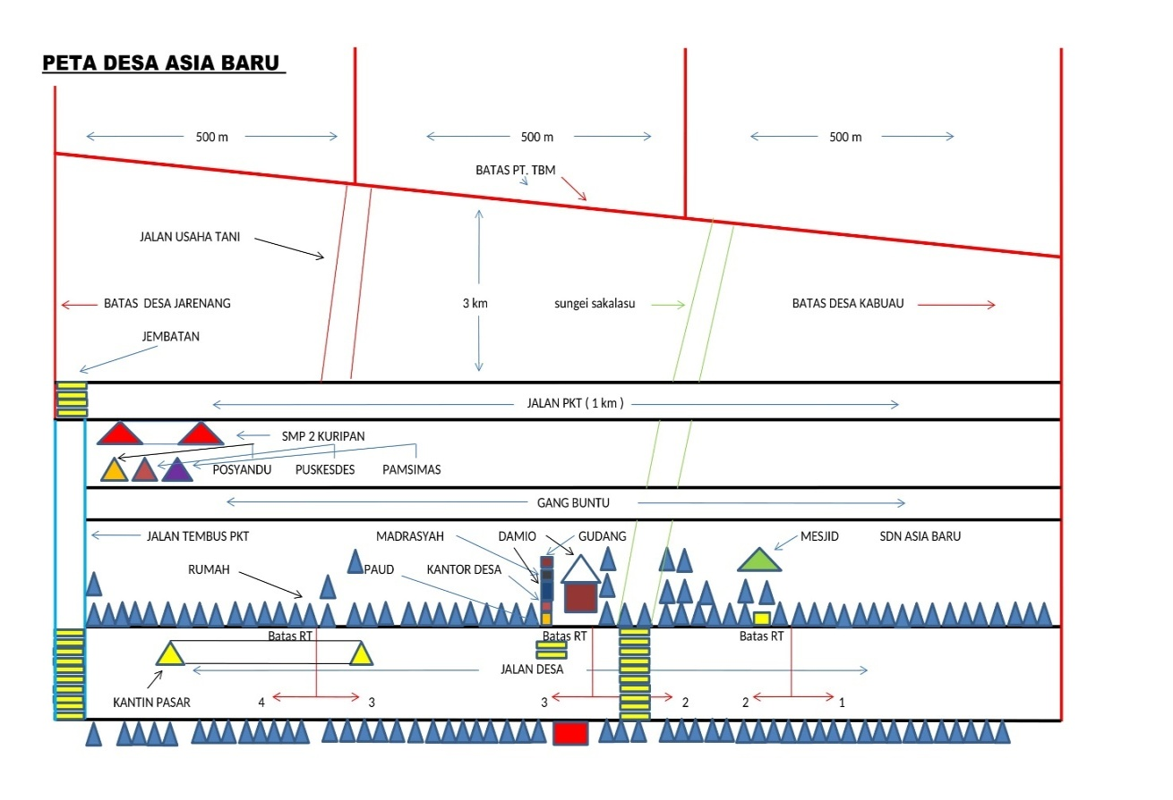Sumber profil desa asia baru

Kependudukan
Berdasarkan Data Administrasi Pemerintahan Desa, jumlah penduduk yang tercatat secara administrasi, berjumlah 540 jiwa, dengan jumlah Kepala Keluarga sebanyak 170 kk Adapun rincian penduduk berdasarkan jenis secara rinci sebagaimana tabel dibawah ini :

Tabel 4.1
NO | Tahun | Jumlah Penduduk | laki-laki | % | Perempuan | %
1 | 2015 | 519 | 264 | 50,69 | 255 | 49,31
2 | 2016 | 495 | 252 | 51,49 | 243 | 48,51
3 | 2017 | 520 | 256 | 49,14 | 264 | 50,86
4 | 2018 | 540 | 243 | 49,81 | 297 | 50,19
Jumlah Penduduk Tahun 2015-2018

SSsumber profil Desa Asia Baru Kec. Kuripan Tahun 2018
Jumlah penduduk di desa Asia Baru berdasarkan hasil registrasi tahun 2018, laki- laki berjumlah sebanyak 243 orang dan perempuan berjumlah sebanyak 297 orang. Rata rata penduduk di Desa Asia Baru adalah petani dan karyawan swasta.Jumlah penduduk Desa Asia Baru relatif sedikit dibandingkan desa tetangganya yaitu desa Jarenang dan desa Kabuau.Adapun jumlah penduduk Desa Asia Baru berdasarkan tingkat usia tahun 2018 adalah sebagai berikut:

Tabel 4.2
Jumlah Penduduk Desa Asia Baru Dari tingkat Usia tahun 2018 (Dalam jiwa)

No | Kelompok Umur |  | Laki-Laki | Perempuan | Jumlah
1 | Usia 0 - 4 Thn |  | 20 | 23 | 43
2 | Usia 5 - 9 Thn |  | 19 | 27 | 46
3 | Usia 10 - 14 Thn |  | 19 | 23 | 42
4 | Usia 15 - 19 Thn |  | 20 | 25 | 45
5 | Usia 20 - 24 Thn |  | 19 | 24 | 43
6 | Usia 25 - 29 Thn |  | 17 | 19 | 36
7 | Usia 30 - 34 Thn |  | 22 | 24 | 46
8 | Usia 35 - 39 Thn |  | 20 | 23 | 43
9 | Usia 40 - 44 Thn |  | 29 | 33 | 62
10 | Usia 45 - 49 Thn |  | 26 | 30 | 56
11 | Usia 50 - 54 Thn |  | 13 | 18 | 31
12 | Usia 55 - 59 Thn |  | 5 | 7 | 12
13 |  | Usia 60 - 64 Thn | 6 | 10 | 16
14 |  | Usia >65 Thn | 8 | 11 | 19
JUMLAH |  |  | 243 | 297 | 540
Sumber Profil Desa Asia Baru Kec. Kuripan Tahun 2018
Berdasarkan jumlah penduduk desa Asia Baru dari tingkat usia tahun 2018 bahwa jumlah keseluruhan penduduk yang ada di desa Asia Baru sebanyak 540 jiwa, terdiri dari laki- laki 243 jiwa dan perempuan 297 jiwa. Mata pencaharian penduduk desa Asia Baru adalah petani, nelayan, pedagang dan karyawan swasta.…..aru dari tingkat usia thun 2018 dapat d

- Agama dan Sosial Budaya
Sebagai modal pasar pembangunan, kualitas sumber daya manusia menjadi prioritas dalam rangka peningkatan produktivitas suatu wilayah. Kualitas SDM suatu wilayah dapat dilihat dari tingkat pendidikan dan derajat kesehatannya. Tingkat penduduk Desa Asia Baru dikelompokan kedalam 5 (lima) kategori yaitu tidak/belum pernah sekolah/ belum tamat, tingkat SD, tingkat SMP, tingkat SMA, Diploma dan sarjana dan digambarkan pada tabel berikut:
Tabel 4.3
No | Keterangan | Jumlah penduduk
No | Keterangan | Tahun 2017 | Tahun 2018
1 | Tidak Tamat Sekolah SD | 5 | -
2 | Tamat Sekolah SD | 24 | 26
3 | Tamat Sekolah SLTP | 24 | 28
4 | Tamat SMU | 3 | 6
5 | Tamat Akademi/Diploma | 2 | -
6 | Tamat Sarjana | - | 3
Perkembangan Penduduk Desa Asia Baru Menurut Pendidikan tahun 2017-2018

Sumber : Profil Desa Asia Baru Kec. Kuripan Tahun 2018
Berdasarkan tabel diatas tahun 2017 dan 2018 dari segi pendidikan maka rata- rata penduduk Asia Baru mayoritas berpendidikan tamat SD, SLTP,SLTA dan adapula yang tidak tamat SD, sementara sisanya tamat perguruan tinggi.
- Pembangunan Ekonomi Desa
Secara umum kondisi perekonomian desa Asia Baru ditopang oleh beberapa mata pencaharian warga masyarakat dan tempat terindifikasi ke dalam beberapa bidang mata pencaharian, seperti, petani, buruh tani, PNS/TNI/Polri, karyawan swasta, pedagang, wirausaha, pensiunan, buruh bangunan atau tukang dan peternak.
- Pembangunan Infrastruktur
Desa Asia Baru memiliki Sarana dan Prasarana untuk masyarakat yang terdapat ditiap wilayah yang meliputi sarana prasarana dibidang pemerintahan, pendidikan, kesehatan, keagamaan, dan sarana umum.
- Sarana dan Prasarana Pemerintahan
Sarana dan pemerintahan Desa Asia Baru sudah mempunyai balai desa dengan perangkat desa lengkap. Sedangkan di Desa Asia Baru. Mempunyai 4 RT dikepalai oleh ketua RT dan 2 RW dikepalai oleh ketua RW. Kondisi sarana dan prasarana tersebut cukup bagus dan pelayanan kepada masyarakat berjalan lancar sesuai peraturan dan memberikan pelayanan kepada seluruh masyarakat.
- Sarana dan Prasarana Kesehatan
Sarana dan Prasana kesehatan yang ada didesa Asia Baru merupakan sarana yang diseediakan pemerintah untuk masyarakat setempat yaitu berupa puskesmas pembantu. Hal ini untuk mempermudah masyarakat yang ada di desa Asia baru untuk berobat kepuskesmas terdekat.Puskesmas tersebut berada di RT 04 antara perbatasan desa Asia Baru dan Desa jarenang.Masing- masing desa mempunyai sarana dan prasarana kesehatan. Adapun sarana dan prasarana kesehatan yang ada didesa asia baru dapat disajikan dalam tabel sebagai berikut:
Tabel 4.5
Perkembangan Sarana Dan Prasarana Kesehatan

No | Uraian | Tahun 2015 | Tahun 2016 | Tahun 2017 | Tahun 2018
1 | Puskesmas Pembantu/PKD | 1 | 1 | 1 | 1
2 | Bidan | 1 | 1 | 1 | 1
3 | Posyandu | 1 | 1 | 1 | 1
Profil Desa Asia Baru Kec.Kuripan Tahun 2018
Adapun jarak tempuh terjauh warga desa Asia Baru ke puskesmas pembantu terdekat adalah 600m atau 15 menit apabila ditempuh dengan berjalan kaki sedangkan kalau pakai motor ditempuh dengan jarak dengan 10 menit yang berada di Rt 04. Sarana dan prasarana pendidikan didesa Asia Baru mempunyai sekolah dari PAUD sampai sekolah menengah pertama yang terdapat beberapa Rukun tetangga yang ada didesa Asia Baru. Sedangkan untuk sekolah menengah atas berada di kecamatan kuripan ditempuh dengan waktu 45 menit menggunakan kapal sedangkan pakai motor dengan waktu tempuh 30 menit. Adapun jumlah sekolah dan siswa menurut jenjang pendidikan ada pada tabel sebagai berikut:
Tabel 4.6
Jumlah Sekolah dan Siswa Menurut Jenjang Pendidikan Tahun 2018
No | Jenis Sarana Prasarana | Sarana Prasarana | Lokasi | Jumlah Siswa
1 | Pendidikan Anak Usia Dini (PAUD) | Bunga Matahari | RT 03 | 24 Siswa
2 | Taman Kanak-Kanak | Kasih Ibu | RT 04 | 20 Siswa
3 | Madrasyah Ibtidaiyah | Miftahul Fallah | RT03 | 72 Siswa
4 | Sekolah Dasar Negeri (SDN) | Asia Baru | RT 02 | 129 Siswa
5 | SLTP | SMPN2 Kuripan | RT 04 | - Siswa
Sumber : Profil Desa Asia Baru Kec. Kuripan Tahun 2018
Berdasarkan data diatas desa Asia Baru memeiliki jenis sarana dan prasarana pendidikan berupa pendidikan anak usia dini ( PAUD) “Bunga Matahari” sebanyak 24 siswa yang lokasi berada di RT 03, Taman kanak kanak “Kasih Ibu” sebanyak 20 siswa yang berlokasikan di RT 04, Madrasyah ibtidaiyah “Miftahul Fallah” sebanyak 72 siswa yang mana gabungan dari anak anak desa asia baru dan jarenang berlokasi di RT 03 desa asia baru. sekolah dasar negri ( SDN) Berlokasi di RT 02 dengan jumlah 129 siswa yang mana gabungan antara anak desa kabuau dan desa Asia Baru adapun untuk sekolah menengah pertama (SMPN 2 Kuripan) berlokasi di rt 04 desa Asia Baru dengan jumlah siswa 122 gabungan dari anak anak didesa Asia Baru, Jarenang dan desa Kabuau.

      - Sarana Dan Prasarana Keagamaan
Mengingat semua warga Masyarakat beragama islam, maka wajar apabila tempat peribatan selain islam tidak ada di Desa Asia Baru ini. Sarana dan prasaran keagamaan di Desa Asia Baru mempunyai mesjid “Babbul Jannah” yang berada di Rt 03 untuk beribadah.
      - Sarana dan Prasarana Umum
Pembangunan Infrastruktur akan dihadapkan pada terbatasnya kemampuan pemerintah desa untuk menyediakan baik keterbatasan dana, sarana, prasarana, maupun keterbatasan sumber daya manusia berupa tenaga ahli dibidang teknik perencanaan dan pelaksanaan dilapangan.
- Temuan penelitian
Hasil penelitian ini berdasarkan 2 fokus dari rumusan masalah penelitian yang telah dibuat sebelumnya. Mengenai bagaimana cara pengobatan menggunakan kain pamintan dan cara memperlakukan kain pamintan di desa Asia Baru Kecamatan Kuripan Kabupaten Barito Kuala Kalimantan Selatan. Berikut hasil penelitian yang dimaksud.

      - Cara Pengobatan Menggunakan Kain Pamintan di desa Asia Baru Kecamatan Kuripan Kabupaten Barito Kuala

- Diletakan Diatas Kepala ( Untuk Perempuan )
Pengobatan melalui kain pamintan ini dilakukan secara turun temurun pada orang-orang tertentu saja yaitu orang yang mempunyai keturunan pengidap penyakit pingitan dari nenek moyang mereka. Jadi jika tidak mempunyai keturunan dari nenek moyang, maka sangat kecil kemungkinan memakai atau menggunakan kain pamintan. Penyakit pingitan adalah penyakit yang diyakini sebagai penyakit yang berasal dari ulah para arwah leluhur nenek moyang. Menurut keyakinan masyarakat para arwah leluhur nenek moyang itu secara berkala akan menuntut anak, cucu, buyut, keturunannya untuk memakai kain pamintan.karena ketika seseorang mempunyai keturunan dari nenek moyang terdahulu maka tidak menutup kemungkinan anak cucunya menggunakan kain pamintan.
Kain pamintan merupakan kain yang berwarna kuning bermotifkan corak sasirangankain pamintan ini ada dua jenis untuk perempuan dan laki-laki.Yang membedakan jenis ini adalah motifnya.Pertama untuk laki-laki jenis kain pamintan bermotifkan sasirangan, namun di tengahnya ada warna merah persegi empat.Adapun untuk perempuan jenis kain pamintan ini berbeda dengan jenis kain pamintan laki-laki.Untuk perempuan tidak ada warna merah persegi empat ditengahnya hanya saja kain warna kuning bercorak sasirangan.
Adapun sebelum menggunakan kain pamintan pasien harus menyediakan berupa makanan seperti, singkaruk, pisang, tapai dan nasi ketan serta dua telur rebus.Singkaruk merupakan makanan yang terbuat dari beras ketan yang dimasak dengan gula merah sampai berwarna coklat.Makanan sesaji tersebut dimaksudkan agar penyakit pingitan tidak kembali lagi.Adapun Cara menggunakan kain pamintan dengan cara dililitkan dikepala atau di ikat di kepala, dimaksudkan sebagai sarana untuk menyembuhkan penyakit kepala sebelah. juga dililitkan di perut dimaksudkan sarana untuk menyembuhkan penyakit diare dan jenis penyakit perut lainnya.
Pada awalnya warga yang ingin melakukan pengobatan menggunakan kain pamintan menyiapkan kain pamintasendiri.Kemudian menyiapkan makanan berupa singkaruk, pisang, tapai dan nasi ketan serta dua telur rebus. Pada tanggal 10 Oktober 2019 di rumah ibu Jannah (penamba) ia mengatakan sebagai berikut:
Kain pamintan jituh te ye tau managih. Bila arep bisi keturunan te ji tau nagih e.bila handak mamakai kain pamintan jituh harus napung tawar, kain pamintan e ada dua akan bawi dengan akan hatue. Motif bawi hatue dengan bawi e beda bila akan bawi warna bahenda tapi bila akan hatue ada motif warna bahandang sitengah e. uluh ji balaku tatamba dengan kain pamintan jituh nengaku danum helo dengan bacaan bacaan. Terus sebelum mahapa kain pamintaan e harus manyadia hanteluh, pisang singkaruk, nasi menyak.yandak sisaran sebagai syarat e. mbah te hanyar napung tawar kain pamintaan e dengan diri arep mbh te hanyar yasang kain pamintan. (kainpamintan ini bisa meminta. Jika mempunyai keturunan maka orang tersebut akan dipingit. Jika ingin memakai harus diberi tapung tawar dulu sebelum memakai.Kain pamintan ini ada dua jenis untuk laki-laki dan perempuan ialah warna kuning untuk perempuan dan warna merah di tengah untuk laki-laki.orang yang datang ini saya beri air dengan do’a-do’a. sebelum memakai kain pamintan ini harus menyiapkan telur, pisang, singkaruk, nasi ketan, ditaruh di samping sarana untuk memberi sesajen.setelah itu di beri tapung tawar dikainnya dan langsung dipakai)

Pada tanggal 10 Oktober 2019 di rumah Ibu Jannah sore kamis pukul 16.00 ibu Fitria saat itu sedang melakukan pengobatan menggunakan kain pamintan.saat itu ibu Fitria terkena penyakit pingitan.Saat itu posisi pasien sedang duduk.Sembari sedang duduk pada saat itu Ibu Fitria diberi tapung tawar sebanyak tiga kali di kepala.Adapun waktu melakukan pengobatan harus menyiapkan makan seperti singkaruk, tapai, nasi ketan, pisang dan telur rebus.Makanan tersebut dibuat kedalam nampan dan ditaruh di samping orang yang melakukan pengobatan. Selanjutnya menyiapkan alat untuk tapung tawar seperti gelas yang diisi dengan air putih dibuat minyak wangi setetes dan daun pisang. setelah itu kain pamintan ditapung tawar, dimana dalam menapung tawar ada beberapa cara yang dilakukan yang pertama adalah kain pamintan tidak boleh terlipat, kain tersebut harus dibuka selebar aslinya, yang kedua sembari menapung tawar sambil membaca doa-doa

Gambar 4.1
Gelas Yang Diisi Air Putih Dan Dicampur Dengan Daun Pisang Untuk (Tapung Tawar)
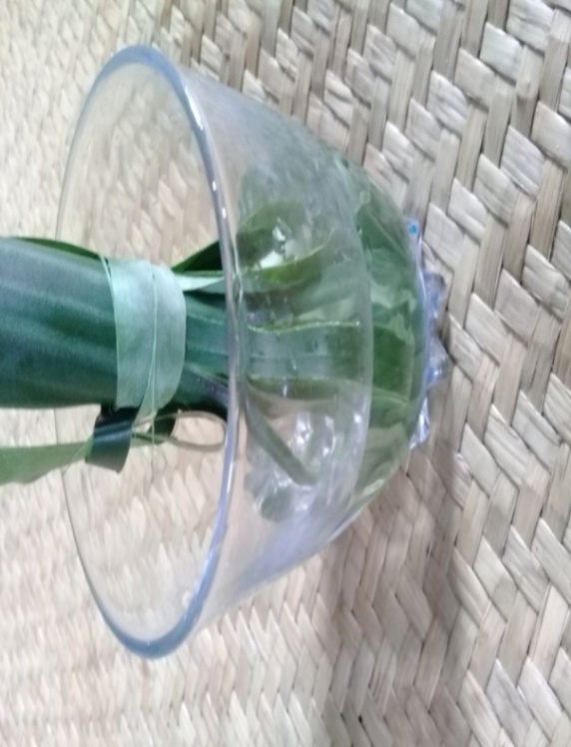
DokumentasiPenelitian Oleh Pribadi , Oktober 2019

Gambar diatas merupakan tapung tawar untuk menapung tawar kain pamintan. alat dan bahan betapung tawar adalah air yang dicampur minyak wangi, alat lainnya adalah potongan daun pisang yang gunanya untuk memercikan air ke kain pamintan diiringi dengan membaca doa-doa. Jadi setelah kain pamintan tersebut sudah diberi tapung tawar maka bisa langsung dipakai guna untuk pengobatan yang diderita.
Untuk perempuan cara memakai kain pamintan diletakan diatas kepala seperti menggunakan kerudung. Jangka waktu dalam memakai kain pamintan adalah satu hari sampai rasa sakit yang diderita sembuh baru bisa dilepaskan. Setelah itu kain pamintan tersebut bisa diletakan di dalam lemari agar tidak terlangkahi.
Dalam memakai kain pamintan ada cara-caranya bagi perempuan dan laki-laki.untuk perempuan memakai kain pamintan diletakan diatas kepala seperti memakai kerudumg sedangkan untuk laki-laki ditaruh kebahu. Cara- cara tersebut guna membedakan laki-laki dan perempuan dalam cara pemakaian.
Ada pun cara memakai kan pamintan menurut Ibu Fitria adalah sebagai berikut :
Bila yaku mahapa kain pamintan jituh, biasa e yaku yandak ku kan takuluk sakira umbet ngalu takulukku. Handak jandawan yaku mahapa e sihuma bamelai beh dada manjalua huma, bila jadi taranai te hanyar ilapasku kain pamintan jituh. Yaku te sebelum mahapa e gin napung tawarku helo dengan bacaan shalawat shalawat dengan manenga panginan e. mbah jadi jite hanyar yaku mahapa kain jajituh.( bila aku memakai kain pamintan ini, biasanya ku taruh di atas kepala biar sakit kepalaku yang berlebihan cepat sembuh, hampir seharian saya memakai kain ini dan tidak keluar rumah. Sebelum saya memakai kain pamintan ini saya tapung tawar dulu dengan bacaan bacaan sholawat.Setelah itu baru saya pasang kain pamintan ini.

Dirumah ibu Fitria peneliti melihat ibu Fitria melakukan pengobatan sendiri dengan menggunakan kain pamintan dia melakukan tanpa dibantu oleh penenamba saat itu dia mengambil kain pamintan dari lemari yang mungkin sudah ia miliki. Setelah diambil lalu kain pamintan itu ditapung tawarnya dengan cara memercikan air tapung tawar yang sudah disipkan sebelumnya. Sambil menapung tawar dia terlihat membaca beberapa kalimat shalawat.Setelah itu kain dia letakan ke kepalanya.
Gambar 4.3
Ibu Fitria Sedang Mengenakan Kain Pamintan
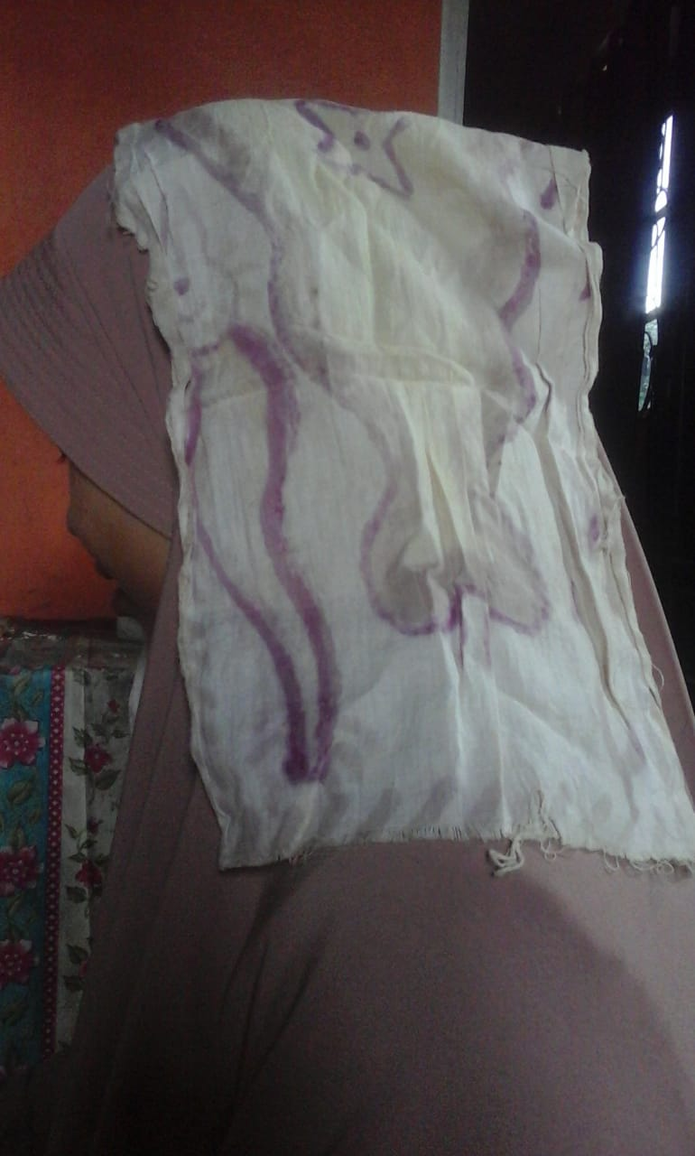
Dokumentasi Penelitian oleh Pribadi, Oktober 2019
Di atas adalah Ibu Fitria sedang memakai kain pamintan. Beliau memakai kain pamintan ditaruh dikepala seperti memakai kerudung. Sebelum memakai kain pamintan Ibu Fitria memberi tapung tawar ke kain tersebut di dalam tapung tawar ada daun pisang guna untuk memercikan air ke kain pamintan dan pada bagian kepala yang hendak dikenakan dengan kain tersebut. Pakaian yang digunakan saat mengenakan kain pamintan adalah pakaian sehari hari. Artinya tidak ada pakaian khusus dalam melakukan proses menggunakan kain pamintan.
Seperti yang dijelaskan Ibu Fitria beliau sebelum memakai kainpamintan menyiapkan bahan bahan makanan seperti singkaruk, nasi ketan, telur, tapai dan pisang satu sisir. Semua bahan tersebut beliau taruh diwadah nampan beliau membuat makanan tersebut dengan membuat sendiri seperti nasi ketan, dan singkaruk. Untuk membuat makanan tersebut tidaklah banyak mengeluarkan biaya dan membuatnya pun prosesnya tidak terlalu lama. Jika dibandingkan dengan membeli yang sudah siap saji atau meminta orang lain yang membuatnya sekitar harga sepuluh ribu sampai lima belas ribu ukuran piring kecil. Jadi ibu fitria lebih memilih membuat sendiri dibanding dengan membeli.Adapun pisang yang digunakan untuk sesaji makanan tersebut ialah pisang talas 2 buah yang sudah matang.
Setelah semua sudah disiapkan barulah menyiapkan untuk tapung tawar yang bahanya adalah gelas yang diisi air dicampur minyak wangi dan daun pisang. daun pisang gunanya untuk memercikan air ke kain pamintan diiringi dengan doa-doa sedangkan makanan yang sudah dibuat tidak terlalu banyak untuk nasi ketan ukurannya tidak terlalu besar hanya dibuat kedalam mangkok berukuran kecil dengan diatasnya ditaruh telur rebus 2 buah, begitupan untuk singkaruk dan tapai dibuat ke piring masing masing. Setelah itu barulah dibuat kedalam wadah nampan di taruh disamping.
Adapun cara memakai kain pamintan yang dilakukan oleh Ibu Mariyati adalah sebagai berikut :
Yaku te nak ay bila mahapa kain pamintan jituh yawe ku kilau sadurung, ililitku si takuluk, jandawan yaku mahapa e da balibasan bila handak manduy hanyar libasanku mbah manduy te yasangku beh hnday kain jajituh. Handak jandawan yaku mahapa kain pamintan jituh. Bila jadi taranai te hanyarlibasanku. Napung tawarku helo sebelum memakai e pakai dawen pisang.(aku nak ay bila memakai kain pamintan ini ku buat seperti pakai kerudung, seharian ku pakai tidak kulepaskan kecuali bila hendak mandi. Bila sudah mandi kupasangkan lagi kekepala seperti ku memakai kerudung. Dan sebelum memakai kain tersebutpun ku beri tapung tawar)
Saat dirumah ibu Mariyati terlihat beliau sedang memakai kain pamintan hampir seharian kecuali jika hendak sholat beliau lepas setelah itu beliau pasang kembali di atas kepala.Sebelum memakai kain pamintan terlihat beliau mengambil daun pisang untuk tapung tawar kain pamintan dan saat itu minyak wangi dikeluarkan dari kamar guna dicampur ke air tapung tawar.
- Diikatkan di atas Kepala Berbentuk Laung ( untuk Laki-laki)
Adapun cara memakai kain pamintanyang dilakukan dari Bapak Sahminan adalah sebagai berikut :
yaku sebelum memakai kain pamintan te napung tawarku helo kain e mbh jadi te hanyar yasang kain pamintan e. bawi dengan hatue beda cara mahapa e, bila uluh bawi te yasang si takuluk kilau mahapa karudung tapi bila uluh hatue te tau yandak si bahu,tapi tau kiya yawe kilau laung, ilepet lepet kain pamintan.( aku sebelum memakai kain pamintan terlebih dahulu ku tapung tawar, setelah itu baru kupasang kain pamintan tersebut. Perempuan dan laki-laki beda cara dalam memakai kain pamintan. Kalau perempuan memakainya seperti memakai kerudung, sedangkan laki-laki dilipat lipat terlebih dahulu terus dibentuk seperti laung dan diikitkan dikepala)

Bapak Syahminan Memakai Kain Pamintan Dibentuk Seperti(Laung)
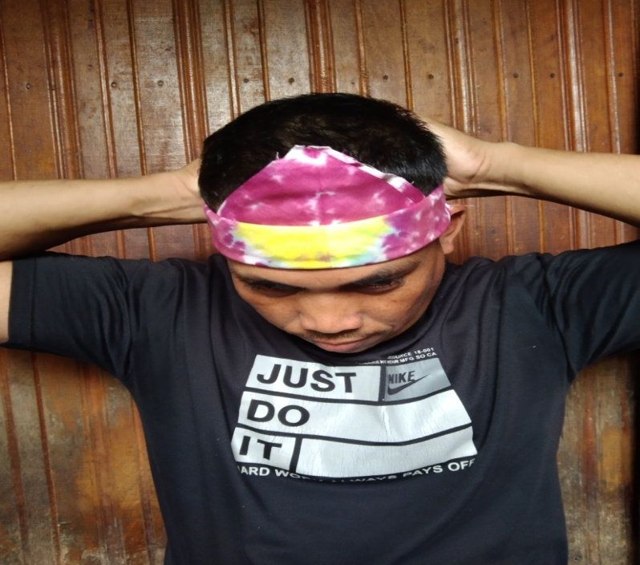
Dokumentasi pribadi oktober 20119

Saat dirumah bapak Syahminan terlihat beliau melakukan sendiri pengobatan menggunakan kain pamintan.cara memakai kain pamintan yang dilakukan Oleh Bapak Sahminan dengan cara melipat kain pamintan menjadi sepertiga sehingga berbentuk laung. Kain pamintan yang berbentuk persegi empat di buat menjadi segi tiga terus dilipat lipat sehingga membentuk laung.Laung berasal dari kata bahasa Banjaryang artinyamerupakan ikat kepala berbentuk kerucut yang dipakai lelaki pada busana tradisonal suku Banjar di Kalimantan Selatan.Hal ini guna membedakan pemakaian antara laki- laki dan perempuan dimana untuk perempuan menggunakan kain pamintan ini seperti memakai kerudung sedangkan untuk laki-laki diikatkan dikepala.
Adapun yang disampaikan oleh bapak Syahminan bahwa beliau melakukan tapung tawar ada dua tahap dimana tahap pertama beliau menapung tawar dikain pamintan yang kedua beliau menapung tawar diatas kepala beliau sendiri. Hal ini seperti yang dikemukakan oleh bapak Syahminan:
Yaku te ken ay bila mahapa kain pamintan sesaji e nyiapkan ku kilau singkaruk, nasi menyak, hanteluh 2 buting, pisang ije kasisir mbah te bila jadi jite sesaji jite buatku huang nampan, mbah te hanyar yaku maniapkan bahan akan tapun tawar bila kilau cangkir, minyak harum dengan dawen pisang. Bila jadi siap mandiahay bahan e maka yaku te basiap mambuka kain pamintan e yurak ku supaya inapung tawar dengan do- doa. Bila jadi tapung tawar ku kain pamintan e maka yaku manapung tawar ku kiya bagian jihandak imakai dengan kain pamintan.( saya nak ay jika memakai kain pamintan sesaji yang berupa singkaruk, nasi ketan, telur rebus 2 dan satu sisir pisang yang masak ku siapkan dalam nampan, setelah itu saya menyiapakan bahan untuk betapung tawar seperti cangkir, minyak wangi dan daun pisang. Jika semua bahanyya sudah siap maka saya bersiap membuka kain pamintan setelah itu kain tersbut saya buka lebar-lebar dan siap untuk diberi tapung tawar diiringi dengan membaca doa-doa. Ketika kain pamintan sudah diberi tapung tapur saya biasanya menapung tawar pada diri saya yaitu pada bagiaanya yang ingin hendak dipakaikan kain pamintan seperti diatas kepala)

Seperti yang telah dijelaskan oleh bapak Syahminan bahwa beliau memberi tapung tawar sebelum memakai kain pamintan bukan hanya saja dikain pamintannya yang diberi tapung tawar namun juga pada diri sendiri yaitu pada bagian yang ingin dipakaikan kain pamintan. Dan juga pada saat itu beliau menyiapkan berupa sesaji yaitu singkaruk, tapai, telur rebus 2 buah dan satu sisir pisang. Makan tersebut dibuat kedalam wadah nampan. Setelah semuanya sudah disiapkan maka Bapak Syahminan membuka kain pamintan dan memberi tapung tawar pada kain tersebut. Setelah sudah diberi tapung tawar maka makanan yang di dalam nampan tersebut di taruh ke samping kiri saat melakukan pengobatan menggunakan kain pamintan
Gambar 4.2

Sesaji Yang Disiapkan Di Dalam Wadah Nampan
Untuk Laki-Laki atauPerempuan

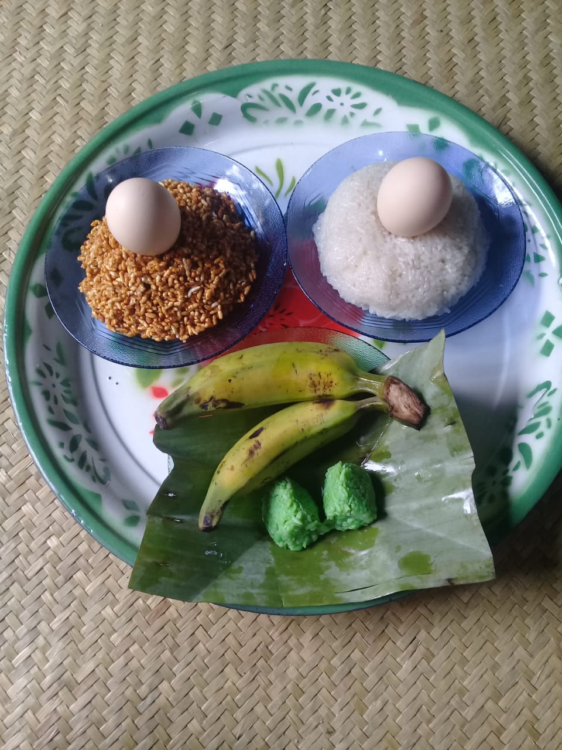
Dokumentasi penelitian oleh pribadi, november 2019
Terlihat sesaji yang disiapkan oleh bapak Syahminan yang terdiri dari nasi ketan, telur rebus 2 buah, singkaruk dan tapai. Semua sesaji tersebut dibuat kedalam wadah nampan. Singkaruk disini terbuat dari gula merah dan beras ketan yang dicampur hingga berwarna kecoklatan.Sedangkan telur rebus 2 buah ialah telur ayam kampung yang sudah direbus.pisang yaitu pisang yang sudah masak yang berwarna kuning dan untuk tapai adalah tapai beras yang terbuat dari beras ketan dicampur dengan pewarna hijau sedangkan nasi ketan ialah beras yang dimasak dengan santan kelapa. Sesaji diatas guna syarat sebelum memakai kain pamintan.Jadi beliau sebelum memakai kain pamintan harus menyiapkan sesaji tersebut.
Adapun cara memakai kain pamintan yang dilakukan oleh Bapak Muhammad adalah sebagai berikut:
kain pamintan ji gaduhku tuh tau managih akan anak buah, yaku bila mahapa kain pamintan jituh te biasa e yaweku kilau ludang, lepet lepetku segi telosampai mambentuk ludan Tamuni e yandaku kan bahan beh. Bila jadi te da yahapaku helo. Tapi napung tawarku.bila jadi napung tawarku hanyar yaku masang si takulukku. (kainpamintan ini ku pelihara karena suatu saat kain ini bisa menurun ke anak cucu. Saya kalau memakai kain pamintan ini ku lipat lipat segitiga sampaimembentuk ludang. Kadang saya taruh di bahu kalau memakainya. Kain tersebut tidak kupakai dulu sebelum kuberi tapun tawar)

Dirumah bapak Muhammad terlihat beliau memakai kain pamintan dengan meletakan dikepala. Setelah memakai kain pamintan tersebut kain pamintan disimpan dilemari pakaian untuk anak cucunya nanti jika suatu saat nanti ada yang kena pingitan dari kain pamintan.dalam satu tahun terakhir memakai kain pernah dua kali memakai. adapun keluarga beliau yang memakai kain pamintan untuk pengobatan adalah Ibu Mariyati sepupu beliau. Bapak Muhammad mengatakan beliau memiliki kain pamintan sudah lama.
Adapun cara memakai kain pamintan yang dilakukan oleh Bapak Sudar adalah sebagai berikut:
Yaku ken ay bila mahapa kain pamintan tuh pas rahatan ji liwar kangalu takulukku imbit baobat dada maku, imbit mihup obat tatap da maku kiya, sakalinya kain pamintan jituh ji managih handak balaku asangkan si takuluk. Bila handak mahapa e te yaku ada cara-cara e helo. Pertama te kain e lipat lipat ku mbah te bila jadi lipat lipatku yaweku benruk sagitiga, bila jadi bemntuk e sagitiga hanyar yasang ku si takuluk. Ayun uluh hatue nah beda dengan ayun ulu bawi. Bila uluh hatue te ada bahandang sibentuk e te jimbedakan antara uluh bawi dengan uluh hatue. (saya jika memakai kain pamintan ketika sakit kepala yang berlebihan, dibawa berobat tidak bisa secara medis, dibawa minum obat juga tidak bisa. Ternyata kain pamintan inilah yang meminta untuk dipa sangkan dikepala. Sebelum memakai kain pamintan ini ada cara-caranya. Yang pertama kain tersebut dilipat dilipat setelah sudah dilipat maka dibentuk segitiga. Ketika sudah berbentuk segitiga maka kain tersebut langsung saya pakai. Untuk laki-laki dan perenpuan berbeda. Bila laki laki ada warna merah ditengahnya itulah yang membedakan dengan perempuan).

Dari hasil wawancara dengan bapak Sudar bahwa beliau memakai kain pamintan diletakkan dikepala dan sebelum memakaipun ada cara cara yang dilakukan beliau. Yang pertama beliau melipat lipat kain tersebut sampai berbentuk segitiga. Ketika sudah berbentuk segitiga maka kain pamintan dipasangkan dikepala. Beliau mengatakan bahwa kain pamintan untuk laki-laki dan perempuan berbeda. Untuk laki-laki ada warna merah ditengahnya sedangkan untuk perempuan tidak ada. Itulah yang membedakan antara laki-laki dan perempuan.
Adapun bahan yang disiapkan oleh bapak Sudar Sebelum memakai kain pamintan adalah sebagai berikut:
Kain pamintan jituh te tau managih, yaku bila handak mahapa kain jajituh te harus manyiapan karen nasi menyak, singkaruk, tapai, hanteluh dengan pisang ije kasikat. Panginan jajituh te mbuat huang nampan, bila jadi nyiapan panginan jite maka yaku mawe tapung tawar hinday. Tapung tawar jituh te ayunku pakai minyak harum. Dawen pisang te rabit rabit bila jadi mbuat danum baputi kan huang gelas. Bila jadi hanyar mbuat dawen pisang ji jadi yawe nah. Tapung tawar jituh nah guna e akan manpung tawar kain pamintan sambil membaca sholawat.( sebelum saya memakai kain pamintan ini saya harus menyiapkan beberapa makanan seperti singkaruk, nasi ketan, tapai, telur dan pisang satu sisir. Makanan ini dibuat kedalam wadah nampan, jika sudah sudah disiapkan maka saya membuat untuk tapung tawar. Bahan yang siapkan untuk tapung tawar adalah cangkir yang diisi airputih buat minyak wangi setetes dan daun pisang.Guna tapung tawar ini adalah untuk menapung tawar kain pamintan sambil membaca sholawat).

Pada tanggal 25 oktober dan pukul 16.00dirumah bapak Sudar, saat itu beliau ingin melakukan pengobatan dengan kain pamintan karena sakit kepala yang tidak biasa akibat pingitan kain pamintan. sebelum menggunakan kain pamintan, ada bahan yang harus disiapkan seperti makanan berupa singkaruk, nasi ketan, pisang , telur dan tape. Pengobatan yang dilakukan bapak Sudar pada sore hari setelah sholat ashar.adapun pakaian yang digunakan dalam melakukan pengobatan menggunakan kain pamintan tidak ada pakaian khusus hanya memakai pakaian yang digunakan sehari hari pakai celana panjang dan baju kaos biasa.
Adapun cara memakai kain pamintan yang dilakukan bapak Ipul ialah sebagai berikut :
yaku te kuat jadi manggaduh kain pamintan jituh te ken ay, bila pina ngalu takuluk liewar da baumbetan kante kante karen mihup obat pasti ji managih te kain jajituh. Yaku bila handak mahapa kain jajituh te napung tawarku hel, mbah jadi napung tawarku te hanyar lepet lelept ku segitiga berbentuk laung, bila jadi hanyar hapaku. Mahapa te gin membaca bismillah. Kain jituh nah kain uluh batuh kain tau managih arep. Maka dada ngalau takuluk beh tau kapehe tanae kadiaye nagih e.(saya nak ay, sudah lama menyimpan kain pamintan in, setiap kali saya sakit kepala yang berlebihan yang susah sekali disembuhkan bahkan dibawa berobat, tidak lain yang memingit adalah kain tersebut. Saya sebelum memakai kain ini saya tapung tawari dulu, setelah diberi tapung tawar barulah saya melipat lipat kain tersebut sampai berbentuk segitiga dan membentuk ludang, setelah itu baru saya pakai dengan dimulai membaca basmallah. Kain ini merupakan kain dari nenek moyang saya, maka tidak menutup kemungkinan kain ini bisa memingit ke pada saya)

Dari hasil wawancara dengan bapak Ipul bahwa beliau memakai kain pamintan sudah lama, setiap kali bapak ipul merasakan sakit kepala yang berlebihan yang kalau dibawa berobat tak kunjung sembuh sembuh, maka kain pamintan tersebut yang beliau pakai.Sebelum memakai kain pamintanpun bapak ipul menapung tawar terlebih dahulu, setelah ditapung tawar barulah bapak ipul membentuk kain tersebut seperti ludang dan langsung dipakai.penjelasan dari Bapak Ipul bahwa bahan bahan yang disiapkan tidak boleh ada satupun yang tertinggal. Semua bahan harus disiapkan karena jika bahan- bahan tersebut ada yang tertinggal maka bisa menyebabkan kesurupan. Hal yang terpenting dalam proses pengobatan menggunakan kain pamintan adalah tapung tawar. Fungsi tapung tawar adalah memercikan air ke kain pamintan sebelum digunakan. Kain pamintan di buka dan diberi tapung tawar dengan diiringi doa- doa
Adapun Doa-doa dalam pengobatan menggunakan kain pamintan
Berdasarkan hasil observasi yang dilakukan peneliti di rumah ibu Jannah beliau mengatakan Sebelum memakai kain pamintan untuk pengobatan maka ada doa- doa yang dibacakan sebelumnya. Pertama membaca Basmallah.Bismillahirrahmanirrahim yang kedua membaca surah Al-fatihah dan Sholawat seperti dikatakan berikut ini
Danum baputi mbacaku do’a- do’a sebelum mahapa kain pamintan akan penawar e. bila jadi baca ku sidanum hanyar iyihup atau nampungas. Bila jadi hanyar mayiapan panginan kilau singkaruk, nasi menyak, hanteluh, mbah jite hanyar yasang kain pamintan e. bila jadi yasang te biar e beh, kareh ye umbet beh.( air putih ku bacakan do’a- do’a, sebelum mekai kain pamintan sebagai penawarnya. Ketika sudah saya bacakan baru air putih yang sudah dibacakan do’a do’a diminum dan dibasuhkan kewajah sambil membacakan sholawat. Ketika sudah melakukan itu maka disiapkan sesaji berupa singkaruk, nasi ketan, telur. Setelah itu kain pamintan diberi tapung tawar dan setelah itu langsung dipakai kain pamintan tersebut).

Dirumah Ibu Jannah bahwa sebelum memakai kain pamintan beliau memberikan air putih yang dibaca dengan doa- doa. Air yang digunakan dalam pengobatan biasanya air mineral yang telah dibawa yang ingin berobat.Posisi beliau saat membacakan doa menghadap arah kiblat serta meniup bacaan ke air tersebut yang dalam botol. Bacaan yang dibacakan baca basmallah, sholawat dan al- fatihah serta tawar magis untuk pengobatan menggunakan kain pamintan.Air yang sudah diberi doa-doa oleh penamba maka bisa langsung diminum serta bisa dibawa pulang kerumah.
Gambar 4.3
Air Putih Yang Telah Dibacakan Oleh Penamba

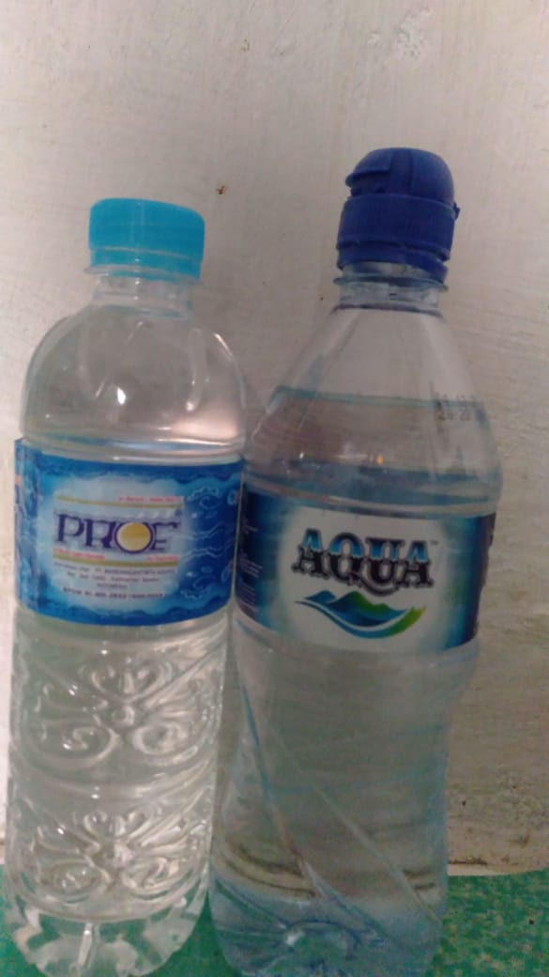
Dokumentasi penelitian oleh pribadi, november 2019

Gambar air putih yang dibaca dengan doa-doa.Air doa adalah pengobatan melalui media air doa yang sudah dibacakan oleh bukan sembarang orang. Air doa yang digunakan dalam mengobati pingitan adalah air yang sudah ditawar atau didoakan oleh seorang pananamba dalam prosesi batatamba. Setelah diberi air yang berisi doa-doa maka pasien yang datang ke penamba disuruh menyiapkan nasi ketan,telur, singkaruk dan pisang. Setelah semua bahan tersebut disiapkan maka taruh bahan tersebut ke samping guna memberi makanan nenek moyang. Setelah itu barulah bisa dipakaikan kain pamintan tersebut. Selanjutnya setelah membacakan doa-doa di air putih maka saat menapung tawarpun juga diiringi dengan doa- doa.
Dari keterangan Ibu jannah, Bapak Muhammad,Bapak Syahminan, Bapak Ipul,Ibu Mariyati, Bapak Sudar dan Ibu Fitria maka dapat disimpulkan bahwa cara-cara pemakaian kain pamintan antara lain sebagai berikut:
    - Untuk laki laki dan perempuan untuk kain pamintan nya berbeda dan cara pemakaianyapun juga berbeda.
    - Untuk laki-laki cara pemakaianya adalah dengan dilipat lipat kainnya sampai berbentuk segitiga sehingga terlihat warna merah ditengahnya dan berbentuk laung.Laung adalah ikat kepala yang dipakai laki-laki yang dipakai biasa pada busana tradisional suku banjar di Kalimantan Selatan. Sedangkan untuk perempuan cara pemakaiaanya adalah dengan diletakan dikepala seperti memakai kerudung.
2. Cara Memperlakukan Kain Pamintan
Penyakit merupakan sesuatu hal yang pasti dihindari oleh semua manusia. Tidak ada seorang pun yang menginginkan keberadaan suatu penyakit dalam diri seseorang. Karena penyakit merupakan salah satu hal yang merugikan dan mengganggu orang tersebut. Oleh karena itu ketika sakit orang berupaya menangani penyakit yang ada pada dalam dirinya.
Begitu juga yang terjadi pada masyarakat Desa Asia Baru Kecamatan Kuripan Kabupaten Barito Kuala untuk mengetahui penyakit yang ada pada dalam dirinya yang tidak kunjung sembuh ketika diobati secara medis maka mereka mendatangi seorang penamba yang mengenai hal-hal yang ghaib untuk mengetahui penyakit yang dideritanya. Kepercayaan masyarakat pada objek tidak terlepas dari sebuah keyakinan dalam diri masing-masing. Keyakinan tersebut telah tertanam dalam diri masing-masing. Keyakinan tersebut telah tertanam dalam diri sendiri baik karena ajaran dari nenek moyang atau informasi kepercayaan tersebut didapat dari keluarga. Kepercayaan ini terus berkembang dari dulu hingga sekarang dan dilestarikan sebagai bentuk warisan nenek moyang mereka. kepercayaan-kepercayaan yang ada dimasyarakat sudah tidak bisa dipungkiri terutama pada desa yang masih menganut kepercayaan peninggalan nenek moyang. Dalam sebuah keyakinan yang dimiliki terdapat sebuah harapan yang ingin diwujudkan.
Salah satu warga yang memperlakukan kain pamintan, seperti yang dikemukakan oleh Bapak Muhammad :
Kain pamintan jituh te iyanaku huang lamari, maandak e gin ela babarangah e, mbah bila jadi hapa te iyina babjuju rhuang lamari karena kareh jituh te tau managih. Biarpun ayun arep ada jadi tau beh kareh mamili hinday dengan ji hanyar.(kain pamintan ini ku simpan dalam lemari, menaruhnya jangan sembarangan.setelah memakaipun dilipat dengan baik baik berbentuk segiempatdan disimpan dalam lemari, karena suatu saat kain tersebut bisa menagih kembali. Biarpun saya sudah punya tapi nanti bisa beli lagi buat anak cucu)

Berdasarkan hasil pengamatan peneliti terlihat bahwa beliau menyimpan kain pamintan tersebut didalam lemari dan menaruhnyapun tidak sembarangan tempat agar tidak terlangkahi. sebelum menyimpanya pun diberi tapung tawar telebih dahulu setelah diberi tapung tawar maka disimpan dalam lemari. Kain pamintan ini bisa didapatkan dipasar akan tetapi sebelum membeli harus dipesan dulu kain tersebut agar para pedagang bisa membawakan pesanan tersebut saat pasar berlangsung.
Hal serupa yang dilakukan oleh Ibu mariyati :
Yakute maina kain jajituh te karena iye te tau managih,te jiiyanaku beh. Bila mbah yahapaku te inaku. Maina e gin da sembarangan. Bila yaku te napung tawarku helo, hanyar ilepetku mbah jadi nlepetku buatku kan huang lamari, meandak e gin ela sampai babarangah e. (saya menyimpan kain pamintan ini karena kain ini bisa menagih. Sesudah ku pakai kain ini ku simpan dalam lemari. Sebelum menyimpannya saya beri tapung tawar dulu. Setelah selesai diberitapung tawar barulah saya buat ke dalam lemari tersebut. Menyimpannya pun tidak sembrangan)

Berdasarkan hasil penjelasan dari Ibu Mariyati bahwa beliau selalu menyimpan kain pamintan tersebut kedalam lemari. Dan beliau pun sebelum menyimpan kain tersebut memberi tapung tawar terlebih dahulu, setelah itu barulah kain pamintan tersebut beliau lipat-lipat hingga berbentuk segi empat. Menaruh kain tersebut jangan sembarangan. Ada cara cara menaruhnya seperti di atas lipatan baju yang ada pada dalam lemari. Alasan Ibu Mariyati menyimpan kain pamintan tersebut adalah karena kain tersebut bisa memingit, sehingga ibu Mariyati menyimpannya dalam lemari dengan adanya keturunan mereka yang menyimpan dan memperlakukan kain pamintan maka diturunkan dan untuk dipelihara kepada anak cucunya. Hal tersebut diperkuat oleh bapak Ipul:
Yaku ken aya bila maina kain jajituh te ayungkukuh inaku silamari ayunku, mbah yahapa tegin yaku napung tawarku sebelum mambuat kan lamari, bila jadi napung tawarku te hanyar yaku maandak kan lamari.kain jajituh te tau manurun kan anak buah. Ayun umaku te ada beh masih si huang lamariina e, beken ayunku dengan ayun uma oleh beda motif e bawi dengan hatue. ( saya nak ay bilanya menyimpan kain pamintan ini ku simpan dalam lemari, setelah ku pakai ku cuci dulu setelah itu setelah kering ku beri tapung tawar sebelum ku melipat, guna tapung tawar disini adalah sebagai bahwa saya pernah memakai kain pamintan tersebut. Sesudah ditapung tawar barulah saya lipa lupat dan ditaruh dalam lemari, ibu saya juga punya namun kami berebeda karena punya beliau ptidak pakai motif sedangkan punya saya pakai motif)

Berdasarkan hasil penjelasan dari Bapak Ipul bahwa sebelum menyimpan kain pamintan tersebut kedalam lemari maka yang dilakukan beliau adalah mencuci dulu sampai kering, setelah kering barulah beliau memberi tapung tawar setelah sudah diberi tapung tawar, kain tersebut dilipat lipat persegi empat, sesudah itu barulah dimasukan kedalam lemari. Menyimpannya pun jangan sembarangan. Tujuan darimenyimpan kain pamintan ini adalah agar kebudayaan yang ada di desa Asia Baru tetap terjaga. Hal serupa yang dilakukan oleh Ibu Fitria :
Yaku bila maina kain jajituh te min ay, inaku huang lamari ayumku andakan e gin khusus si hunjun, jadi yaku teseblum maina kain jajituh te napung tawar ku helo, mbah jadi napung tawarku te hanyar yaku malepet berbentuk segiempat, mbah jadi te buat ku huang lamari. Kain pamintan jajituh te tau managih te ji mawe arep ngalu takuluk.( saya menyimpan kain pamintan ini didalam lemari dan saya taruh paling atas khusus untuk menaruh kain tersebut, sebelum menyimpanpun sya beri tapung tawar terlebih dahulu, setelah saya beri tapun tawar maka barulah saya melipat lipat kain tersebut untuk dibuat kedalam lemari)

Berdasarkan hasil dari penjelasan Ibu Fitria bahwa beliau menyimpan kain pamintan tersebut ditempat khusus diletakan didalam lemari menaruhnya pun juga ditempat khusus, sebelum menyimpanya ke dalam lemari beliau melakukan tapung tawar, setelah itu sesudah diberi tapung tawar maka beliau menyimpan kain tesebut kedalam lemari. Hal tersebut diperkuat oleh bapak sudar sebagai berikut:
Kain pamintan jituh te inaku huang lamari ayungku, kain jituh te tau managih, te jitau mawe arep ngalu takuluk, imbit baobat dada baumbetan, imbit mihup obat tetap beh masih. Bila imariksa te ye kain jituh pang handak balaku pasang si takuluk. Sebelum mabuat e huang lamari gin ada perlakuaan khusus helo, napung tawar sebelum mambuat e, bila jadi napung tawar hanyar mbuat kan lamari(kain pamintan ini saya simpan dalam lemari, karena kain tersebut bisa memingit, sehingga itu yang bisa membuat sakit kepala berlebihan dibawa berobat masih tetap saja dibawa minum juga tak sembuh sembuh dari sakit kepala tersebut. Kain pamintan ini sebelum dimasukan kedalam lemari diberi tapung tawar terlebih dahulu, ketika sudah diberi tapung tawar baru di buat kedalam lemari)

Berdasarkam hasil dari penjelasan Bapak Sudar bahwa beliau menyimpan kain pamintantersebut didalam lemari, dan diperlakukan khusus dengan memberi tapun tawar sebelum disimpan kedalam lemari. Beliau percaya dari bahwa pingitan dari kain pamintan itu memang ada, dan dari itu beliau menyimpamn kain tersebut untuk dipakai saat merasakan sakit kepala yang berlebihan. Hal tersebut diperkuat oleh bapak Sahminan bahwa beliau menyimpan kain pamintan di dalam lemari, beliau percaya bahwa pingitan dari kain pamintan itu memang ada dan dari itu beliau menyimpan kain tersebut.
Yaku nak ay rancak ngalu takuluk ku karunyutan, sakalinya ji mamangi tuh kain pamintan, yaku te percaya bahwa kain jituh ji mamangit oleh yaku ji manggaduh kain jituh, yaku maina kain jajituh te huang lamari aayunku. Sebelum maina e gin yaku napung tawarku helo kain jituh. Bila jadi napun tawarku hanyar lepet lepet ku, mbuatku kan huang lamari.( saya sering mengalami sakit kepala yang berlebihan, ternyata yang meingit adalah kain pamintan. Saya percaya dengan pingitan bahwa yang memingit saya adalah kain pamintan ini.Saya menyimpan kain pamintan ini didalam lemari.Sebelum menyimpan saya memberi tapung tawar terlebih dahulu, setelah saya beri tapung tawar maka saya melanjutkan dengan melipat lipat kain tersebut setelah itu baru sya simpan kedalam lemari.)

Berdasarkan hasil penjelasan bapak Syahminan beliau menyimpan kain pamintan tersebut didalam lemari, dan diperlakukan khusus dengan memberi tapun tawar sebelum disimpan kedalam lemari.Beliau percaya dari bahwa pingitan dari kain pamintan itu memang ada, dan dari itu beliau menyimpan kain tersebut untuk dipakai saat merasakan sakit kepala yang berlebihan. Hal tersebut diperkuat oleh bapak Sahminan bahwa beliau menyimpan kain pamintan di dalam lemari, beliau percaya bahwa pingitan dari kain pamintan itu memang ada dan dari itu beliau menyimpan kain tersebut. Tujuan darimenyimpan kain pamintan ini adalah agar kebudayaan yang ada di desa Asia Baru tetap terjaga.
C. Pembahasan Hasil Penelitian
Adapun data hasil penelitian yang akan dibahas dengan teori dalam penelitian ini adalah sebagai berikut:
- Cara pengobatan Menggunakan Kain Pamintan
Kain pamintan merupakan kain yang berwarna kuning bermotifkan sasirangankain pamintan ini ada dua jenis untuk perempuan dan laki-laki.Yang membedakan jenis ini adalah motifnya.Pertama untuk laki-laki jenis kain pamintan bermotifkan sasirangan, namun di tengahnya ada warna merah persegi empat.Adapun untuk perempuan jenis kain pamintan ini berbeda dengan jenis kain pamintan laki-laki.Untuk perempuan tidak ada warna merah persegi empat ditengahnya hanya saja kain warna kuning bermotifkan sasirangan.
Pada masyarakat di desa Asia Baru biasanya kalau ada anak mereka yang diduga terkena pingitan , mereka akan membawanya untuk batatamba. Mereka ingin memastikan apakah anak mereka benar-benar terkena pingitan dari atau tidak. Fenomena tersebut sesuai dengan teori Skinner (Notoadmojo, 2003:117) merumuskan bahwa perilaku merupakan respon atau reaksi seseorang terhadap stimulus (rangsangan dari luar). Perilaku seseorang pada situasi tertentu biasanya merupakan akibat dari kebutuhan, tekanan, dan rangsangan dari situasi tersebut, artinya lingkungan sosial di mana individu berada merupakan faktor pendorong dalam pengambilan sikap atau perilaku tertentu. Ketika dalam kondisi atau keadaan sakit inilah masyarakat merasa adanya tekanan-tekanan dalam hidup, sehingga hal ini akan mendorong seseorang untuk mencari berbagai bentuk penyembuhan baik yang dilakukan oleh petugas medis maupun non medis atau alternatif.
Bagi masyarakat pengidap penyakit pingitan mempercayai pengobatan dengan menggunakan kain pamintan sehingga ketika merasakan sakit kepala atau gejala-gejala aneh maka mereka langsung pergi ke penamba, ketika orang yang kena penyakit pingitan datang ke tempat penamba. penamba inilah yang mengarahkan bagaimana proses-proses dalam melakukan pengobatan menggunakan kain pamintan.Hal tersebut senada dengan teori yang diungkapkan Zamalie (2011: 1) sakit magis dimaknai sebagai sakit yang disebabkan oleh adanya pengaruh atau gangguan dari entitas gaib, makhluk gaib atau orang halus, misalnya kapuhunan, kapidaraan, pulasit, kataguran, kasurupan, dan kapingitan; dikehendaki oleh seseorang sebagai pembalasan atau permusuhan dengan cara memanfaatkan kekuatan atau makhluk gaib; teluh, santet, atau guna-guna (parang maya), dan lain-lain. Dengan kata lain, sakit ini timbul karena ketidakharmonisan hubungan antara manusia dengan alam gaib.
Hal ini sependapat dengan Agus (2006:99) Penyakit yang disebabkan oleh gangguan ruh jahat adakalanya karena; (1) perilaku individu yang bersangkutan itu sendiri, seperti memasuki tempat yang terlarang tanpa tata cara tertentu; (2) ada yang disebabkan perbuatan orang lain yang tidak senang kepada yang sakit lalu menyihirnya dengan menggunakan ahli magi; (3) ada pula karena serangan dari ruh jahat itu sendiri. Penyembuhan yang pertama dengan tobat dari yang bersangkutan dan melakukan apa yang diinginkan oleh makhluk ghaib yang marah. Penyembuhan yang dibangkitkan orang lain adalah dengan meminta dukun atau ahli magi yang lebih hebat.
Adapun sebelum menggunakan kain pamintan harus menyediakan sasaji berupa makanan seperti, singkaruk, pisang, tapai dan nasi ketan serta dua telur rebus dimaksudkan agar penyakit pingitan tidak kembali lagi.Adapun Cara menggunakan kain pamintan dengan cara dililitkan dikepala atau di ikat dikepala, dimaksudkan sebagai sarana untuk menyembuhkan penyakit kepala sebelah. Dan bisa juga dililitkan diperut dimaksudkan sarana untuk menyembuhkan penyakit diare dan jenis penyakit perut lainnya.Berikut adalah skema cara pengobatan menggunakan kain pamintan.Ada beberapa hal yang perlu disiapkan bagi warga untuk cara pengobatan menggunakan kain pamintan ialah menyiapkan makanan berupa sasaji, singkaruk, nasi ketan, telur rebus dan pisang. Setelah itu menyiapakan tapung tawar yang terdiri dari daun pisang dan air.
Setelah semuanya telah disiapkan maka pertama adalah menyiapkan kain pamintan, setelah kain pamintan tersebut sudah disiapkan maka diberi tapung tawar dan makanan yanga sudah disiapkan ditaruh disamping.Setelah semuanya sudah disiapkan kemudian membaca bismilllahirrahmanirrahim, dilanjutkan dengan surah al-fatihah dan sholawat.Hal di atas senada dengan teori Emoto (2006: 113) bahwa air bersifat sensitif. Ia akan merespon setiap kata yang kita ucapkan. Apabila kita mengirimkan Hado yang baik kepada air dengan mengatakan kata-kata positif, air akan mempersembahkan kristal kristal yang indah. Doa juga mengeluarkan energi yang dapat mengubah kulitas air. Dengan memberikan doa ke air, berarti kita mengirimkan Hado ke air, dan air kemudian menggunakan kekuatannya untuk menjawab doa-doa ini
Setelah selesai kemudian diberi tapung tawar pada kain pamintan dan pada orang yang melakukan pengobatan, setelah sudah diberi tapung tawar pada kain pamintan maka bisa langsung dipakai atau dikenakan untuk penutup kepala bagi perempuan. Pakaian yang digunakan saat pada saat melakukan pengobatan menggunakan kain pamintan pakaian yang digunakan untuk sehari hari. Artinya tidak ada pakaian khusus untuk melakukan pengobatan menggunakan kain pamintan.Dan dilakukan setelah shalat dzhur atau sudah siang hari melakukan untuk pengobatan menggunakan kain pamintan.Berikut adalah skema cara pengobatan menggunakan kain pamintan.
Skema 4.1
Cara PengobatanMenggunakanKain Pamintan
b. diikatkan diatas kepala berbentuk laung ( untuk laki-laki)
c. di tapung tawari
d. di bacakan doa dan sholawat
a. diletakkan diatas kepala ( Untuk perempuan)
Sumber : Data Primer Tahun 2018
Dalam memakai kain pamintan ada cara-caranya bagi perempuan dan laki-laki.untuk perempuan memakai kain pamintan diletakan diatas kepala seperti memakai kerudung sedangkan untuk laki-laki diletakan diatas kepala seperti memakai laung yang dilipat lipat segitiga sehingga motif yang warna merahnya terlihat. Cara- cara tersebut guna membedakan laki-laki dan perempuan dalam cara pemakaian. Karena motif kain pamintan ini juga berbeda untuk laki laki dan perempuan Sehingga cara pemakaianya pun juga berbeda.
Sebelum melakukan proses pemakaian kain pamintan ada hal hal yang perlu disiapkan serta bahan bahan makanan seperti singkaruk, nasi ketan, telur rebus dan tapai. semua bahan makanan tersebut dibuat kedalam wadah nampan. Selanjutnya menyiapkan seperti gelas yang sudah diisi air yang dicampur minyak wangi serta daun pisang.setalah semuanya disiapkan maka hal pertama yang dilakukan adalah memberi tapung tawar pada kain pamintan sebelum digunakan. Cara menapung tawarnya pun harus diiringi dengan doa- doa.
Dalam memakai kain pamintan cara untuk laki-laki dalam memakai kain pamintan diletakan diatas kepala dengan berbentuk laung.Kain pamintan yang dibentuk seperti laung terlebih dahulu kain pamintan tersebut di bentuk persegitiga dilipat lipat hingga berbentuk segitiga setelah dilipat lipat mejadi persegitiga maka langsung dipakai dikepala.Sebelum memakai kain pamintan diberi tapung tawar terdahulu, setelah diberi tapung tawar maka barulah dilipat lipat berbentuk segitiga berbentuk laung.
Jangka waktu dalam memakai kain pamintan sekitar satu hari sampai rasa sakit yang dirasakan sudah sembuh.Setelah memakai kain pamintan tersebut langsung disimpan didalam lemari agar tidak terlangkahi.
Adapun bahan yang bahan yang disiapkan sebelum melakukan proses pengobatan menggunakan kain pamintan, menyiapkan air yang dibuat kedalam gelas dibuat minyak wangi untuk tapung tawar, setelah perlengkapan tersebut sudah disediakan maka kain pamintan di beri tapung tawar, Kemudian menyiapkan sesaji berupa singkaruk, pisang, tapai dan nasi ketan serta telur rebus.
Kegunaan sesaji yang disiapkan merupakan suatu pemberian kepada mahluk yang mengganggu dan menimbulkan sakit yang dialami, sehingga dalam proses pengobatan menggunakan kain pamintan menyiapkan sesaji, dengan menyiapkan sesaji yang berisi makanan khusus. Sesaji yang disiapkan merupakan makanan yang diolah sesuai kepercayaan dari penamba bahwa sejak dulu makanan tersebut untuk syarat dan mengusir mahluk halus.
Adapun doa-doa yang dibacakan pada saat menggunakan kain pamintan yang pertama adalah surah Al-fatihah Bismillahirrahmanirrahim (1)alhamdulillahiraabil’alamin(2)Arrahmanirrahim(3)malikiyaumiddin(4)iyyakana’kbuduwaiyyakanasta’in(5)ihdinassiratalmustaqim(6)siratallazinaan’amta’alaihimghairil maghdubi’alaihim waladhalin(7)aamiinn Setelah selesai membaca surah Al-fatihah tiga kali maka dilanjutkandenganmembacasholawat(Allahummasali’alasyaidina muhammad wa’alaalisyaidina muhammad.Bacaan diatas dibaca saat proses tapung tawar pada kain pamintan. Hal tersebut di atas senada dengan teori yang dikemukakan oleh Agus (2006: 270) bahwa ajaran agama, seperti ajaran Islam, mengajarkan kiat menghadapi penyakit dengan kepercayaan kepada Allah sebagai yang menyembuhkan sehingga perlu berdoa dan yakin kepada bantuan-Nya. Pola hidup optimis, yakin kepada bantuan dan kasih sayang-Nya menolong seseorang punya ketahanan diri.
Selanjutnya setelah kain pamintan diberi tapung tawar maka dilanjutkan menapung tawar orang yang sakit pada bagian yang hendak dikenakan untuk kain pamintan hal ini bertujan agar orang yang sakit cepat sembuh. Sedangkan sesaji yang telah dibuat kedalam nampan ditaruh disamping guna memberi makanan pada mahluk halus yang telah menganggu dan agar tidak diganggu lagi.
Dalam kegiatan memakai kain pamintan tidak ada pakaian khusus. Pakaian yang digunakan adalah pakaian yang dipakai untuk sehari hari. Pengobatan menggunakan kain pamintan disebuat sebuah prakrik ritual karena dalam praktik pelaksanaanya terdapat doa-doa yang dipanjatkan oleh warga yang melaksanakan ritual, hal ini sejalan dengan pendapat Agus ( 2006:99) bahwa upacara ritual atau ritus biasa dikenal dengan berdoa.
Adapun bahan yang bahan yang disiapkan sebelum melakukan proses pengobatan menggunakan kain pamintan, menyiapkan air yang dibuat kedalam gelas dibuat minyak wangi untuk tapung tawar, setelah perlengkapan tersebut sudah disediakan maka kain pamintan di beri tapung tawar, Kemudian menyiapkan sesaji berupa singkaruk, pisang, tapai dan nasi ketan serta telur rebus.
Kegunaan sesaji yang disiapkan merupakan suatu pemberian kepada mahluk yang mengganggu dan menimbulkan sakit yang dialami, sehingga dalam proses pengobatan menggunakan kain pamintan menyiapkan sesaji, dengan menyiapkan sesaji yang berisi makanan khusus. Sesaji yang disiapkan merupakan makanan yang diolah sesuai kepercayaan dari penamba bahwa sejak dulu makanan tersebut untuk syarat dan mengusir mahluk halus.
Sejalan dengan pernyatan tersebut menurut Soyono (2009:131-132) Sesajian Sebagai Sarana untuk menolak pengaruh setan, mahluk- mahluk mengerikan, hantu- hantu, roh-roh jahat.sementara itu Endaswara(2003:195) mengatakan sesaji merupakan aktualisasi dari pikiran, keinginan dan juga perasaan pelaku untuk lebih mendekatkan diri kepada Tuhan. Sesaji juga merupakan wacana simbol yang digunakan sebagai sarana “negosiasi” spritual kepada hal-hal gaib.Hal ini dilakukan agar mahluk mahluk halus diatas kekuatan manusia tidak mengganggu dengan pemberian makan secara simbolik kepada roh halus diharapkan roh tersebut jinak dan mau membantu hidup manusia.
Adapun doa-doa yang dibacakan pada saat menggunakan kain pamintanyang pertama adalah surah Al-fatihah Bismillahirrahmanirrahim(1)alhamdulillahiraabil’alamin(2)Arrahmanirrahim(3)malikiyaumiddin(4)iyyakana’kbuduwaiyyakanasta’in(5)ihdinassiratalmustaqim(6)siratallazinaan’amta’alaihimghairilmaghdubi’alaihimwaladhalin (7) aamiin Setelah selesai membaca surah Al-fatihah tiga kali maka dilanjutkan dengan membaca sholawat (Allahummasali’alasyaidina muhammad wa’alaalisyaidina muhammad. Bacaan diatas dibaca saat proses tapung tawar pada kain pamintan. Hal tersebut di atas senada dengan teori yang dikemukakan oleh Agus (2006: 270) bahwa ajaran agama, seperti ajaran Islam, mengajarkan kiat menghadapi penyakit dengan kepercayaan kepada Allah sebagai yang menyembuhkan sehingga perlu berdoa dan yakin kepada bantuan-Nya. Pola hidup optimis, yakin kepada bantuan dan kasih sayang-Nya menolong seseorang punya ketahanan diri.
Selanjutnya air doa yang digunakan dalam mengobati pingitan adalah air yang sudah ditawar atau didoakan oleh seorang pananamba dalam prosesi batatamba. Setelah diberi air yang berisi doa doa maka pasien yang datang ke penamba disuruh menyiapkan nasi ketan,telur, singkaruk dan pisang. Setelah semua bahan tersebut disiapkan maka taruh bahan tersebut ke samping guna memberi makanan mahluk halus.Setelah itu barulah bisa dipakaikan kain pamintan tersebut.
Hal di atas senada dengan teori Emoto (2006: 113) bahwa air bersifat sensitif.Ia akan merespon setiap kata yang kita ucapkan. Apabila kita mengirimkan Hado yang baik kepada air dengan mengatakan kata-kata positif, air akan mempersembahkan kristal kristal yang indah. Doa juga mengeluarkan energi yang dapat mengubah kulitas air. Dengan memberikan doa ke air, berarti kita mengirimkan Hado ke air, dan air kemudian menggunakan kekuatannya untuk menjawab doa-doa ini.
2. Cara Memperlakukan Kain Pamintan
Berdasarkan pengamatan yang peneliti lakukan, keinginan yang membuat warga memperlakukan kain pamintan dan disimpan disebabkan karena adanya kepercayaan pingitan dari kain pamintan yang beredar dimasyarakat. Adapun pingitan yang terjadi antara lain, sakit kepala yang tidak bisa disembuhkan secara medis, demam yang tak kunjung sembuh, sakit perut. Hal inilah yang menyebabkan mereka sangat perlu untuk memakai kain pamintan agar terhindar dari pingitan kain pamintan tersebut. Hal ini sependapat dengan teori Clomby (Agus, 2006 : 96) bahwa kepercayaan kepada kesakralan sesuatu ia diperlakukan khusus. Ada tata cara perlakuan terhadap sesuatu yang disahkan yaitu dengan upacara. Upacara yang tidak dipahami alasan konkritnya dinamakan rites, dalam bahasa inggris yang berarrti tindakan atau upacara keagaamaan seperti, upacara penguburan, jamuan suci, dan lain lain. Ritual adalah kata sifat dari rites dan kata benda. Sebagai kata sifat ritual adalah segala yang dihubungkan atau disangkutkan dengan upacara keagamaan ritual dance, ritual laws, sedangkan sebagai kata benda adalah segala yang bersifat upacara keagamaan seperti upacara gereja katolik.
Adapun tempat penyimpanan kain pamintan tidak boleh disembarang tempat, karena bisa menyebabkan kualat seperti gatal gatal. Hal ini sejalan dengan teori yang dikemukakan oleh Daud(1997:394) bahwa suatu besi konon harus disimpan dengan baik, diantaranya ada yang menyimpannya terbungkus dengan kainkuning didalam lemari,pakaian atau dibawah bantal ditempattidur dan konon tidak boleh tergeletak sembarangan.
Kain pamintan yang dipercaya mengandung kekuatan gaib, sehingga bisa digunakan sebagai penyembuhan terhadap penyakit. Kain pamintan merupakan kain yang berwarna kuning bermotifkan sasirangankain pamintan ini ada dua jenis untuk perempuan dan laki-laki. Yang membedakan jenis ini adalah motifnya. Pertama untuk laki-laki jenis kain pamintan bermotifkan sasirangan, namun di tengahnya ada warna merah persegi empat maupun kuning.Adapun untuk perempuan jenis kain pamintan ini berbeda dengan jenis kain pamintan laki-laki. Untuk perempuan tidak ada warna merah persegi empat ditengahnya hanya saja kain warna kuning bermotifkan sasirangan hal ini sependapat dengan Dhavamony (1995:47) magis terbagi dalam dua jenis: magis tiruan dan magis sentuhan. Magis tiruan didasarkan pada prinsip kesamaan dalam bentuk ataupun proses, keserupaan menghasilkan keserupaan. Misalnya, kalau seseorang menusukkan jarum pada boneka, orang yang diserupai dengan boneka itu akan terkena pengaruhnya dan upaya hujan turun dengan menirukan bunyi guntur. Sedangkan magis sentuhan didasarkan pada hukum sentuhan fisik atau penularan melalui kontak fisik, misalnya ahli magis dapat mencelakakan orang lain kalau ia memperoleh sehelai rambut, sepotong kuku, secarik kain atau benda lainnya yang pernah bersentuhan dengan orang tersebut.
Dalam proses menyimpan kain pamintan ada perlu beberapa hal yang diperhatikan ialah selalu memberi tapung tawar sebelum menyimpan kain tersebut guna untuk menghormati benda tersebut. Tapung tawar ini juga terdiri dari daun pisang yang disobek sobek sehingga berbentuk.Setelah itu air putih dalam gelas yang diberi minyak wangi. Adapun tempat penyimpanan kainpamintan tidak boleh sembarangan tempat, karena bisa menyebabkan kualat pada kain pamintan. lama dalam menyimpan kain pamintan ini adalah sampai turun temurun terkecuali sudah tidak bisa dipakai lagi sehingga akan memesan lagi atau membeli kain pamintan tersebut. hal ini sejalan dengan teori yang dikemukakan oleh Daud( 1997:394) bahwa suatu besi keramat konon harus disimpan dengan baik, diantaranya ada yang menyimpannya terbungkus dengan kain kuning di dalam lemari pakaian atau dibawah bantal ditempat tidur dan konon tidak boleh tergeletak sembarangan atau dijadikan sebagai rumah beton.

BAB V
KESIMPULAN DAN SARAN

- KESIMPULAN
- Dalam pengobatan menggunakan kain pamintan di desa Asia Baru Kecamatan Kuripan Kabupaten Barito Kuala bagi masyarakat pengidap penyakit pingitan mempercayai pengobatan dengan menggunakan kain pamintan sehingga ketika sakit kepala atau gejala-gejala aneh maka mereka langsung pergi ke penamba, ketika orang yang kena penyakit pingitan datang ke tempat penamba. penamba inilah yang mengarahkan bagaimana proses-proses dalam melakukan pengobatan menggunakan kain pamintan.Adapun sebelum menggunakan kain pamintan pasien harus menyediakan berupa makanan seperti, singkaruk, pisang, tapai dan nasi ketan serta dua telur rebus.Singkaruk merupakan makanan yang terbuat dari beras ketan yang dimasak dengan gula merah sampai berwarna coklat.Makanan sesaji tersebut dimaksudkan agar penyakit pingitan tidak kembali lagi
- Cara masyarakat memperlakukan kain pamintan adalah dengan cara menyimpan didalam lemari, sebelum menyimpanya pun harus diberi tapung tawar terlebih dahulu, setelah itubarulah disimpan dalam lemari. Hal ini juga dilakukan untuk menghindari pingitan dari kain pamintan antara lain seperti sakit kepala yang berlebihan, sakit perut, dan sakit yang tak kunjung sembuh meskipun sudah diobati secara medis. Oleh sebab itu masyarakat percaya bahwa menyimpan kain pamintan tersebut dapat menghindari dari pingitan
- SARAN
Bagipemerintah diharapkan memperhatikan serta memantau pengobatan-pengobatan lokal yang ada dalam kehidupan masyarakat kususnya untuk masyarakat bakumpai desa Asia Baru Kecamatan Kuripan Kabupaten Barito Kuala. Untuk Masyarakat didesa Asia Baru diharapkan selalu menjaga khususnya kainpamintan yang sudah turun temurun dari nenekmoyang
DAFTAR PUSTAKA
Buku

Agus, Bustanudin , 2006. Agama Dalam Kehidupan Dan Masyarakat.Jakarta PT.Raja Grafindo Persada.

Arikunto, Suharsimi, 2006. Prosedur Penelitian Suatu Pendekatan Praktek. Jakarta: Renika Cipta.

Daud, Alfani, 1997. Islam Dan Masyarakat Banjar. Jakarta: PT. Raja Grafindo
Persada

Emoto, M. 2006.The True Power of Water: Hikmah Air dalam Olah Jiwa. Bandung: MQ Publishing.

Endraswara, S.2003. Mistik Kejawe. Sinkkretisme.Simbolisme dan Safisme dalam Budaya Spiritual Jawa, Yogyakarta: Narasi

Foster, George M dan Barbara Gallatin Anderson. 2015. Antropologi Kesehatan. Terjemahan Piyantin Pakan Surya Darma dan Meutia F. Hatta. Jakarta: UI Press.

Dhavamony, Mariasusai, 1995. Fenemologi Agama. Yogyakarta: Kanisiu

Ganie,Tajanudin B.2014.Sasirangan Kain Khas Tanah Banjar.Kalimantan Selatan: Tuas Media

Havilland, William, A,1992. Antropologi. Jakarta: Erlangga

Ideham, M.S.H Sjarifuddin, M, Zainal Arifin Anis. Wajidi. 2005. Urang Banjar dan Kebudayaanya. Banjarmasin: Badan Penelitian dan Pengembangan Daerah Provinsi Kalimantan Selatan Dan Pustaka Banua.

Kahmad, Dadang. 2006 Sosiologi Agama. Bandung: Remaja Rosdakarya.

Koentjaraningrat , 1980. Beberapa Pokok Antropologi Sosial.Jakarta: PT. Dian Rakyat

Nottingham, Elizaberth K.2002. Agama dan Masyarakat :Suatu Pengantar Sosiologi Agama, Jakarta: PT. Raja Grafindo Persada.

Notoatmodjo, S. 2007. Promosi Kesehatan dan Ilmu Perilaku. Jakarta: Rineke Cipta.

Seman, Syamsir .2007. Sasirangan Kain Khas Banjar. Banjarmasin: Lembaga Pengkajian Dan Pelestarian Budaya Banjar Kalimantan Selatan.Cetakan I.

Soyono, C.R.P. 2009.Dunia Mistik Orang Jawa: Roh, Ritual, Benda Magis.
Yogyakarta: L kis

Sugiyono, 2010. Memahami Penelitian Kualitatif, kuantitatif, dan R&D Bandumg. : Alfabeta.
……….., 2013. Metode penelitian kuantitatif kualitatif dan R&D. Bandung : Alfabeta.

Sudarma, Momon.2008. Sosiologi Kesehatan. Jakarta: Selemba Medika

Suloso,1992. Pengobatan Tradisional ditimot-timor. Jakarta: Depdikbud

Swarsi,et,Al.1990Pola-Pola Pengobatan Tradisional. Yogyakarta: Depdikbud

Prastowo, Andi, 2014. Memahami Metode Penelitian: Suatu Tinjauan Teoritis dan Praktis . Yogyakarta: Ar-Ruzz Media.

Tjondroadiningrat, Suyono, 2008. Ajaran Rahasia Orang Jawa. Yogyakarta: Likis

Usman, Husaini dan Purnomo Setiady Akbar, 2003.Metodelogi Penelitian Sosial.
Jakarta: PT Bumi Aksara.

Skripsi
Najmi Akbar.2018. Ritual Tuyang Awal-Awal Kelurahan Ulu Benteng Kecematan Marabahan Kabupaten Barito Kuala.Skripsi S1 FKIP Unlam Banjarmasin. Tidak diterbitkan.

Sri Mariyati. 2012. Kepercayaan Pengobatan Tradisional Bapidar di KelurahanKuin Utara Kecematan Banjarmasin Utara. Skripsi S1 FKIP Unlam Banjarmasin. Tidak diterbitkan.

Ulfah Nurwita . 2014. Pengobatan Babangkit Di Kalangan Masyarakat Desa Binarawa Kecematan Kusan Hulu Kabupaten Tanah Bumbu. Skripsi S1 FKIP Unlam Banjarmasin. Tidak diterbitkan.

Jurnal
Fanani, Syaikhul dan Triana Kesuma Dewi. 2014. Healt Belief Model Pada Pasien Pengobatan Alternatif Supranatural Dengan Bantuan Dukun. Jurnal Psikologi Klinis dan Kesehatan Mental,Vol.03, No.1.

Isniati, 2012.Kesehatan Modern Dengan Nuansa Budaya. Jurnal of Public Healt, Vol 7, No 1.

Internet
Zamalie, Zulfa. 2011. Batatamba: Pengobatan Tradisional dalam Masyarakat Banjar.
https://www.google.com/search?q=Zamalie%2C+Zulfa.+2008.+Batatamba%3A+Pengobatan+Tradisional+dalam+Masyarakat+Banjar.&ie=utf-8&oe=utf-8&aq=t&rls=org.mozilla:en-US:official&client=firefox-a&channel=sb.Diakses 5 Juli 2018.

LAMPIRAN

Lampiran 1
DAFTAR INFORMAN

1.Nama : Norjannah
Umur : 64 Tahun
Pekerjaan : Ibu rumah tangga
Alamat : Desa Asia Baru RT 01

2. Nama : Syahminan
Umur : 47Tahun
Pekerjaan: Pedagang
Alamat: Desa Asia Baru RT 03

3. Nama : Ipul
Umur : 40 Tahun
Pekerja : Swasta
Alamat : Desa Asia Baru RT 03

4. Nama : Muhammad
Umur : 51 Tahun
Pekerja : Petani
Alamat : Desa Asia Baru RT 02

5. Nama : Fitria
Umur : 28 Tahun
Pekerja : Ibu rumah tangga
Alamat : Desa Asia Baru RT 03

6. Nama : Sudar
Umur : 49 Tahun
Pekerja : Petani
Alamat : Desa Asia Baru RT 03

7. Nama : Mariyati
Umur : 39 Tahun
Pekerja : Ibu rumah tangga
Alamat : Desa Asia Baru RT 02

Lampiran 2
PEDOMAN OBSERVASI

No | Rumusan Masalah | Tujuan Penelitian | Paduan Observasi
1. | Bagaimana cara pengobatan menggunakan kain pamintan di masyarakat desa Asia Baru Kecamatan Kuripan Kabupaten Barito Kuala | Menjelaskan cara pengobatan dengan menggunakan kain pamintan didesa Asia Baru Kecamatan Kuripan Kabupaten Barito Kuala. | - Cara pengobatan menggunakan kain pamintan  - Pihak pihak yang terlibat  - Sesaji dalam pengobatan menggunakan kain pamintan  - Bahan dalam melakukan pengobatan menggunakan kain pamintan
2. | Bagaimana cara memperlakukan kain pamintan dimasyarakat desa Asia Baru Kecamatan Kuripan Kabupaten Barito Kuala | Menjelaskan cara memperlakukan kain pamintan di masyarakat desa Asia Baru Kecamatan Kuripan Kabupaten Barito Kuala | - Tempat menyimpan kain pamintan  - Cara memperlakukan kain pamintan

Lampiran 3
PEDOMAN WAWANCARA

No | Rumusan masalah | Tujuan penelitian | Daftar pertanyaan
1. | Bagaimana cara pengobatan menggunakan kain pamintan dimasyarakat desa asia baru kecamatan kuripan kabupaten barito kuala? | Menjelaskan cara pengobatan dengan menggunakan kain pamintan di Desa Asia Baru Kecamatan Kuripan Kabupaten Barito Kuala. | - Siapa nama anda?  - Berapa usia anda?  - Kapan waktu menggunakan kain pamintan?  - Apa saja kelengkapan bahan dalam menggunakan kain pamintan?  - Apakah ada bahan makanan yang disiapkan saat melakukan pengobatan menggunakan kain pamintan?  - Apakah ada waktu khusus melakukan pengobatan menggunakan kain pamintan?  - Apakah ada waktu yang dilarang dalam pengobatan menggunakan kain pamintan?  - Apakah ada waktu khusus melakukan pengobatan menggunakan kain pamintan?  - Apakah ada bacaan khusus dalam menggunakan kain pamintan?  - Apakah ada pakaian khusus dalam melakukan pengobatan menggunakan kain pamintan?  - Apa yang membedakan kainpamintanuntuk laki-laki dan perempuan?  - Apa yang membedakan cara pemakaian kain pamintan untuk laki-laki dan perempun  - Apakah sebelum memakai kain pamintan ada bahan yang disiapkan  - Apa bahan dan alat yang perlu disiapkan sebelum menggunakan kain pamintan?
2 | Bagaimana cara memperlakukan kain pamintan | Menjelaskan cara memperlakukan kain pamintandimasyarakat Desa Asia Baru Kecamatan Kuripan Kabupaten Barito | - Seperti apa cara dalam memperlakukan kain pamintan?  - Apakah boleh menaruh kain pamintan di sembarang tempat?  - Apa saja yang dibutuhkan dalam memperlakukan kain pamintan?  - Apakah ada bacaan khusus dalam memperlakukan kain pamintan?

Lampiran 4
DOKUMENTASI PENELITIAN
Gelas Yang Diisi Air Putih Dan Dicampur Dengan Daun Pisang Untuk (Tapung Tawar )

Dokumentasi penelitian oleh pribadi oktober 2019
Ibu Fitria Sedang Mengenakan Kain Pamintan
Dokumentasi penelitian oleh pribadi oktober 2019
Sesaji Yang Disiapkan Di Dalam Wadah Nampan
Untuk Laki-Laki atau Perempuan

Dokumentasi penelitian oleh pribadi oktober 2019

Air Putih Yang Telah Dibacakan Oleh Penamba

Dokumentasi penelitian oleh pribadi, oktober 2019

Tapih Sarigading

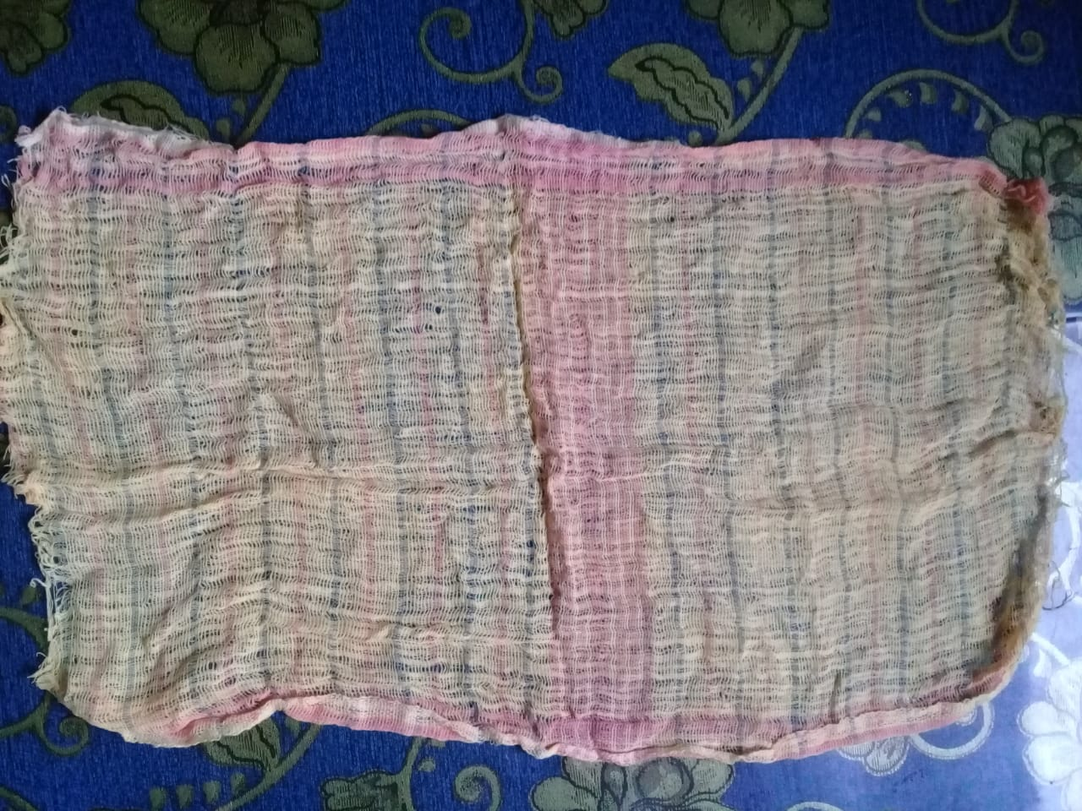
Dokumentasi penelitian oleh pribadi, oktober 2019

Kain Pamintan Untuk Perempuan
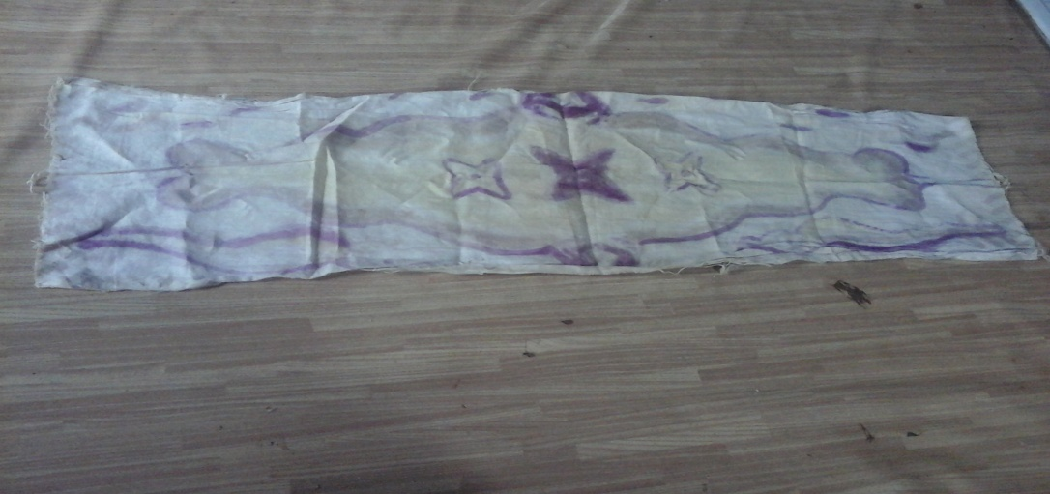
Dokumentasi penelitian oleh pribadi, oktober 2019

Kain Pamintan Untuk Laki- Laki

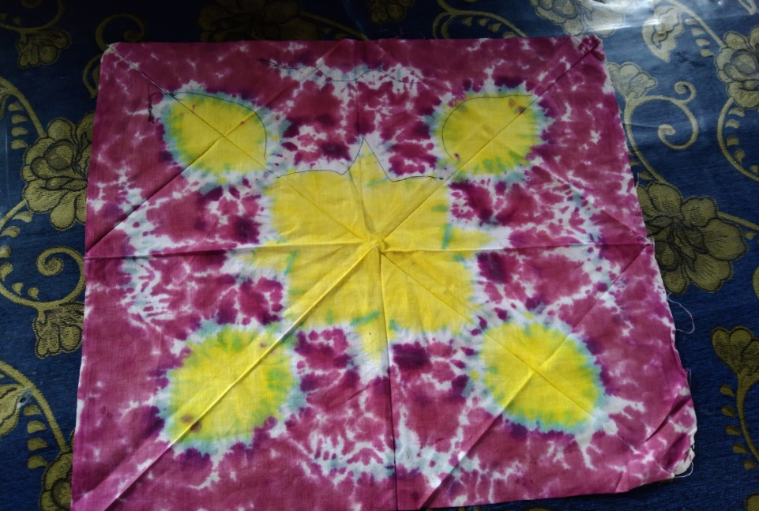
Dokumentasi penelitian oleh pribadi, oktober 2019

Kain Sasirangan
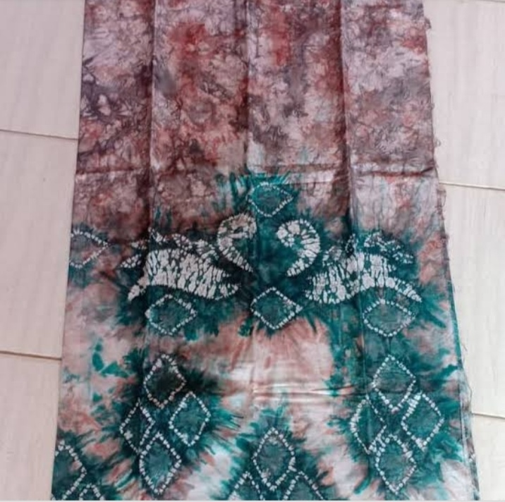
Sumber Internet
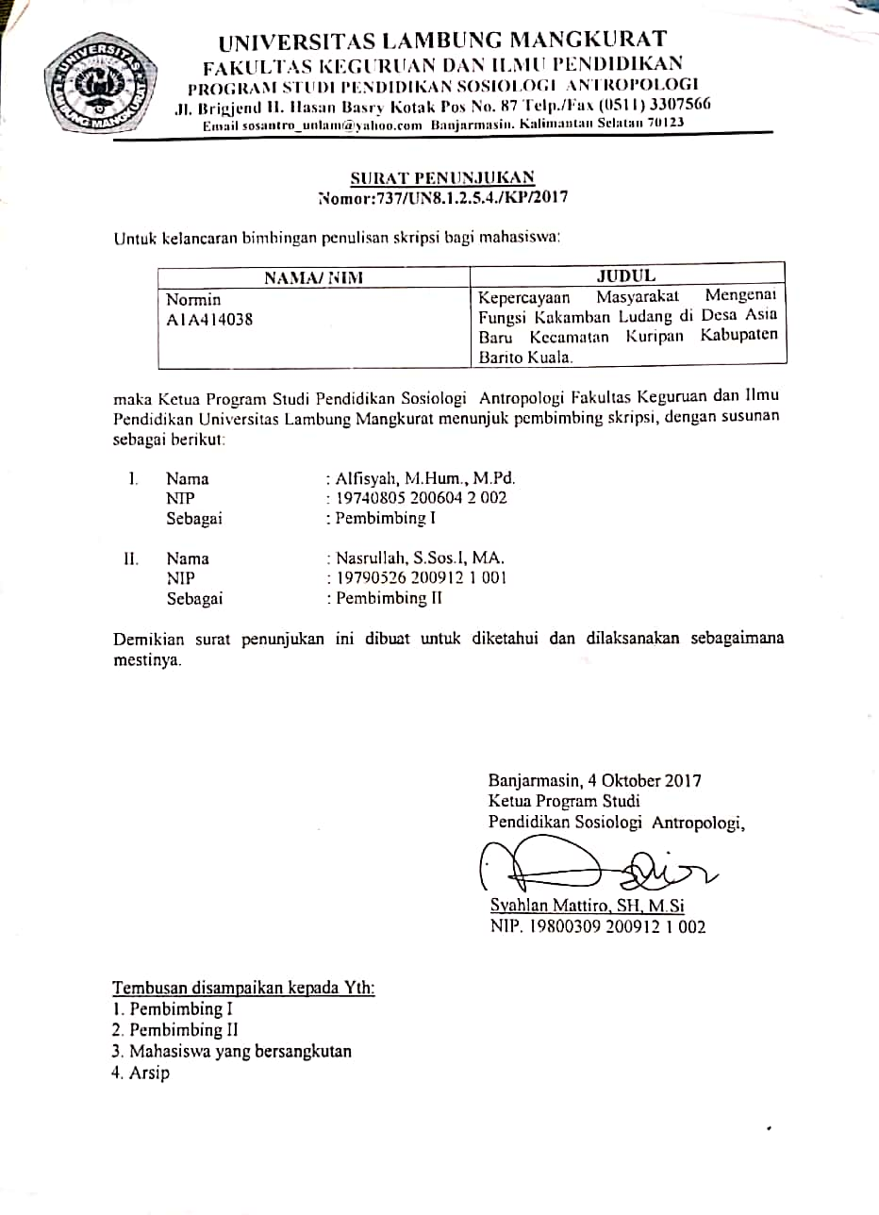

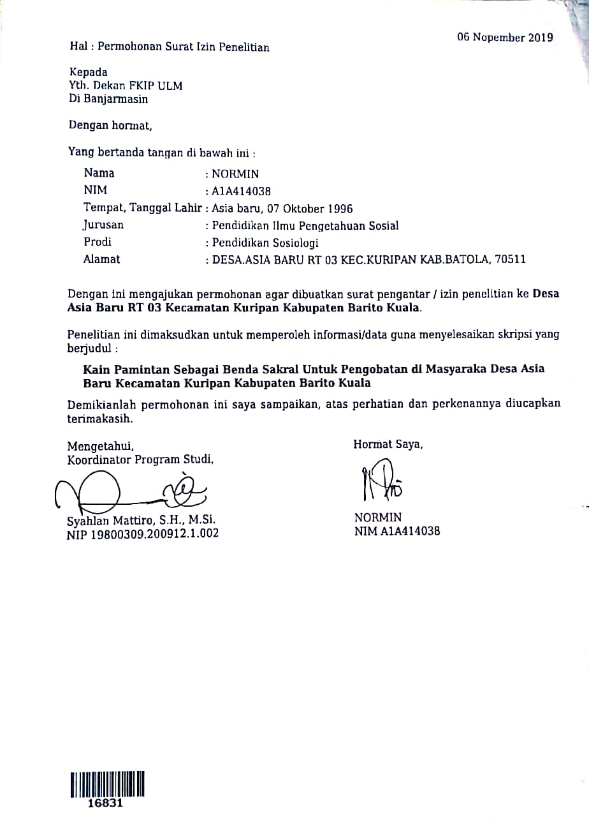
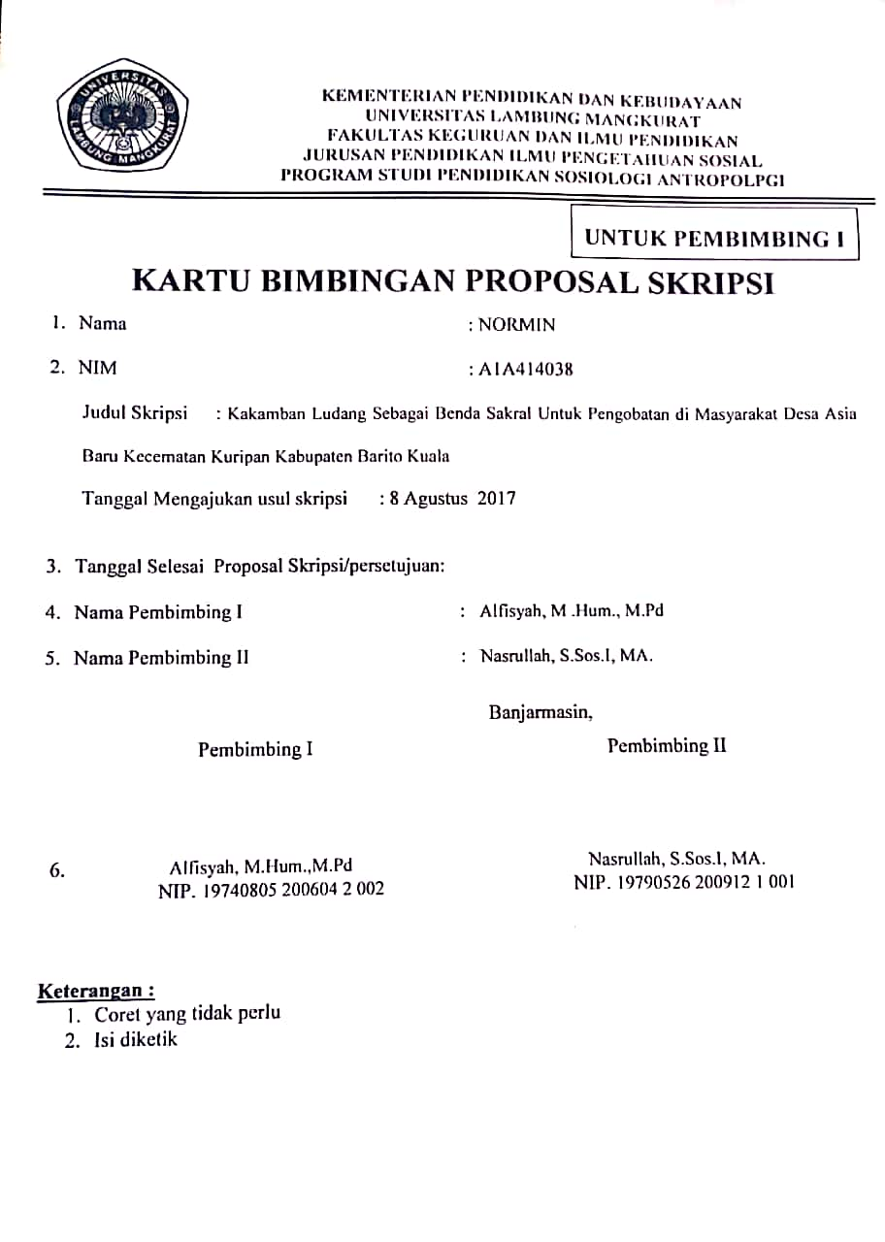
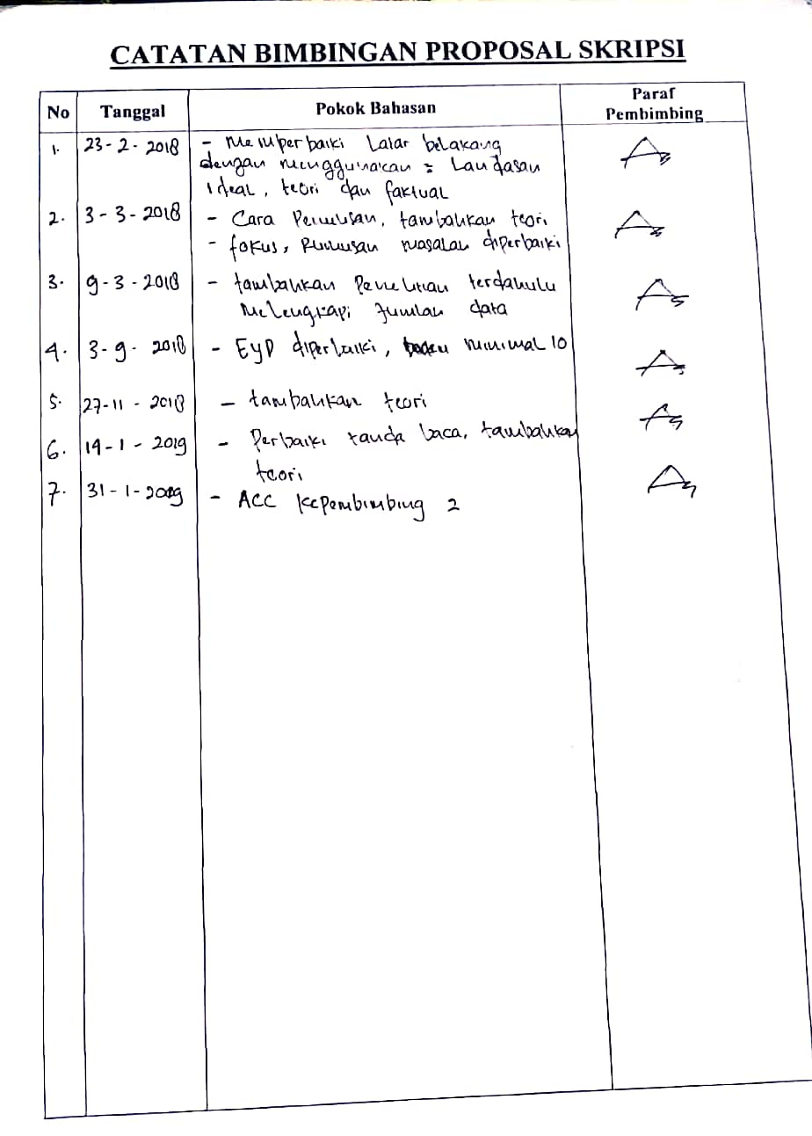
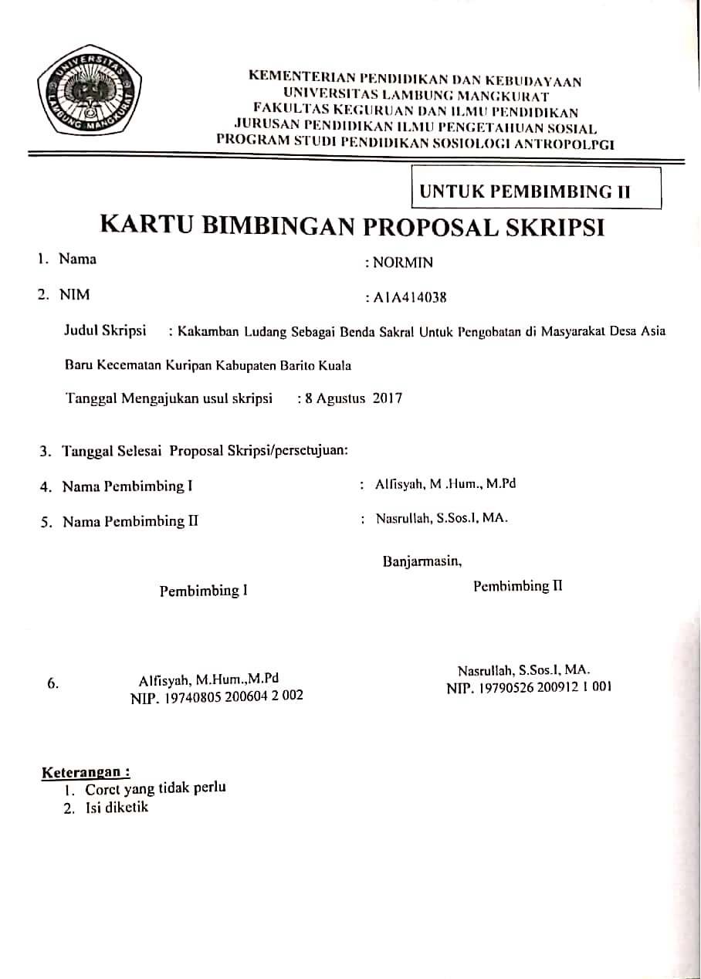
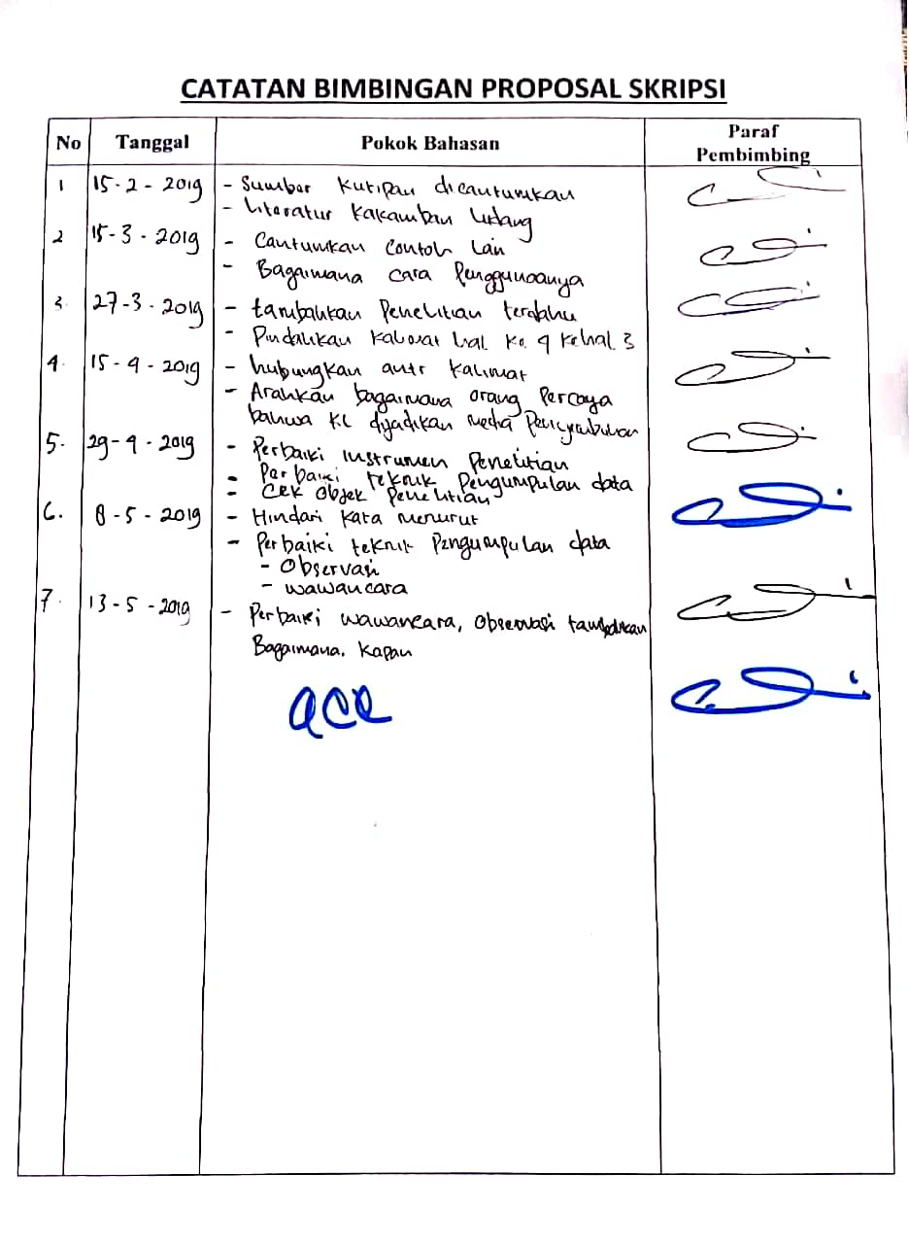

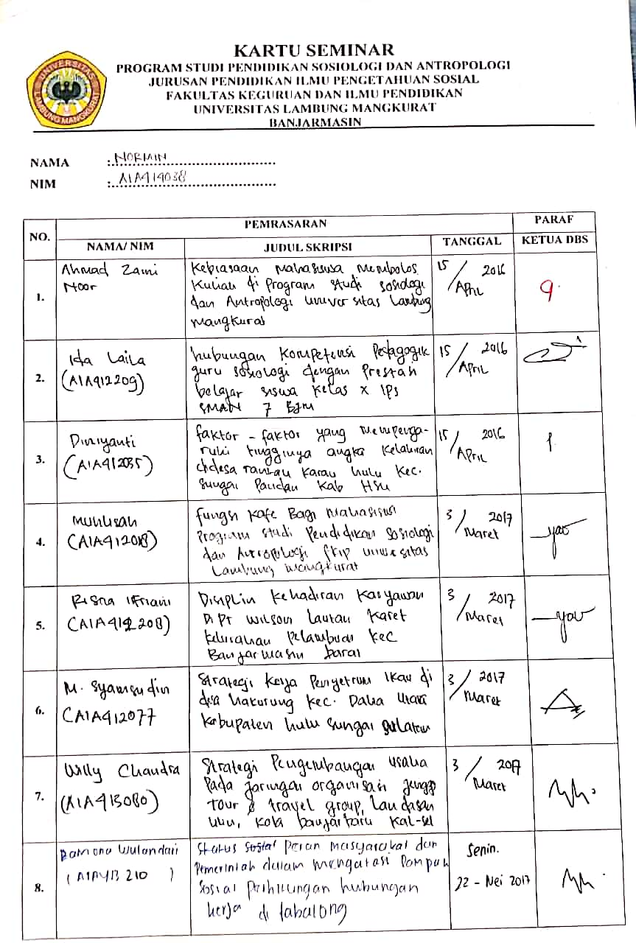
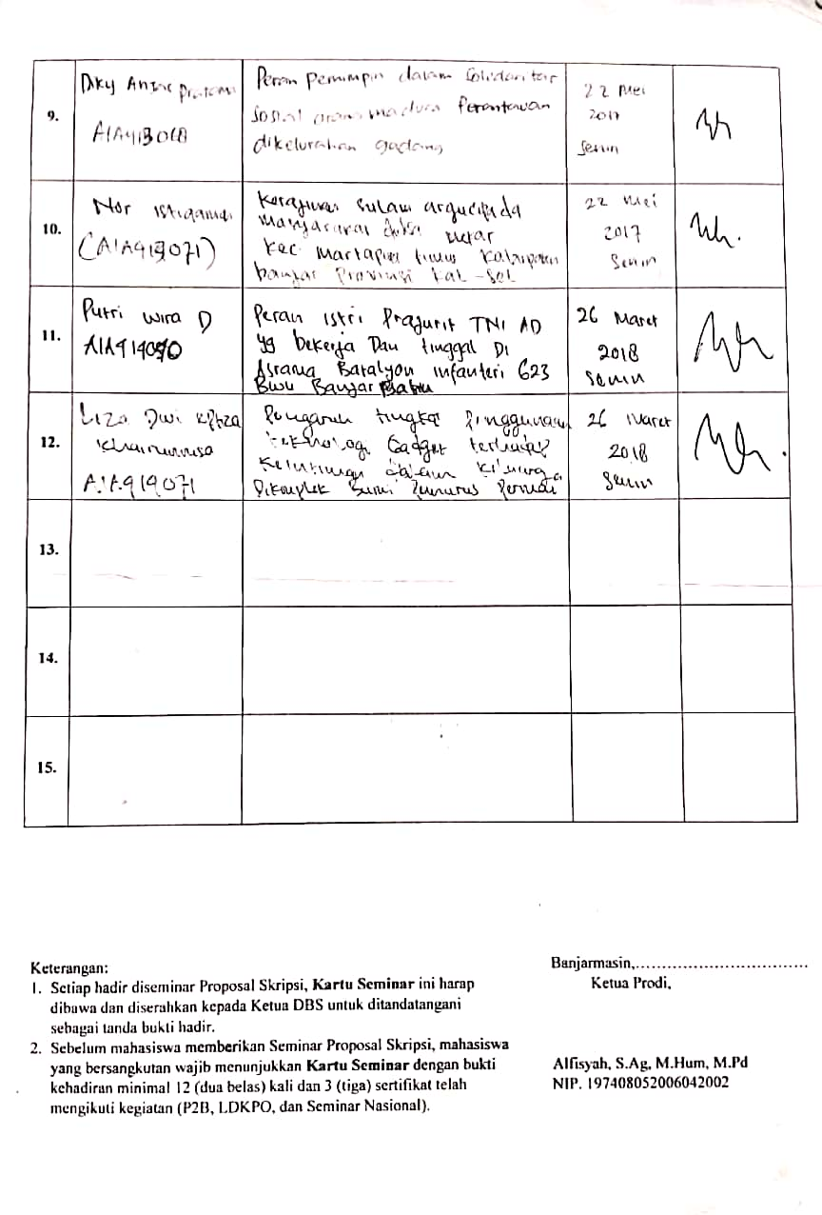
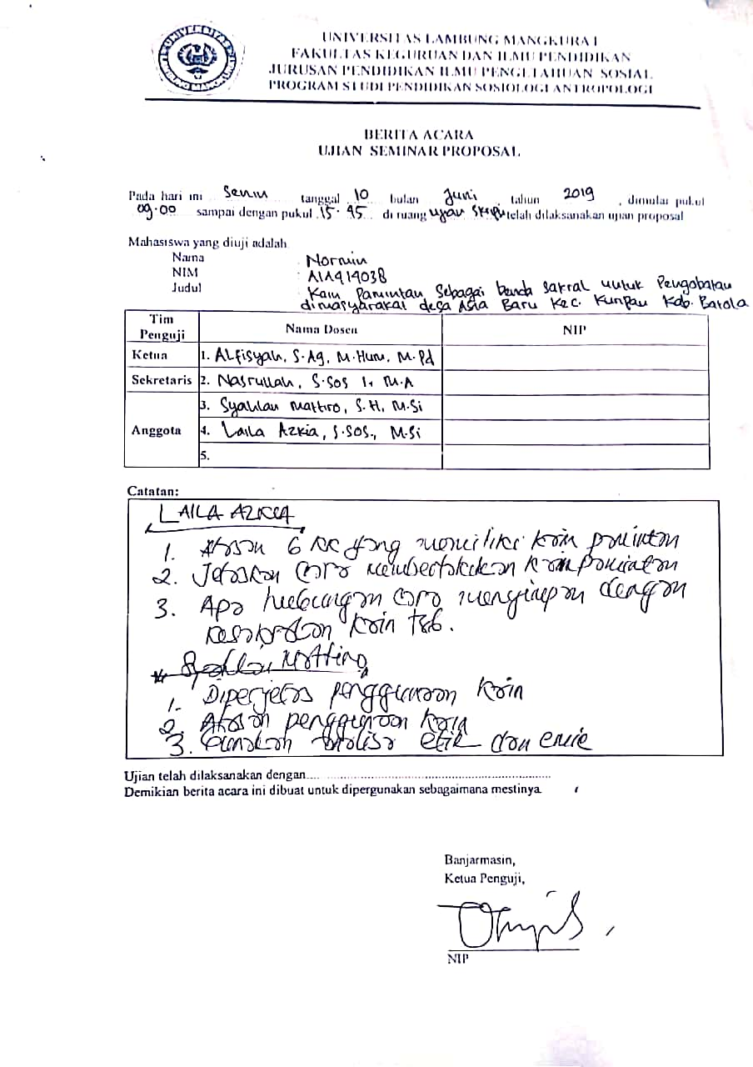

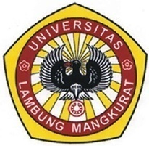
KEMENTERIAN PENDIDIKAN DAN KEBUDAYAAN
UNIVERSITAS LAMBUNG MANGKURAT
FAKULTAS KEGURUAN DAN ILMU PENDIDIKAN
JURUSAN PENDIDIKAN ILMU PENGETAHUAN SOSIAL
PROGRAM STUDI PENDIDIKAN SOSIOLOGI

KARTU BIMBINGAN SKRIPSI

- Nama : Normin
- NIM : A1A414038
- Judul Skripsi :Kain Pamintan Sebagai Benda Sakral Untuk Pengobatan Di Desa Asia Baru Kecamatan Kuripan Kabupaten Barito Kuala KalimantanSelatan
- Tanggal Mengajukan Usul Skripsi :
- Tanggal Selesai Skripsi/persetujuan :
- Nama Pembimbing I : Alfisyah., S.Ag., M.Hum
- Nama Pembimbing II : Nasrullah., S.Sos.,I., M.A

Banjarmasin, 2020
Pembimbing I    Alfisyah, S.Ag. M.Hum  NIP. 19740805 200604 2 002 | Pembimbing II  Nasrullah, S.Sos. I.,MA  NIP. 1970526 200912 1 001

CATATAN BIMBINGAN SKRIPSI

No | Tanggal | Pokok Bahasan | Paraf  Pembimbing
1  2  3  4  5  6 | 20-11-2019  30 -12-2029  11-2-2020  25-2-2020  24-6-2020  22-4-2020  17-5-202 | -Sumber data: Informan dipilih sesuai krieria  -di babVI letak geografis tambahkan desa, sungai dan kecamatan  -tabel 1 spasi  -ditemuan penelitian diuraikan  -tab harus konsisten  -kalimat wawancara jangan mengulang isi  -tehnik pengumpulan data diperjelas  -di profil desa diperjelas  -ditemuan penelitian diuraikan dan diperjelas  -tambahkan teori pengobatan  -bagian pembahasan langkah- langkh di ganti dengan cara  -kesimpulan dan saran disesuaikan denganpembahasan  -Perbaiki penulisan yang perhatikan EYD, jangan ada typo lagi  Kapital dan spasi  -temuan perbaiki dan tambaha data  -ACC

KEMENTERIAN PENDIDIKAN DAN KEBUDAYAAN
UNIVERSITAS LAMBUNG MANGKURAT
FAKULTAS KEGURUAN DAN ILMU PENDIDIKAN
JURUSAN PENDIDIKAN ILMU PENGETAHUAN SOSIAL
PROGRAM STUDI PENDIDIKAN SOSIOLOGI

KARTU BIMBINGAN SKRIPSI

- Nama : Normin
- NIM : A1A414038
- Judul Skripsi :Kain Pamintan Sebagai Benda Sakral Untuk Pengobatan Di Desa Asia Baru Kecamatan Kuripan Kabupaten Barito Kuala KalimantanSelatan
- Tanggal Mengajukan Usul Skripsi :
- Tanggal Selesai Skripsi/persetujuan :
- Nama Pembimbing I : Alfisyah., S.Ag., M.Hum
- Nama Pembimbing II : Nasrullah., S.Sos.,I., M.A

Pembimbing I  Alfisyah, S.Ag. M.Hum  NIP. 19740805 200604 2 002 | Pembimbing II  Nasrullah, S.Sos. I.,MA  NIP. 1970526 200912 1 001


Banjarmasin, 2020
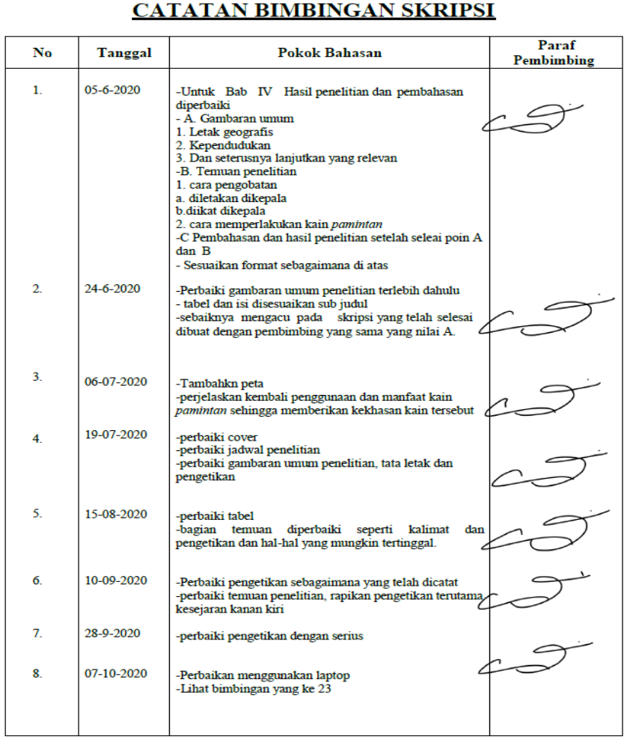
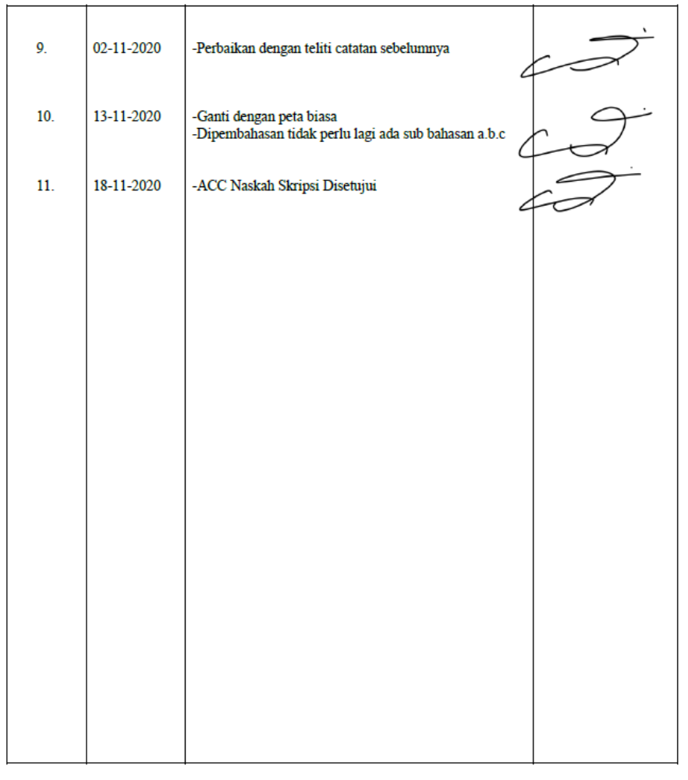
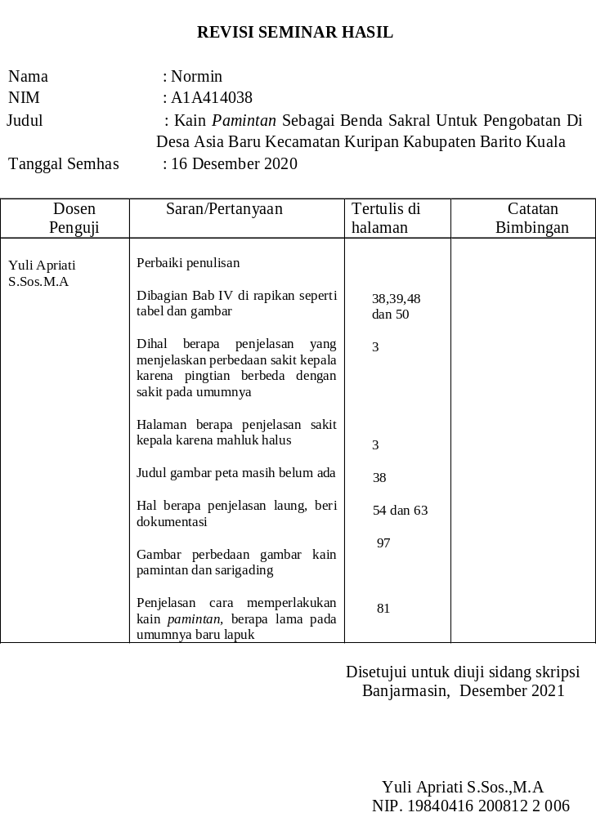
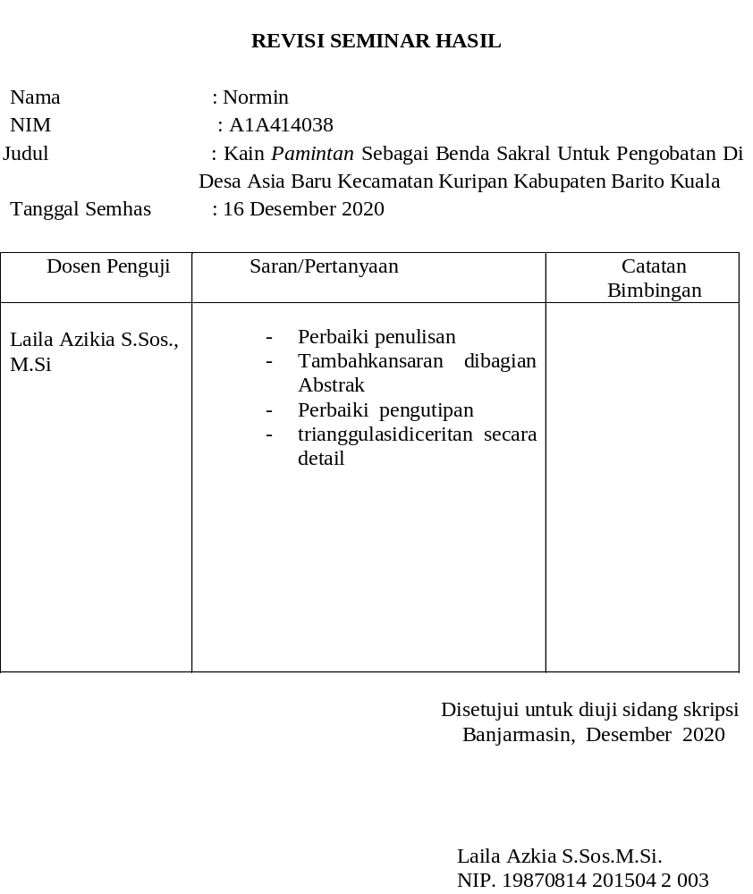

DAFTAR RIWAYAT HIDUP
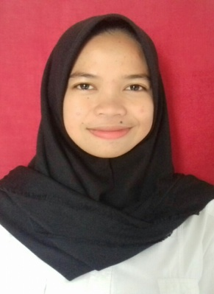
Penulis memiliki nama lengkap Normin,. Lahir di desa Asia Baru , 07Oktober 1996. Penulis merupakan anak ke Empat dari Empat bersaudara. Penulis saat ini tinggal di desa Asia Baru Rt 03 Kecamatan Kuripan Kabupaten Barito Kuala. Penulis mengenyam pendidikan di SDN desa Asia Baru Kecamatan Kuripan Kabupaten Barito Kuala, lalu penulis kembali melanjutkan pendidikan di SMPN 2 kuripan berada di desa Asia Baru. Selanjutnya pada tahun 2011 penulis melanjutkan pendidikan ke SMAN 1 Marabahan. Semasa SD penulis aktif dalam ekstrakulikuler pramuka, saat masa SMP penulis juga masih tetap aktif pada ekstrakulikuler pramuka, semasa SMA penulis mengikuti ekstrakulikulerHABSY PUTRI. Semasa perkuliahan penulis aktif berorganisasi dalam organisasi Himpunan Mahasiswa Sosiologi dan Antropologi, Lembaga Advokasi Dan Aksi Mahasisa (LA2M) dan Pemuda Bakti Banua.

